**Python实现MQTT/HTTP/FTP服务器和客户端**

**作者:向仔州**

MQTT和我们平时的tcp服务端客户端收发逻辑有点区别............................3

Windows系统pip软件安装，和paho-mqtt库文件安装.............................3

Linux搭建MQTT服务器，使用mosquitto来做MQTT服务器.........................4

mosquito库使用……………………………………………………………………………5

python在windows下实现MQTT客户端...........................................7

**mqtt.Client(....)//该函数是给程序分配1个MQTT客户端对象，使用这个对象操作MQTT…………………………………………………………………………………………7**

**on_connect(....) //on_connect是自己定义的回调函数，连接MQTT服务器成功的时候会调用这个回调函数……………………………………………………………………7**

**on_message(....) //收到服务器发来的数据……………………………………7**

**publish(....) # 向主题为…发布,内容为‘…’的数据，也就是发数据给服务器了，类似socket的send.....................................................9**

**在linux上实现有MQTT服务器的客户端程序，也就是服务器上的客户端来处理其它连接上的客户端.........................................................9**

**subscribe(....)//订阅主题..........................................10**

**loop_start(..)//在connect连接之后调用一次loop_start会在后台运行一个线程来处理loop.............................................................11**

**loop_stop() #来停止后台线程........................................11**

多个开发板客户端发数据到服务器上多客户端的案例..............................12

**loop_start()使用问题...............................................12**

**disconnect()使用...............................................15**

QOS重点讲解................................................................17

**保留消息，就是订阅主题就会马上收到上一次其它设备发布的指定主题消息.........19**

MQTT心跳机制...............................................................20

HTTP协议 Python实现........................................................21

JSON概念与使用..............................................................24

**Json.dumps(变量) //将python数据类型转成字符串......................25**

**Json.loads(字符串变量) #将json字符串转换成python使用的字典返回字典 … 25**

Python从头实现http服务器...................................................26

**HTTP静态服务器开发......................................................27**

使用http库来实现http服务器................................................31

**对象 = HTTPServer((服务器IP,端口号),被客户端请求后要执行的回调类) #创建HTTP服务器...............................................................31**

**对象. serve_forever() #监听端口.....................................31**

**在解析JSON格式很复杂的HTTP文件时遇到一些格式情况......................33**

python实现HTTP文件服务器...................................................35

miniserver使用方式.....................................................36

用HTTP客户端测试软件Postman测试下文件服务器下载功能。.................37

使用python 的http协议来下载http文件服务器里面的文件内容...............38

**如果是下载大文件，如何实现http请求，数据分段获取?..................38**

**HEAD请求使用，HEAD请求服务器只返回响应头，不会返回数据本身。.......39**

FTP文件传输实现.............................................................39

TCP黏包问题解决(重点)...................................................39

TCP大文件下载实验.......................................................43

FTP服务端/客户端实现逻辑................................................45

**os.path.dirname(path) #去掉文件名，返回目录名.......................45**

**os.path.abspath(__file__) #__file__是获取当前执行file命令的程序文件绝对路径...................................................................45**

**sys.path #输出当前系统的环境变量...................................46**

**sys.path.append(path) #加入新的路径到系统环境变量中................46**

**服务端程序初步框架.................................................46**

**os.path.join() #函数用于路径拼接字符，形成新的路径.................47**

**用户认证实现.......................................................50**

**对象 = configparser.ConfigParser() #创建解析.ini文件的对象.........50**

**configparser.read(读取文件).........................................50**

**返回列表 = configparser.section() #获取ini文件所有段...............50**

**configparser. add_section(填入加入段的字符) #在ini文件中加入………51**

**configparser. write(....) #加入段或者键值之后，一定要执行write，才能成功写入.....................................................................51**

**configparser. set(....) #在指定段加入新的键值对....................51**

FTP固定报文头实现......................................................54

**zfill函数用法......................................................54**

Linux中FTP服务器搭建(使用vsftpd软件).....................................56

ubuntu查看系统指定端口是否被开放.......................................57

**500 OOPS: vsftpd: both local and anonymous access disabled! 本地和匿名访问都被禁用................................................................58**

**500 OOPS: cannot change directory:/FTP_dir.........................58**

登陆FTP服务器.........................................................58

Wireshark抓包VMware虚拟机与本地PC主机的通信数据..........................59

标准FTP实现...............................................................63

**FTP PWD命令........................................................65**

FTP目录列表/文件列表查询...............................................66

**FTP SIZE命令.......................................................68**

**FTP RETR命令.......................................................68**

FTP文件上传............................................................70

**FTP STOR命令.......................................................70**

FTP实现大文件下载......................................................72

**FTP QUIT命令.......................................................72**

FTP 大文件下载，断点续传问题............................................75

**FTP REST命令.......................................................75**

**MQTT和我们平时的tcp服务端客户端收发逻辑有点区别**

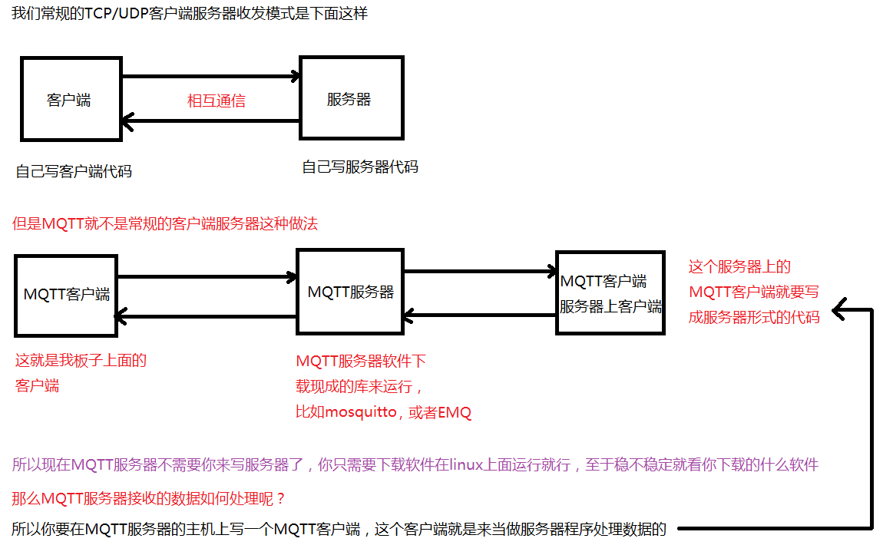

**Windows系统pip软件安装，和paho-mqtt库文件安装**

下载一个get-pip.py文件，用这个python文件帮你下载pip

执行python get-pip.py

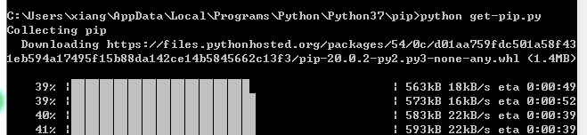

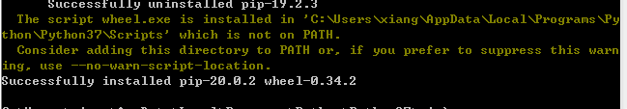

根据黄色字符提示pip已经安装在了C:/Users/xiang/AppData/Local/Programs/Python/Python37/Scripts路径下

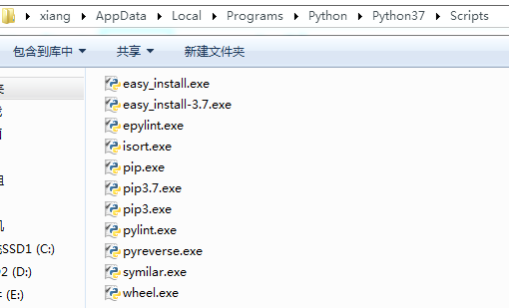这就是pip软件

为了方便使用我们把pip放入环境变量，如果环境变量不成功可以直接去scripts目录下执行pip

在scripts目录下用pip下载paho-mqtt库

pip install paho-mqtt

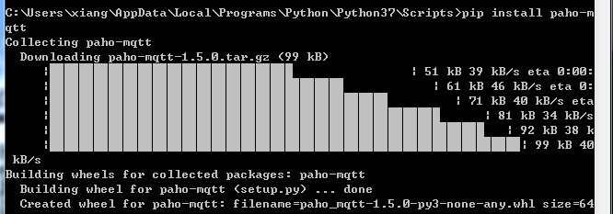

现在可以在vscode使用python版本的mqtt库了

**Linux搭建MQTT服务器，使用mosquitto来做MQTT服务器**

mosquito库是用来做MQTT的中间服务器的，需要在linux下安装



解压mosquitto-1.6.8

修改配置文件关闭与OPENSSL相关的宏，这样虽然没有SSL加密，但是可以编译通过使用

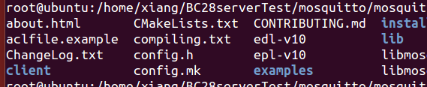

Vim config.mk

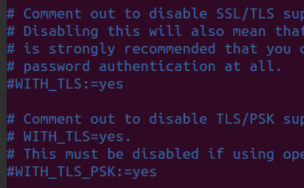

如果打开SSL功能可能就会出现编译报错，所以下面这一段跟SSL有关的可以暂时不做

/lib/libmosquitto.so.1: undefined reference to `OPENSSL_sk_num'

/lib/libmosquitto.so.1: undefined reference to `SSL_CTX_up_ref'

/lib/libmosquitto.so.1: undefined reference to `OPENSSL_sk_pop_free'

/lib/libmosquitto.so.1: undefined reference to `SSL_CTX_set_alpn_protos'

/lib/libmosquitto.so.1: undefined reference to `OPENSSL_sk_value'

下面这节安装openssl只是参考，可以不做，因为mosquitto编译链接openssl问题没有解决

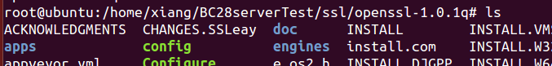

./config shared --prefix=/usr/local/ 配置openssl

make install 编译安装openssl

cp libcrypto.so.1.0.0 /usr/lib

cp libssl.so.1.0.0 /usr/lib

rm /usr/bin/openssl #删除以前的openssl软连接，不管是openssl1.1的还是1.0.2的

ln -s /usr/local/bin/openssl /usr/bin/openssl



这就是openssl安装成功

然后在mosquitto-1.6.8目录下make 。最后sudo make install 记住一定要sudo

apt-get install uuid-dev

apt-get install libc-ares-dev

mosquitto.c:46:18: fatal error: tcpd.h: No such file or directory 该问题需要安装 libwrap0-dev

sudo apt install libwrap0-dev

mosquito库使用

进入 /etc/mosquitto 目录

touch mosquitto.conf 最好是将/etc/mosquitto目录下的mosquitto.conf.example拷贝出一份改成mosquitto.conf



然后修改mosquitto.conf

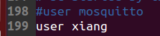 user是关键字不能变，”xiang”是你当前用户名称你自己取，如果不设置这一步，启动mosquitto –c mosquitto.conf会报错，报错信息：Error: Invalid user 'mosquitto'

这个 “xiang” 一定要和你ubuntu系统自己用户的名称一样。

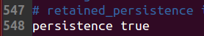 # 持久化功能的开关 persistence true

这是最基本的修改，修改完成后可以保存了。如果要修改端口在mosquito.conf文件中

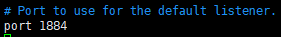这样就改成了1884端口，和其它MQTT用户不冲突

执行mosquitto -c mosquitto.conf

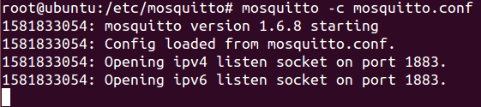

你看mosquitto中间服务程序已经成功执行，如果你要重新设置该服务程序的ip地址和端口，就在mosquitto.conf里面去修改。mosquitto.conf这个文件的细节后面再讲

另开一个终端执行 mosquitto_sub -t mqtt //这个-t mqtt mqtt就是你的主题

出现执行错误mosquitto_sub: error while loading shared libraries: libmosquitto.so.1: cannot open shared object file: No such file or directory

我们修改动态链接  
sudo ln -s /usr/local/lib/libmosquitto.so.1/usr/lib/libmosquitto.so.1  
ldconfig  
重新执行mosquitto_sub -t mqtt

  
现在客户端的主题发布成功，现在等待另外一个客户端订阅该主题然后发数据



这是另外一个客户端订阅主题，然后发送xzzz数据



我发布主题的客户端收到了另外一个订阅我主题客户端的数据

mosquitto这个中间库调试成功

**python在windows下实现MQTT客户端**

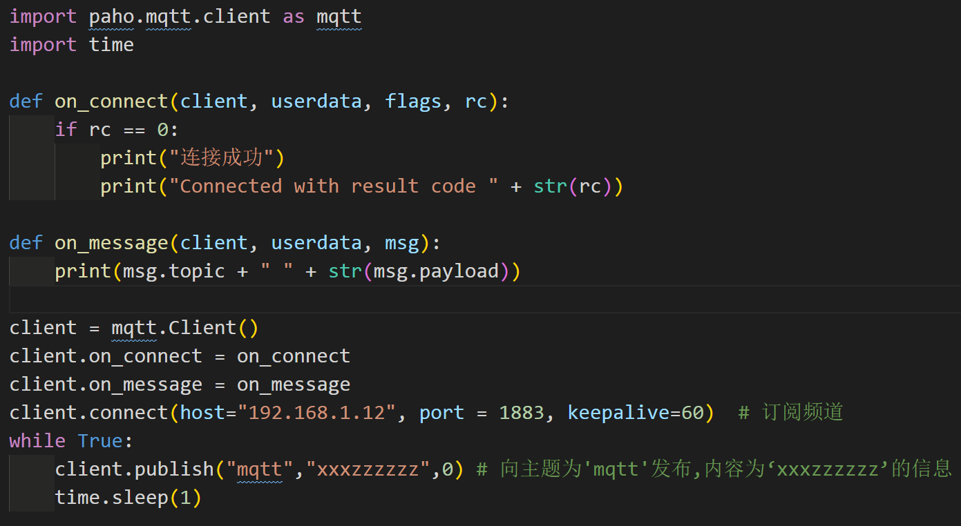

mqtt.Client(client_id=“”，clean_session=True，userdata=None，protocol=MQTTv311，transport=“tcp”)//该函数是给程序分配1个MQTT客户端对象，使用这个对象操作MQTT

| **参数** | **含义** |
| --- | --- |
| client_id | 连接到代理时使用的唯一客户端ID字符串。 如果client_id长度为零或无，则会随机生成一个。 在这种情况下，clean_session参数必须为True。 |
| clean_session | 一个决定客户端类型的布尔值。 如果为True，那么代理将在其断开连接时删除有关此客户端的所有信息。 如果为False，则客户端是持久客户端，当客户端断开连接时，订阅信息和排队消息将被保留。 |
| userdata | 用户定义的任何类型的数据作为userdata参数传递给回调函数。 它可能会在稍后使用user_data_set（）函数进行更新。 |
| protocol | 用于此客户端的MQTT协议的版本。 可以是MQTTv31或MQTTv311。 |
| transport | 设置为“websockets”通过WebSockets发送MQTT。 保留默认的“tcp”使用原始TCP。 |

client.on_connect = on_connect(client，userdata，flag，rc) //on_connect是自己定义的回调函数，连接MQTT服务器成功的时候会调用这个回调函数，

client: 填入client句柄，表示你操作的是自己定义的客户端，当然你也可以用mqtt.clinet多定义几个客户端，多做几个句柄。

userdata: userdata可以是任何类型的数据，可以在创建新客户端实例时设置或者直接使用user_data_set(userdata)函数设置，就是外部传参数进on_connect回调函数

rc: 决定了连接成功或不成功

| **rc值** | **连接情况** |
| --- | --- |
| 0 | 连接成功 |
| 1 | 协议版本错误 |
| 2 | 无效的客户端标识 |
| 3 | 服务器无法使用 |
| 4 | 错误的用户名或密码 |
| 5 | 未经授权 |

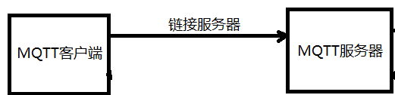

client.on_message = on_message(client，userdata，message)

client: 填入client句柄，表示你操作的是自己定义的客户端

userdata: 同上页一样

message: 收到服务器发来的数据

msg.topic 返回收到数据是用的是哪个主题

msg.payload 返回收到的数据值，用str(msg.payload)转换成字符串

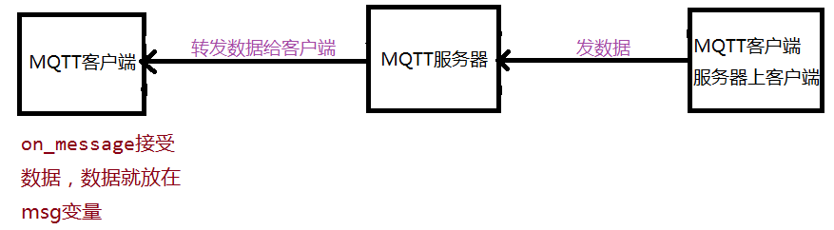

client.connect(host="192.168.1.12", port = 1883, keepalive=60)//连接MQTT服务器，填上ip地址和端口

| **参数** | **含义** |
| --- | --- |
| host | 远程代理的主机名或IP地址 |
| port | 要连接的服务器主机的网络端口。 默认为1883 |
| keepalive | 与代理通信之间允许的最长时间段（以秒为单位）。 如果没有其他消息正在交换，则它将控制客户端向代理发送ping消息的速率 |
| bind_address | 假设存在多个接口，将绑定此客户端的本地网络接口的IP地址 |

client.publish(topic,playlode,qos,retain=false) # 向主题为…发布,内容为‘…’的数据，也就是发数据给服务器了，类似socket的send

| **参数** | **含义** |
| --- | --- |
| topic | 该消息发布的主题 |
| payload | 要发送的实际消息。如果没有给出，或设置为无，则将使用零长度消息。 传递int或float将导致有效负载转换为表示该数字的字符串。 如果你想发送一个真正的int / float，使用struct.pack（）来创建你需要的负载 |
| qos | 服务的质量级别，这个qos要和MQTT服务器客户端质量级别一样，不然会出问题 |
| retain | 如果设置为True，则该消息将被设置为该主题的“最后已知良好”/保留的消息 |

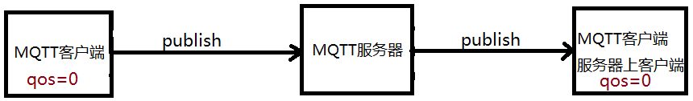

你看服务端qos和客户端qos等级一样，这个publish可以循环发送数据给服务端

**在linux上实现有MQTT服务器的客户端程序，也就是服务器上的客户端来处理其它连接上的客户端**

使用paho之前，先要在ubuntu下安装paho

apt install python-pip

pip install paho-mqtt

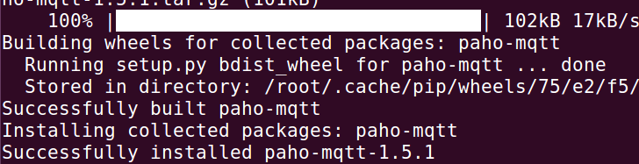

安装好的 paho-mqtt-1.5.1 很有可能默认在python2 路径下，导致使用python3解释器启动MQTT程序报错ImportError: No module named 'paho'

最简单的方法，先安装python3的pip下载器，apt install python3-pip

用pip3 install paho-mqtt 再安装一次paho

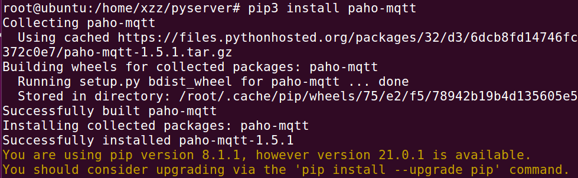

然后先启动mosquitto -c mosquitto.conf 中间程序

再跑下面自己写的MQTT服务器程序，运行OK。

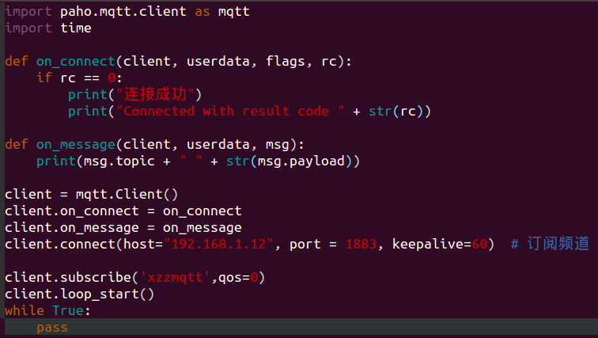

一旦连接上MQTT服务器就会执行on_connect回调函数

Client.on_connect连接本服务器上面的MQTT，Client.on_message接受客户端发到服务器来的数据，Client.connect连接上MQTT服务器，这些过程和上一节客户端是一样的。

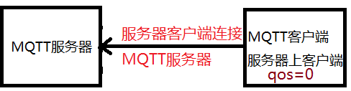

client.subscribe这里不一样，这里就是自定义主题名称，所以叫做订阅设置，因为这里的设置的主题，客户端会订阅，客户端一旦定义该主题，那么客户端连接上服务器就知道给哪个主题发数据了。

client.subscribe(topic，qos)

第1种写法

subscribe("my/topic", 2)

| **参数** | **值** |
| --- | --- |
| topic | 一个字符串，指定要订阅的订阅主题 |
| qos | 期望的服务质量等级。 默认为0。 |

第2种写法

subscribe(("my/topic", 1))

| **参数** | **值** |
| --- | --- |
| topic | （topic，qos）的元组。 主题和qos都必须存在于元组中。 |
| qos | 没有使用 |

第3种写法

这允许在单个SUBSCRIPTION命令中使用多个主题订阅，这比使用多个订阅subscribe（）更有效。

subscribe([("my/topic", 0), ("another/topic", 2)])

| **参数** | **值** |
| --- | --- |
| topic | 格式元组列表（topic，qos）。 topic和qos都必须出现在所有的元组中。 |
| qos | 没有使用 |

client.loop_start()//在connect连接之后调用一次loop_start会在后台运行一个线程来处理loop,你才可以使用while循环让服务器客户端不被执行结束。你才能接受客户端发来的信息。

后面的loop_start()使用问题会详细介绍，一定要看。

loop_stop() #来停止后台线程。

下面实验执行流程

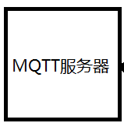

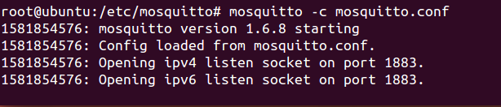

mosquito启动之后，启动服务端的客户端程序

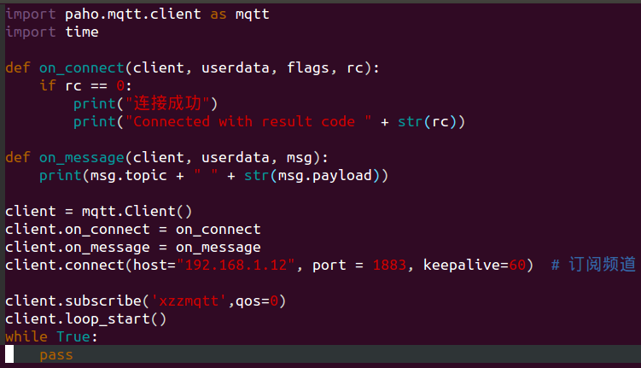

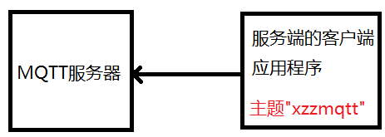

给服务客户端取个主题，到时候其它客户端知道给谁发数据

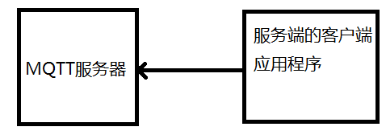

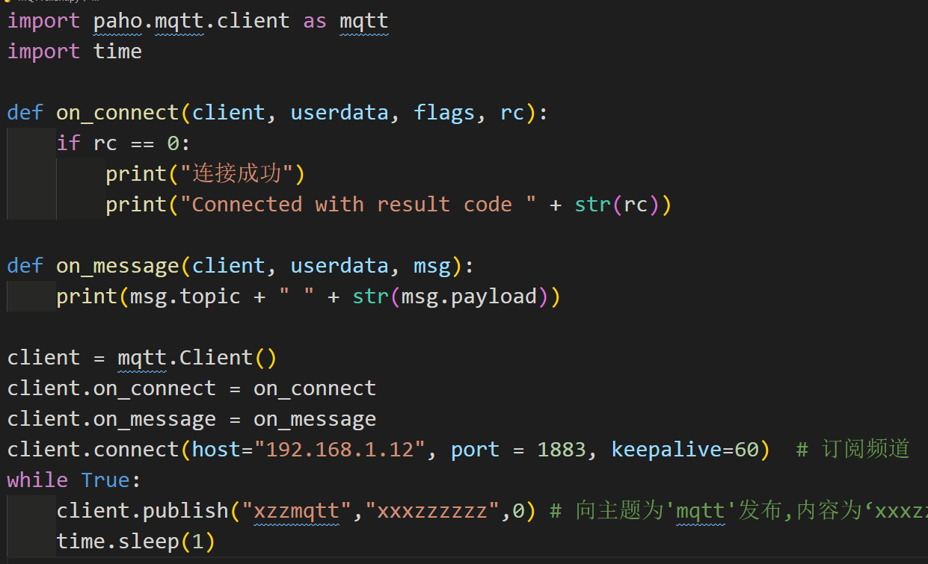

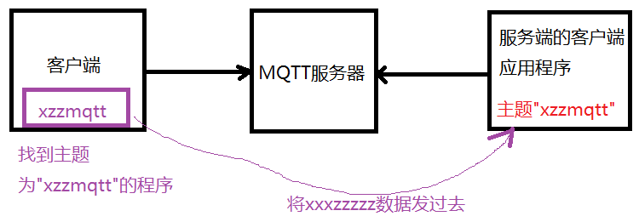

这就订阅xzzmqtt，然后发布数据

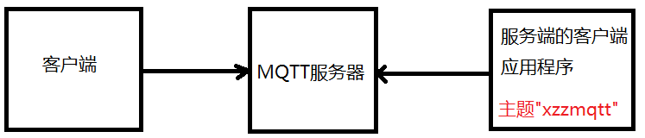

这样客户端的数据就发送到服务端

的客户端了。

**多个开发板客户端发数据到服务器上多客户端的案例**

loop_start()使用问题

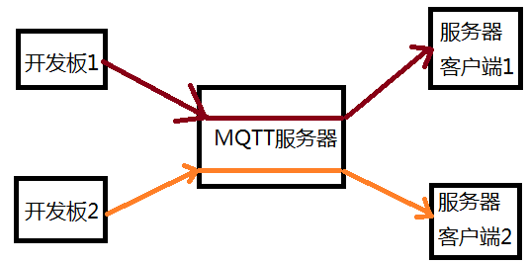

服务器客户端1代码

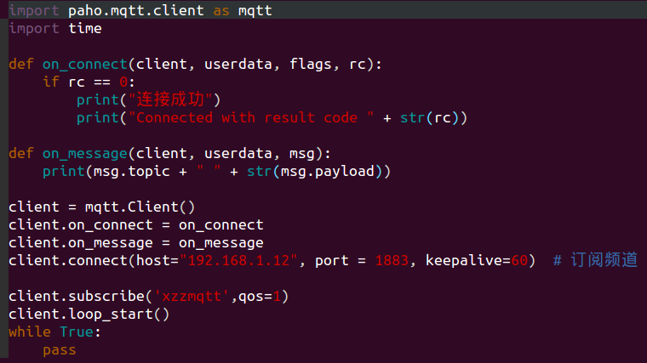

服务器客户端2代码

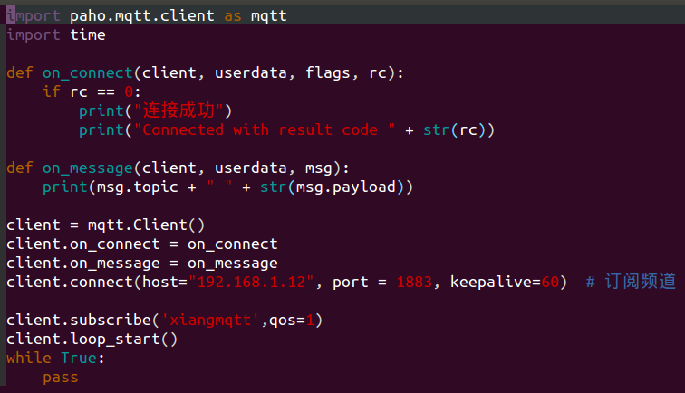

区分客户端发送给哪一个服务器客户端程序，就是用黄色框着的订阅主题编号

开发板客户端1

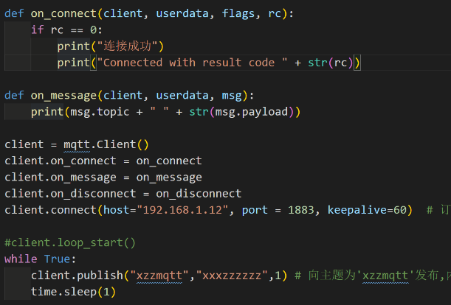发送给主题为xzzmqtt的服务器客户端

开发板客户端2

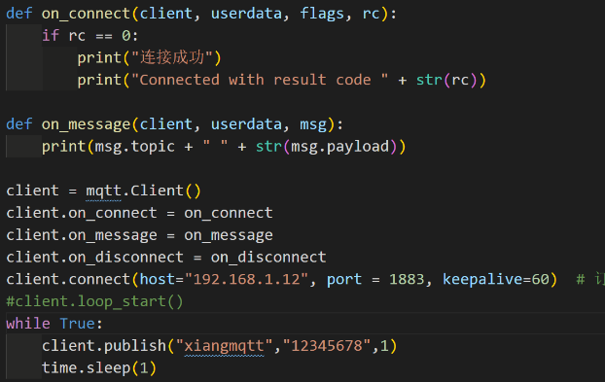发送给主题xiangmqtt的服务器客户端

下面先启动服务器的两个服务客户端程序

服务客户端程序1

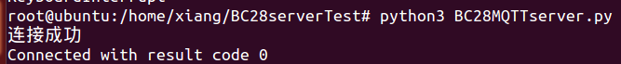

服务客户端程序2



因为vscode只能执行一个py文件的进程，所以我们用windows终端来模拟开发板执行两个开发板的程序

开发板1

开发板2

现在我们发现开发板并没有打印连接MQTT服务器成功的字符，但是我上一张开发板也没有打印连接MQTT服务器成功的字符啊，所以这里先埋个伏笔后面再讲。

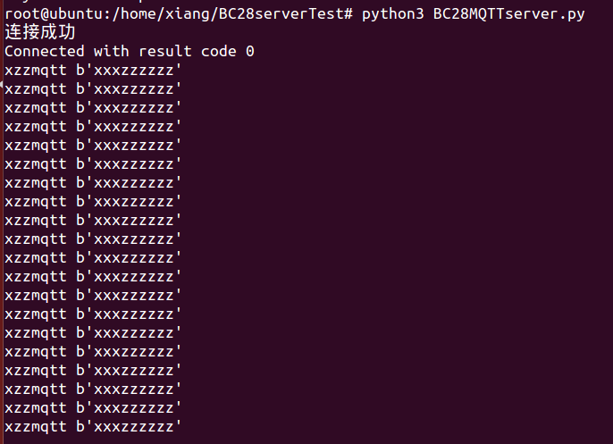 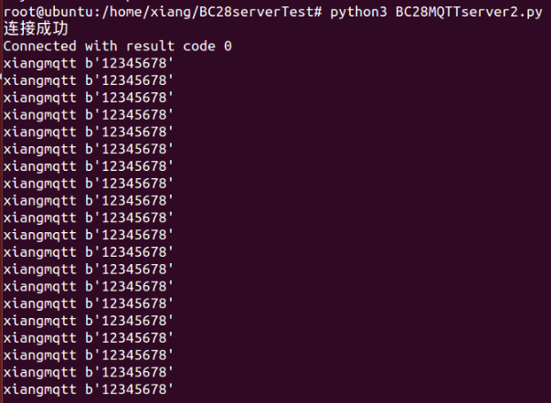

我发现两个开发板发送给MQTT服务器的，两个(服务客户端的程序)执行一半卡住了？

loop_start() //函数使用

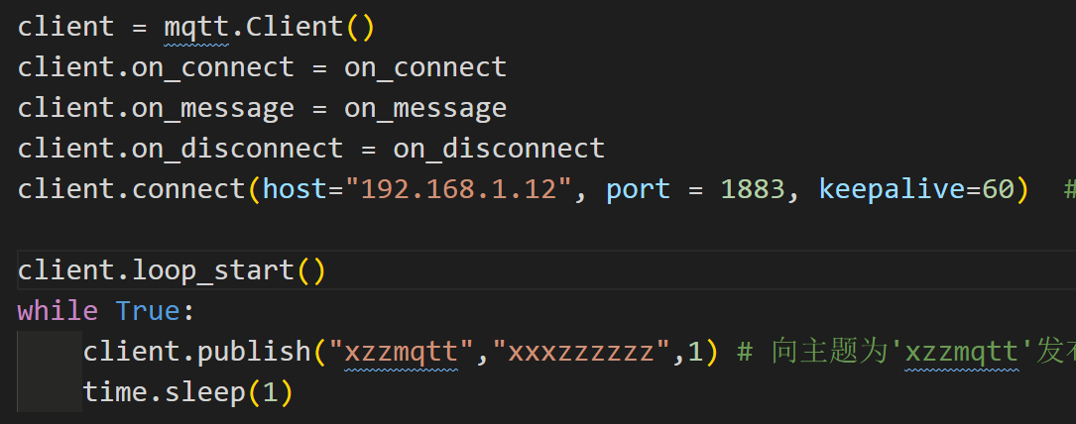开发板1加loop_start

在循环发送前加入loop_start

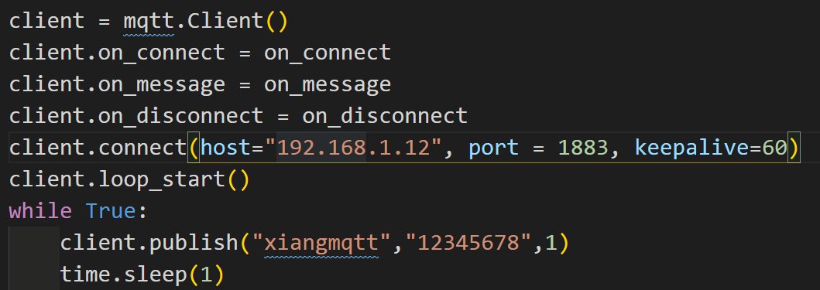开发板2加loop_start

在循环发送前加入loop_start



两个开发板也执行了连接成功回调函数。这是上一张单客户端和(服务的客户端)测试没遇到过的。

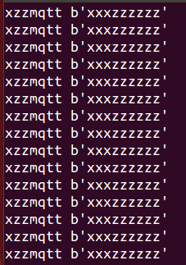 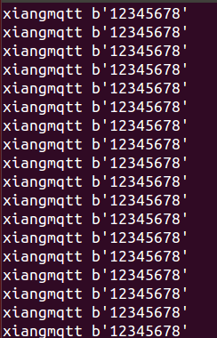

你看两边服务客户端接受程序就不会卡住了，正常运行。

loop_start()的意义

在connect*（）之前或之后调用loop_start（）一次，会在后台运行一个线程来自动调用loop（）。

这释放了可能阻塞的其他工作的主线程(所以刚才可能主线程被connect后阻塞了)。这个调用也处理重新连接到代理

loop_start()对应的还有loop_stop

调用loop_stop（）来停止后台线程

disconnect()使用

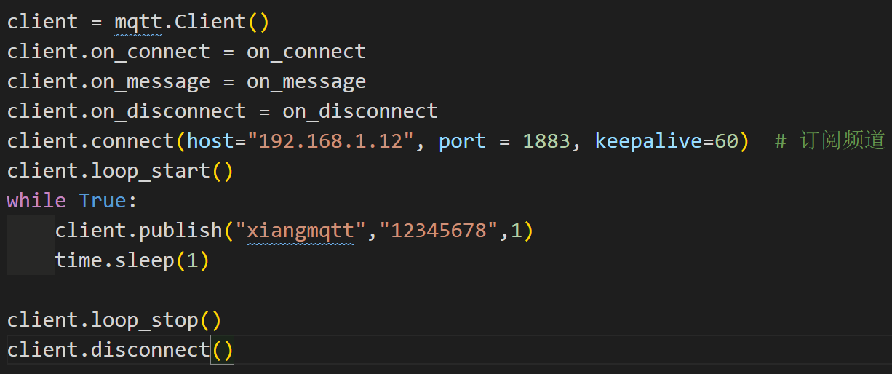

如果直接关闭主程序是不用执行loop_stop和disconnect的，因为主程序关闭，链接和后台loop自动关闭断开

但是如果该程序是用在python主程序的某个线程里面，线程结束了就一定要执行这两句，因为主程序没有结束，说不定还有再次connect MQTT服务器的可能

disconnect() 回调函数详解，可以用来处理MQTT服务器异常断开提示

client.on_disconnect = on_disconnect(client, userdata, rc)

当我执行disconnect() 断开与MQTT服务器链接时，会执行on_disconnect回调函数

Client: 填入你创建客户端的句柄

userdara: 前面介绍过

rc: 返回0表示你执行了disconnect函数断开与MQTT服务器连接

返回1表示MQTT服务器异常自动断开，我客户端其实没有断开，但是因为服务器问题客户端被迫断开

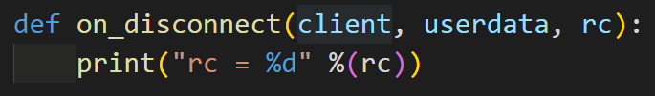

这是连接断开回调函数

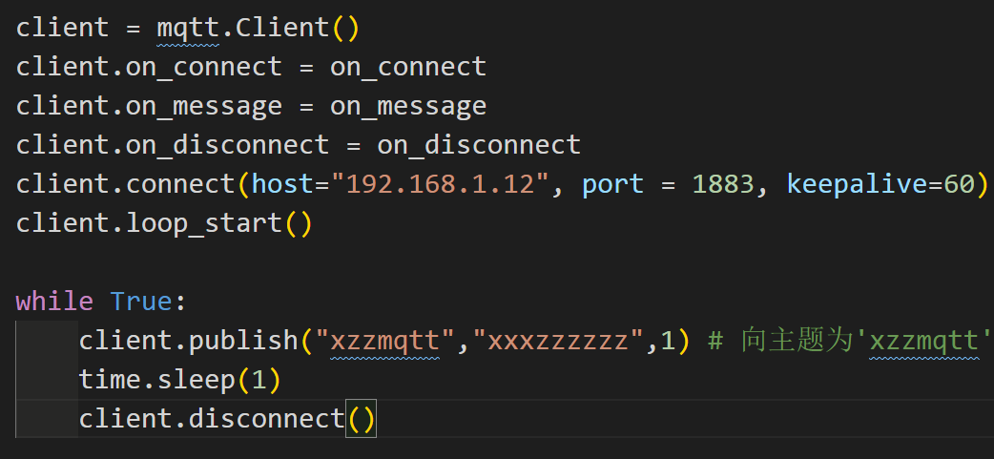

执行断开程序主动断开一次看看现象

在我连接成功后

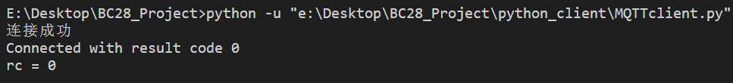

你看我主动断开，on_disconnect回调函数rc返回的是0

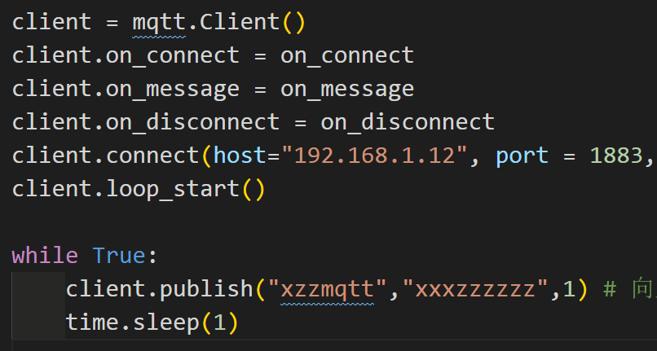我不主动断开，让服务器来断开

MQTT服务器断开

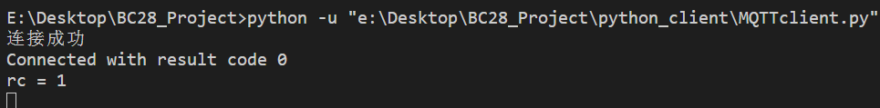

你看客户端disconnect的rc返回1

我们可以用这个方法来判断服务器的MQTT是否断开

**QOS重点讲解**

Qos = 0 最多发一次

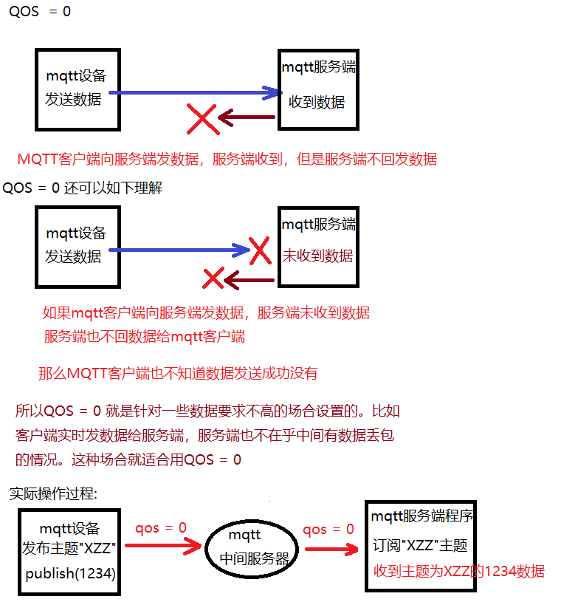

QOS = 1 最少发一次

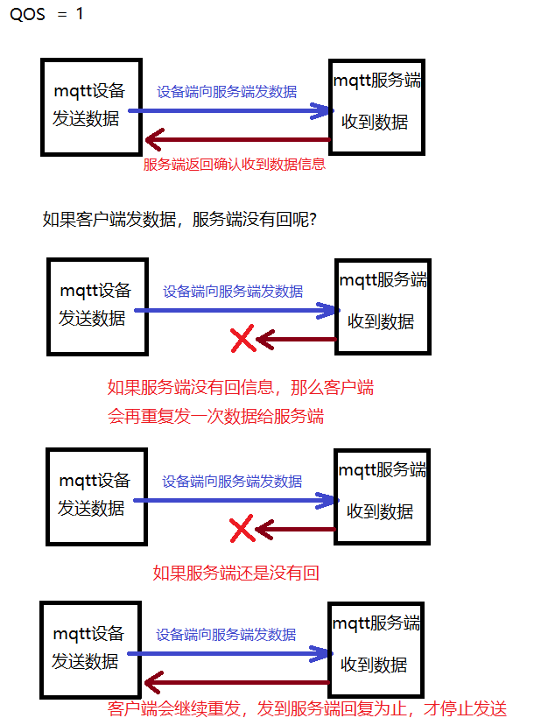

QOS = 1就适合用在要求通信质量比较高的场景，要求客户端和服务端数据不丢包的应用下使用QOS = 1。

QOS = 2 保证收一次，就更严格了

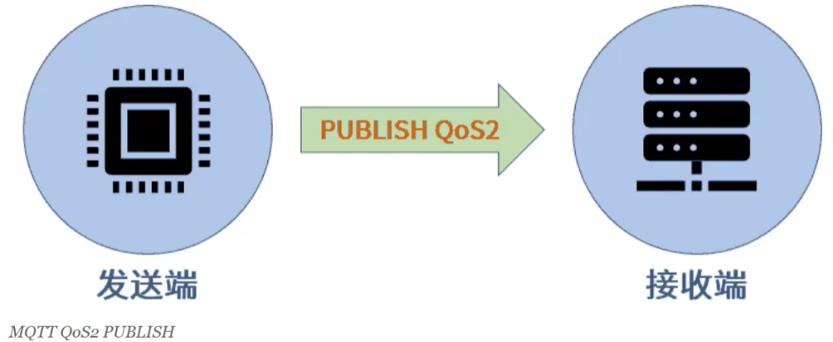

发送端或客户端，发数据给服务端或者接收端

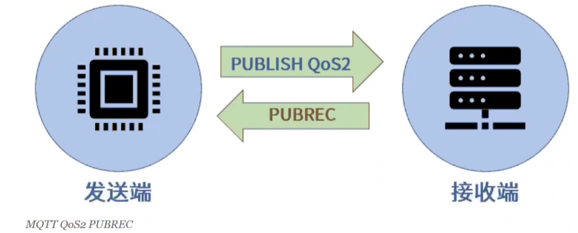

接着，接收端会回复PUBREC报文给发送端。证明我接收端接收到数据了。

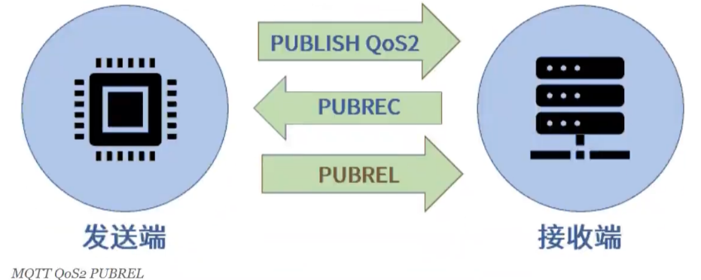

然后发送端还会发送PUBREL给接收端，证明我发送端收到了接收端的回复。

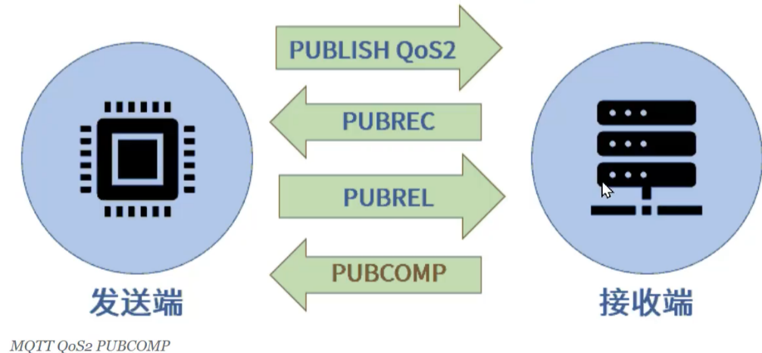

服务端最后会再回复一次PUBCOMP报文给接收端，证明我收到接收端确认信息。至此一帧MQTT信息传输完成。

这就是要求极高的通信场合下使用的QOS等级。一般都用QOS = 1。有些用QOS = 0，这样可以提升传输速度。

**保留消息，就是订阅主题就会马上收到上一次其它设备发布的指定主题消息**

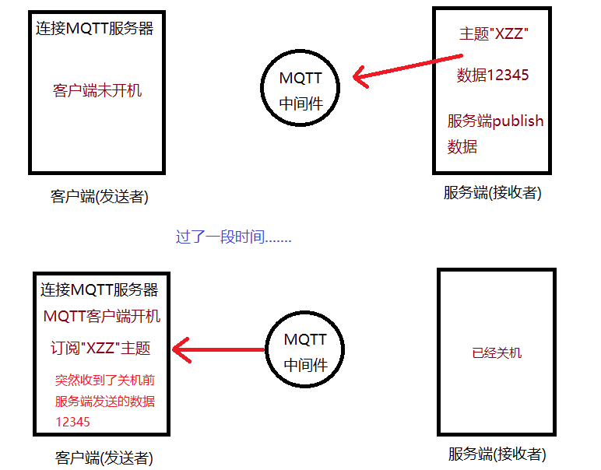

这种保留消息有什么实际的应用场景呢?

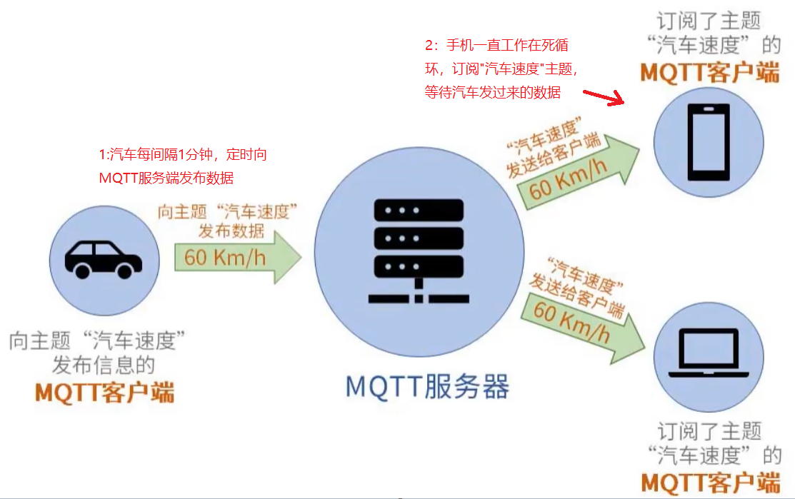

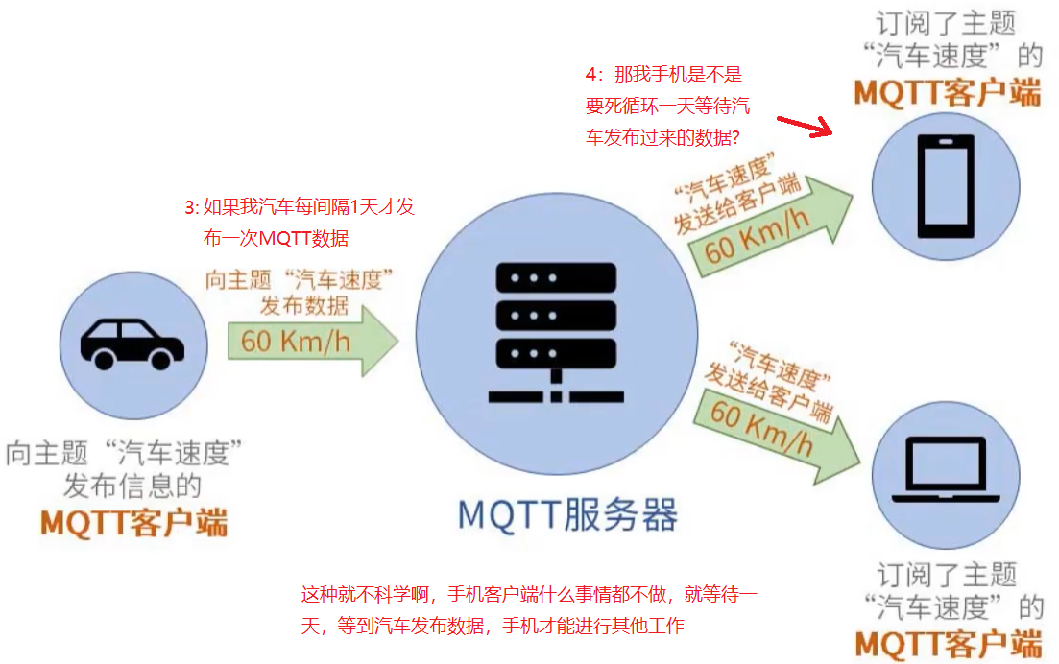

所以我们可以使用保留消息这种机制

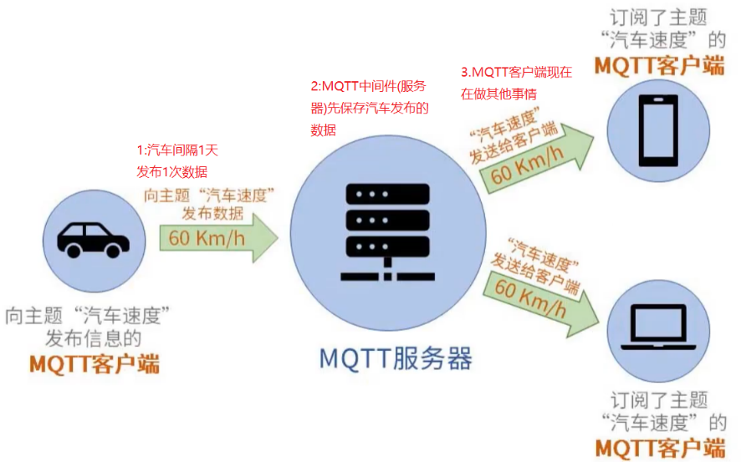

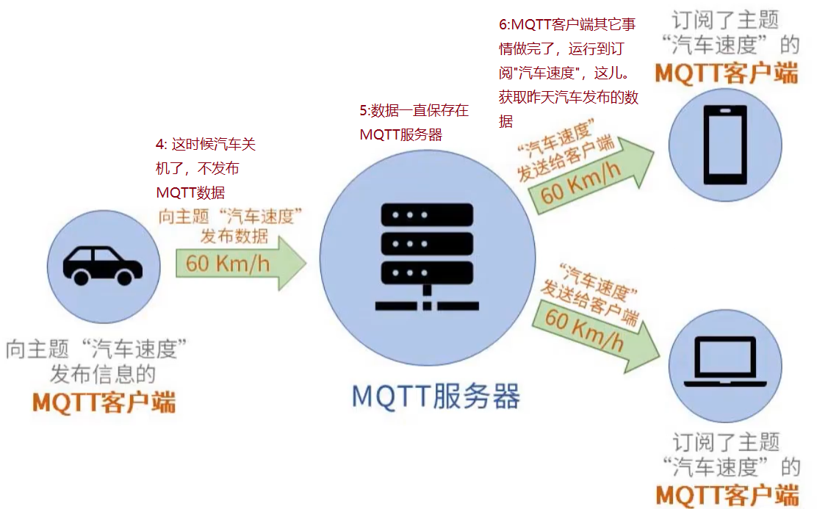

**MQTT心跳机制**

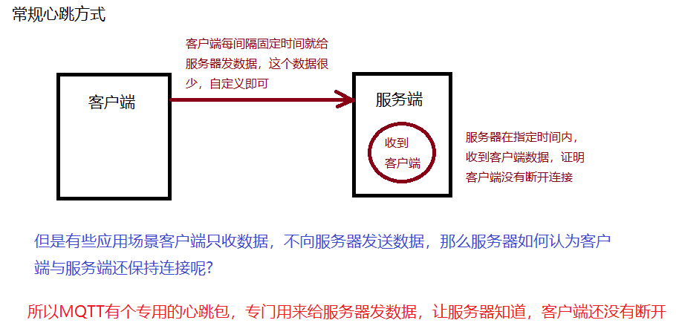

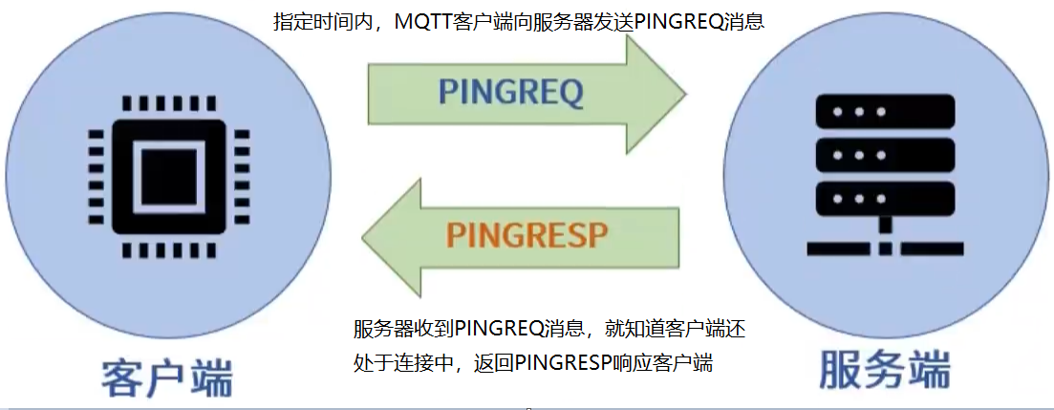

**HTTP协议 Python实现**

http协议必须基于socket TCP来实现

我们用本机电脑来测试下http协议，有个感性认识

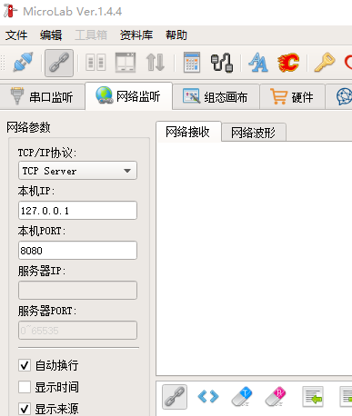 

浏览器输入本机服务器IP 127.0.0.1，冒号后面加端口，浏览器会默认用GET方式请求网络调试助手服务器http服务

设置网络调试助手为127.0.0.1，表示服务器为本机

GET请求流程如下:

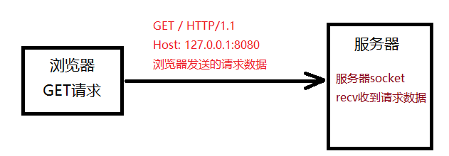

浏览器点击回车，看看是不是这个流程

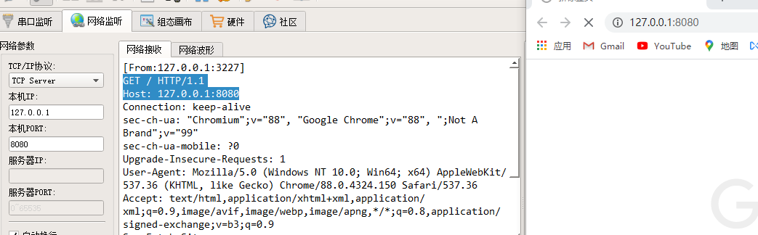

确实服务器接收到了浏览器GET请求

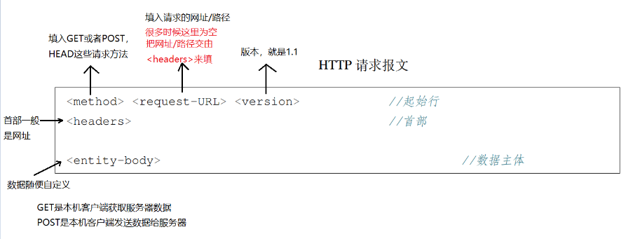

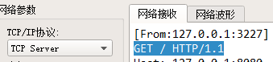

按照协议

为什么request-URL是空格，没有数据呢?

如果浏览器访问服务器的同时，不在后面追加你要访问的内容，比如xxxx.html文件，图片，音频，视频文件。那么你服务器得到的就是

GET / HTTP/1.1这种内容

我在浏览器加入访问资源的路径

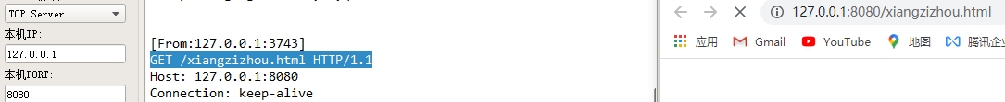

你看，服务器收到的GET起始行就没有空格，而是有路径/文件名

加入访问资源的路径/文件名

所以GET /xiangzizhou.html HTTP/1.1 表示浏览器需要服务器提供xiangzizhou.html文件

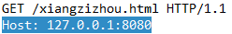 Host表示服务器IP地址和端口

 keep-alive 表示长连接

Accept表示浏览器能接受什么样格式的数据。这里能接受text/html，application/xhtml…..

下面实现浏览器GET请求http，服务器响应浏览器http 功能代码

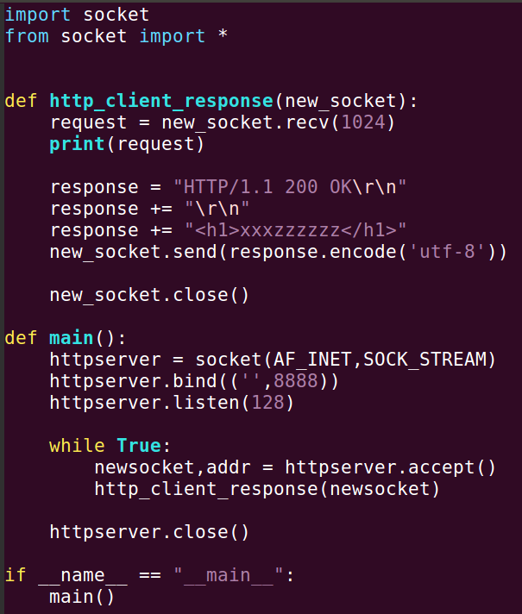

4.我按照浏览器和html标准，返回字符串给浏览器显示，数据格式如下

3.打印浏览器发过来的数据，理论上这里该解析字符串含义，我为了简便就不解析了

2.进入响应函数，响应浏览器

1.http服务器接收到浏览器的TCP连接

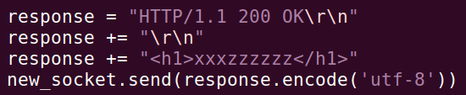

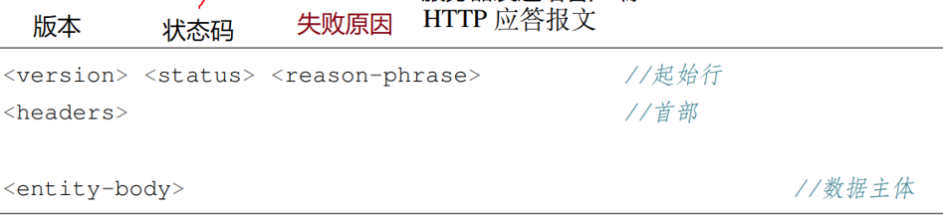

两次换行之后，写入html文件内容

如果没有头部，这里也需要换行，所以我再次换行

根据格式这里需要换行，因为浏览器只识别\r\n表示换行，所以我用\r\n换行

启动http服务器

 服务器IP地址

浏览器请求IP和端口，标准http是80端口，我这里为了测试，自定义8888端口

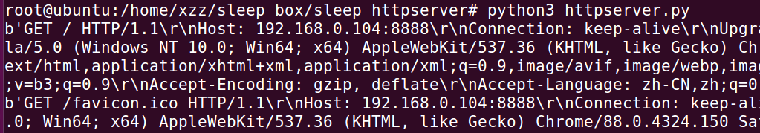

服务器得到浏览器发来的数据

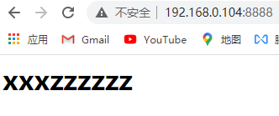 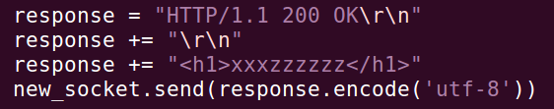

服务器返回数据给浏览器

我用postman测试也是一样的效果

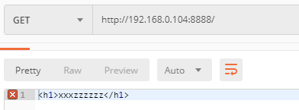

这就是http客户端和http服务器整个通信流程。

**JSON概念与使用**

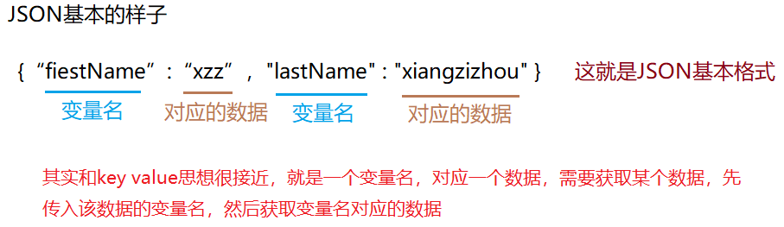

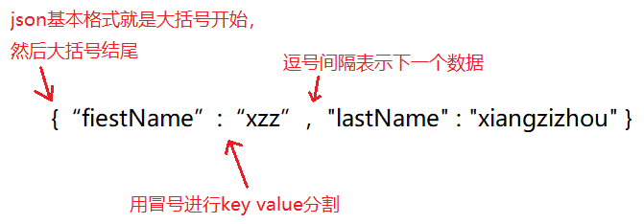

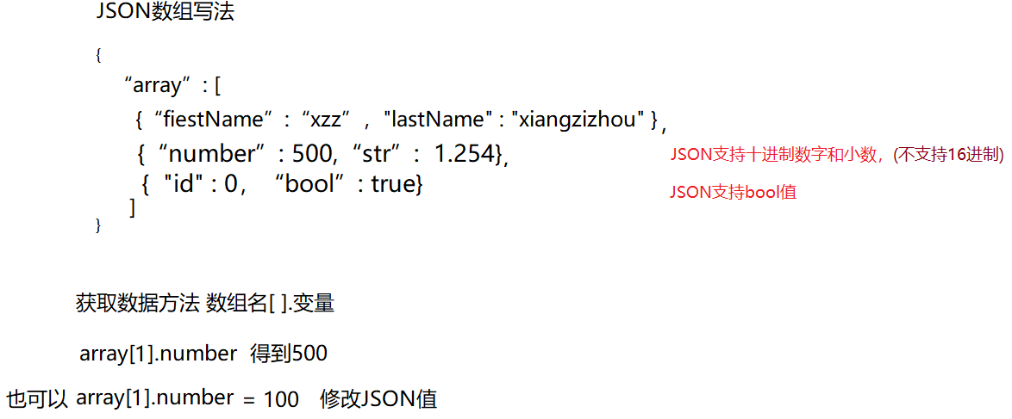

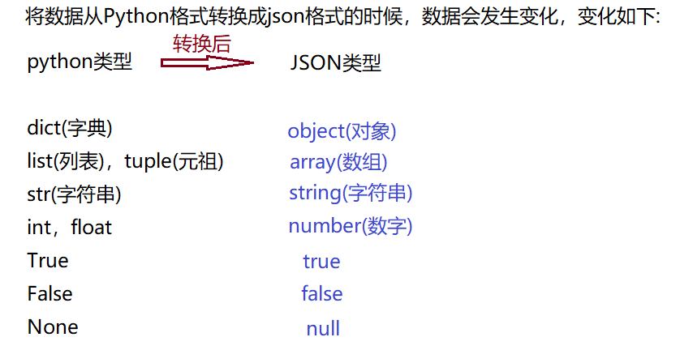

Json.dumps(变量) //将python数据类型转成字符串

返回字符串

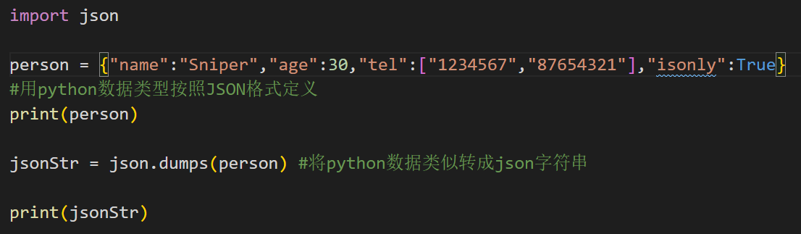



python数据类型



转成了json字符串

jsonStr = json.dumps(person,indent=4) #indent将json数据按列格式化输出

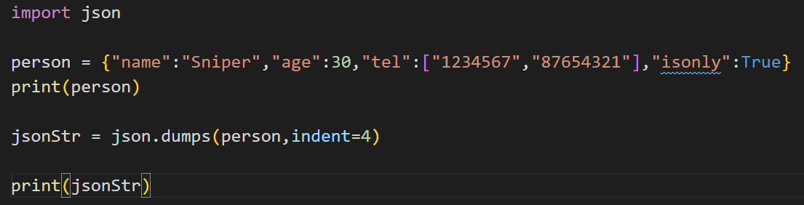

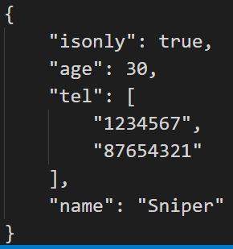这就是格式化之后的输出，方便眼睛看。

Json.loads(字符串变量) #将json字符串转换成python使用的字典

返回字典

**Python从头实现http服务器**

http协议前面章节有讲解，这里只是大概介绍下

URL地址解析

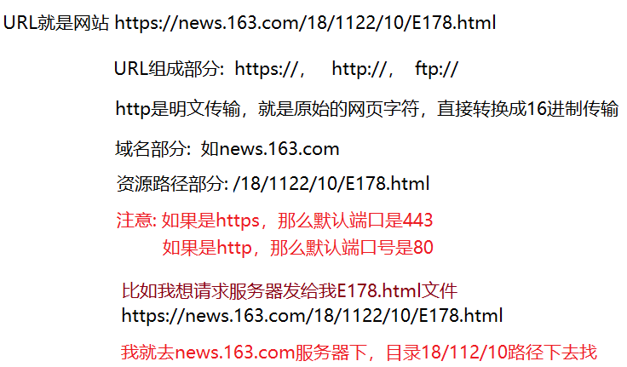

我搜索百度。

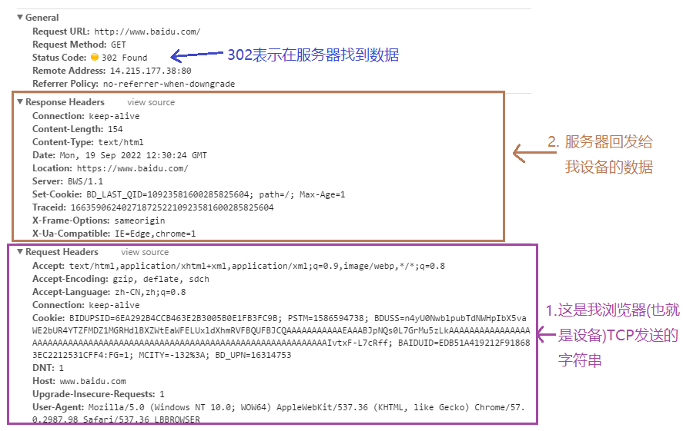

POST可以获取服务器数据到设备，POST也可以设备提交数据给服务器

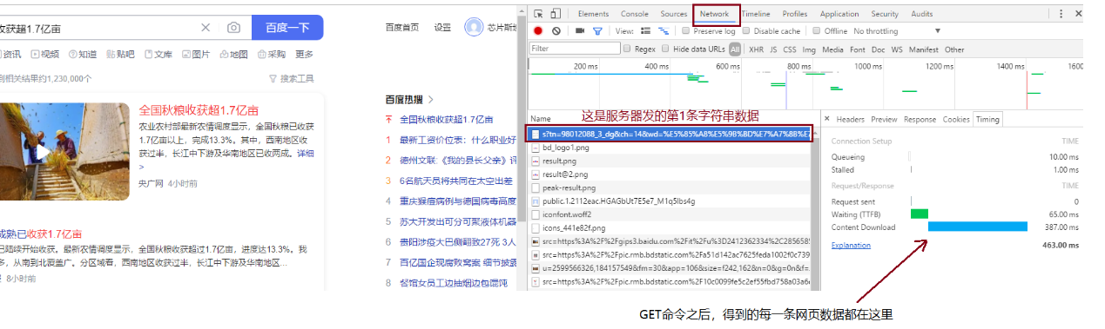

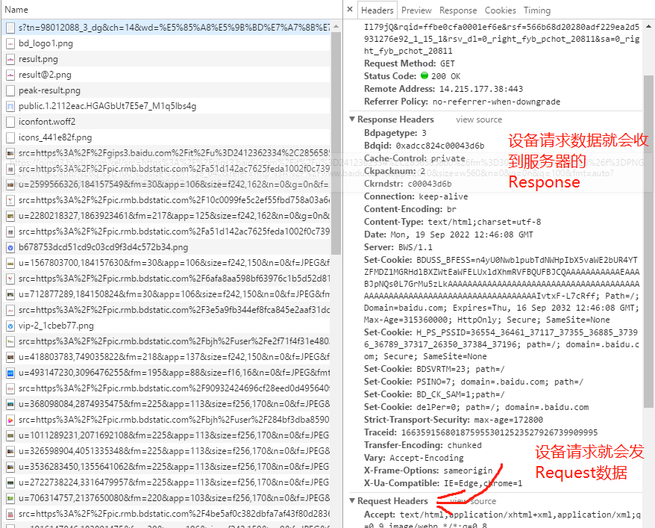

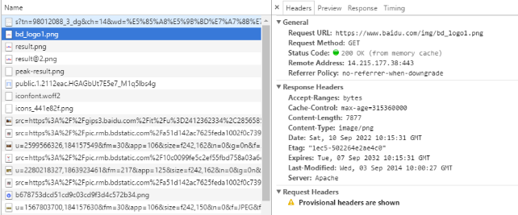 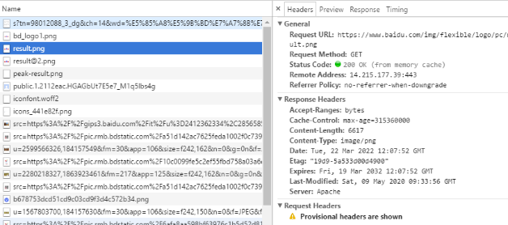

你看后面的数据都是服务器发的了，设备端没有Request

你看后面的数据都是服务器发的了，设备端没有Request

这就是设备请求http服务器的过程。

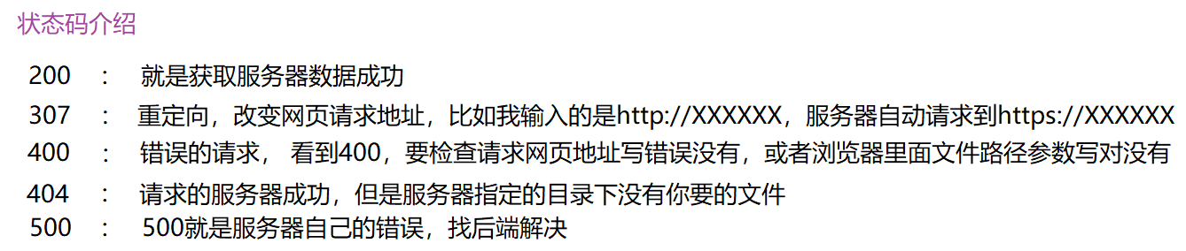

HTTP静态服务器开发

采用TCP底层开发HTTP服务器，所以我们用socket来开发。



浏览器获取服务器当前xzz目录下的index.html文件

http静态服务器程序采用httpsockserver.py编写

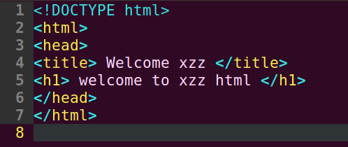index.html内容

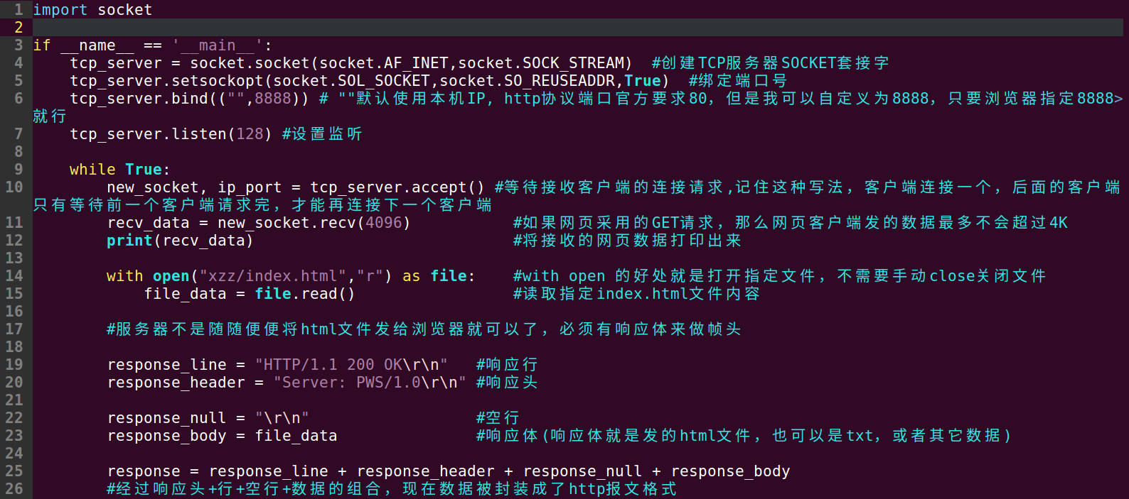



 浏览器发送请求

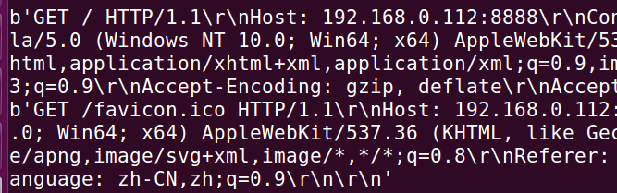服务器收到浏览器发来的数据

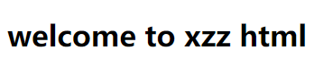服务器返回给浏览器的index.html内容

以上服务器程序有个问题，就是不管浏览器发送任何字段的请求，服务器都只返回index.html。

静态服务器浏览器请求什么页面，服务器就返回指定的页面

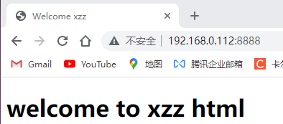浏览器一旦发送了Get请求

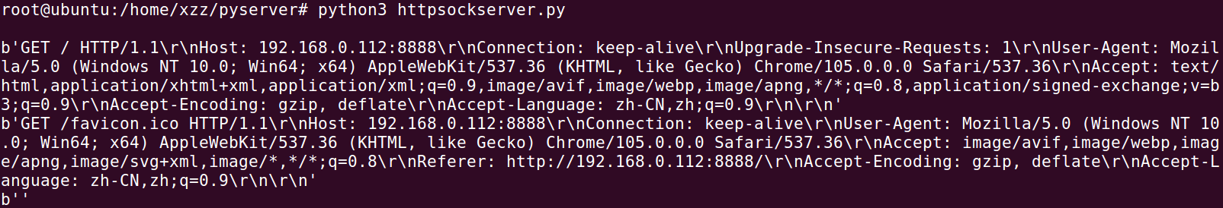

这就是服务器收到浏览器的原始报文数据。我们现在要利用原始报文的数据字段，来判断服务器发送什么样的内容给浏览器。

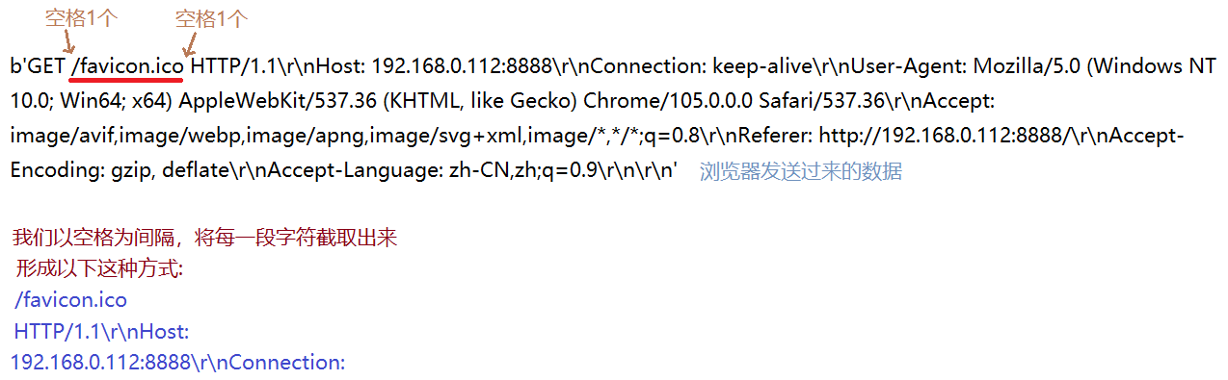

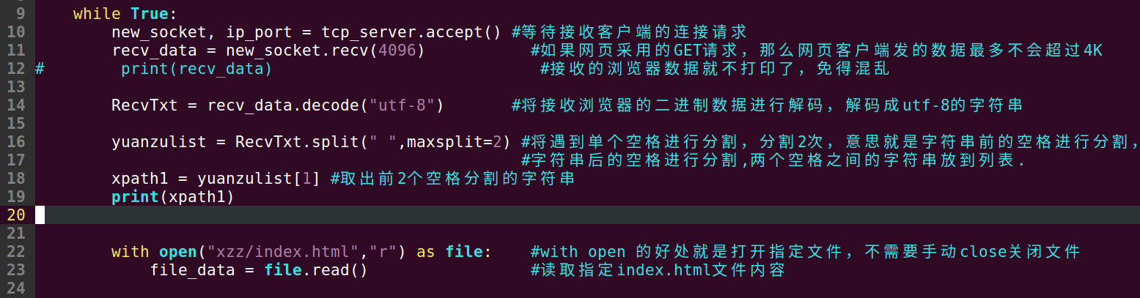

你看，列表返回了两个‘’/‘’ 这个是有问题的，我后面会讲

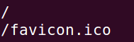把第1个空格端的字符分割出来了。

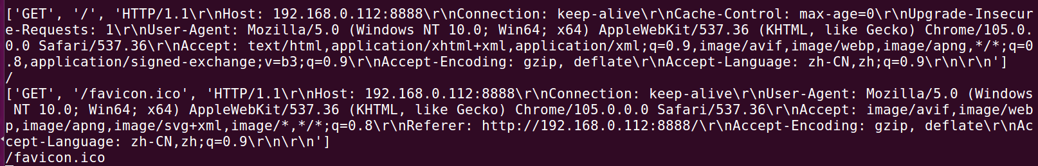

Split(“ ”,…)分割出来的是元组。我发现元组有两个好长的列表。

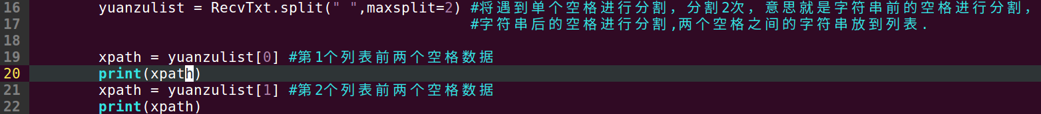

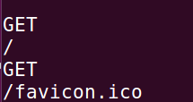获取了两个列表的数据。

下面我们根据浏览器访问时发送的字符，来判断返回给浏览器什么类型的文件或者是数据

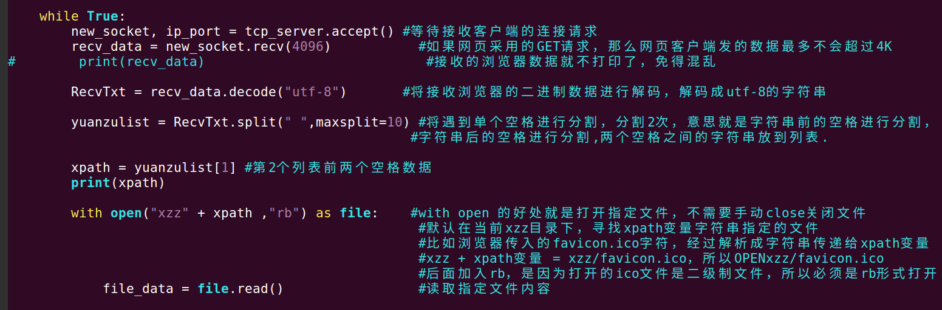

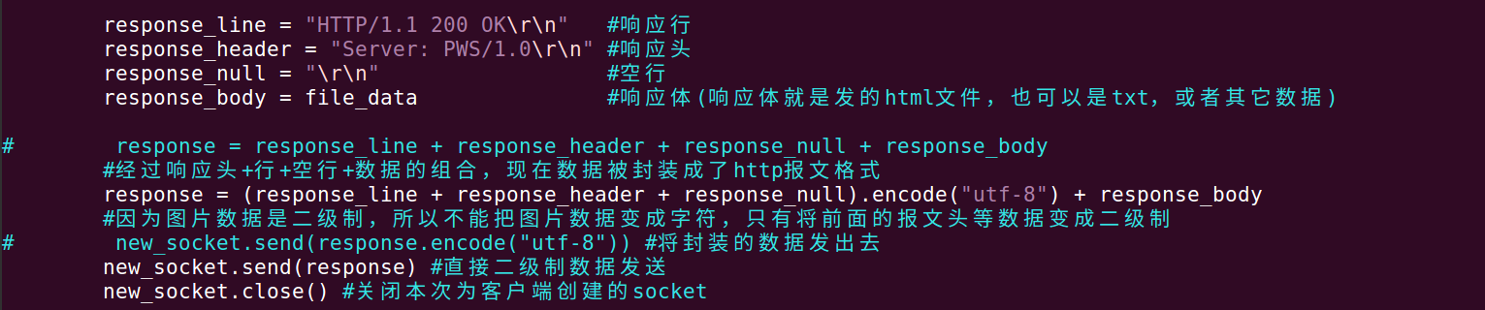

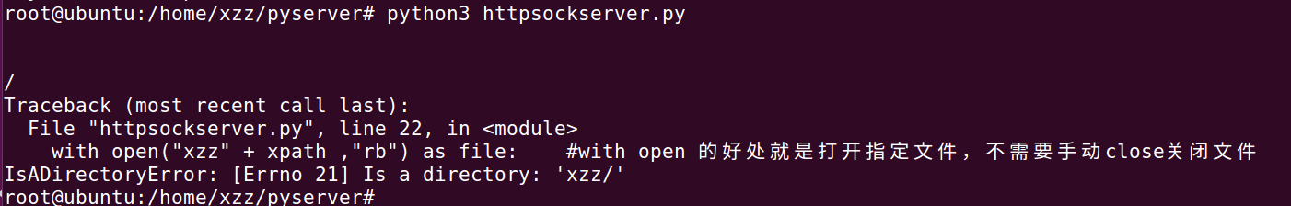

其实这儿就可以看出错误的原因

浏览器发送数据之后，出现错误?，这是怎么回事呢?

前面yuanzulist变量解析出来的是有两行数据，第1行是“/”，第2行才是你想要的文件名字符，所以我们要修改代码。



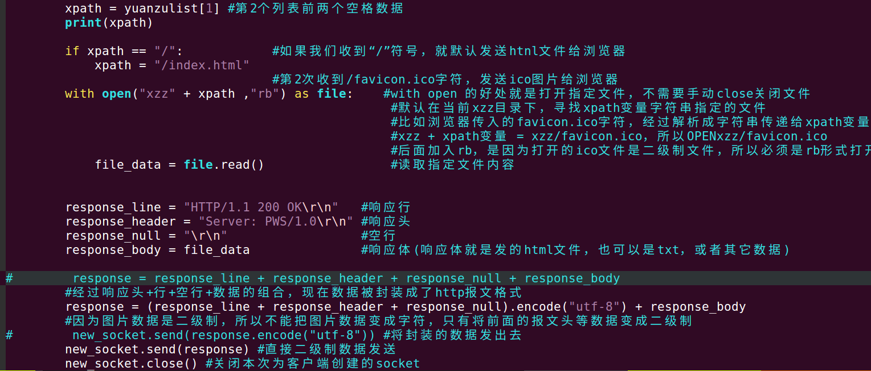

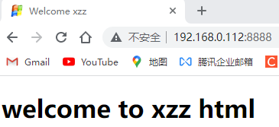浏览器访问成功，也得到了左上角的favicon图标

**使用http库来实现http服务器**

http服务器库为http.server，该http.server是python3内置的库。不需要另外安装

对象 = HTTPServer((服务器IP,端口号),被客户端请求后要执行的回调类) #创建HTTP服务器

服务器IP: 可以是’192.168.x.x’这种形式，也可以是’ ’什么都不写，就表示是本机IP做服务器

端口号: 服务器端口号，类型8080,80,8888这种

对象: 就是HTTPServer函数执行后返回的对象，我们后面的http服务器主要操作这个对象

被客户端请求后要执行的回调类: 填入自定义的类，客户端GET本服务器之后，服务器执行类里面的内容

对象. serve_forever() #监听端口

serve_forever()方法使用select.select()循环监听请求，当接收到请求后调用。当监听到请求时，取出请求对象给回调类

回调类中常用的函数

BaseHTTPRequestHandler.path             #包含的请求路径和GET请求的数据

BaseHTTPRequestHandler.command           #请求类型GET、POST...

BaseHTTPRequestHandler.request_version       #请求的协议类型HTTP/1.0、HTTP/1.1

BaseHTTPRequestHandler.headers          #请求的头

BaseHTTPRequestHandler.responses         #HTTP错误代码及对应错误信息的字典

BaseHTTPRequestHandler.handle()         #用于处理某一连接对象的请求，调用handle_one_request方法处理

BaseHTTPRequestHandler.handle_one_request()    #根据请求类型调用do_XXX()方法，XXX为请求类型

BaseHTTPRequestHandler.do_XXX()           #处理请求

BaseHTTPRequestHandler.send_error()        #发送并记录一个完整的错误回复到客户端,内部调用send_response()方法实现

BaseHTTPRequestHandler.send_response()       #发送一个响应头并记录已接收的请求

BaseHTTPRequestHandler.send_header()        #发送一个指定的HTTP头到输出流。 keyword 应该指定头关键字，value 指定它的值

BaseHTTPRequestHandler.end_headers()        #发送一个空白行，标识发送HTTP头部结束

代码例程:

from http.server import HTTPServer,BaseHTTPRequestHandler

import json

data = {'result': 'this is a test'} #要发送给客户端浏览器的数据

class Resquest(BaseHTTPRequestHandler): #创建响应类

def do_GET(self): #如果是客户端/浏览器请求的GET，就指向do_GET

self.send_response(200) #服务器发送成功码给客户端/浏览器

self.send_header('Content-type', 'application/json') #发送一个指定的http头到输出流

self.end_headers() #发送一个空白行，表示发送HTTP头结束

self.wfile.write(json.dumps(data).encode()) #发送页面数据，就是我data自定义的数据

if __name__ == '__main__':

server = HTTPServer((' ', 8888), Resquest) #创建HTTP服务器

print("Starting server ")

server.serve_forever() #死循环监听HTTP服务器是否收到客户端GET

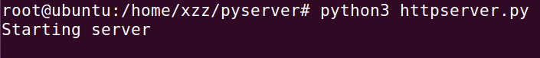启动HTTP服务器

服务器IP为192.168.0.112，所以填入http://192.168.0.112:8888/

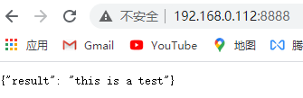浏览器访问192.168.0.112服务器，得到数据

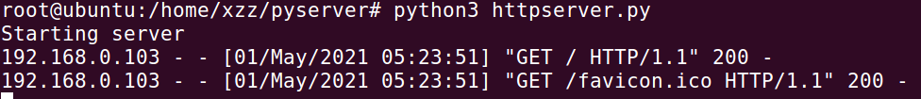服务器得到客户端/浏览器GET请求的地址

有时候页面无法获取http服务器

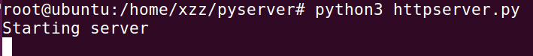

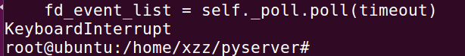

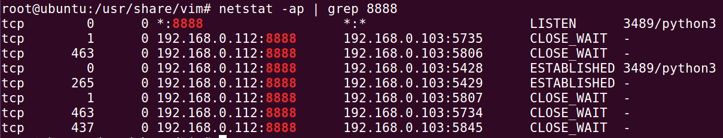

在解析JSON格式很复杂的HTTP文件时遇到一些格式情况

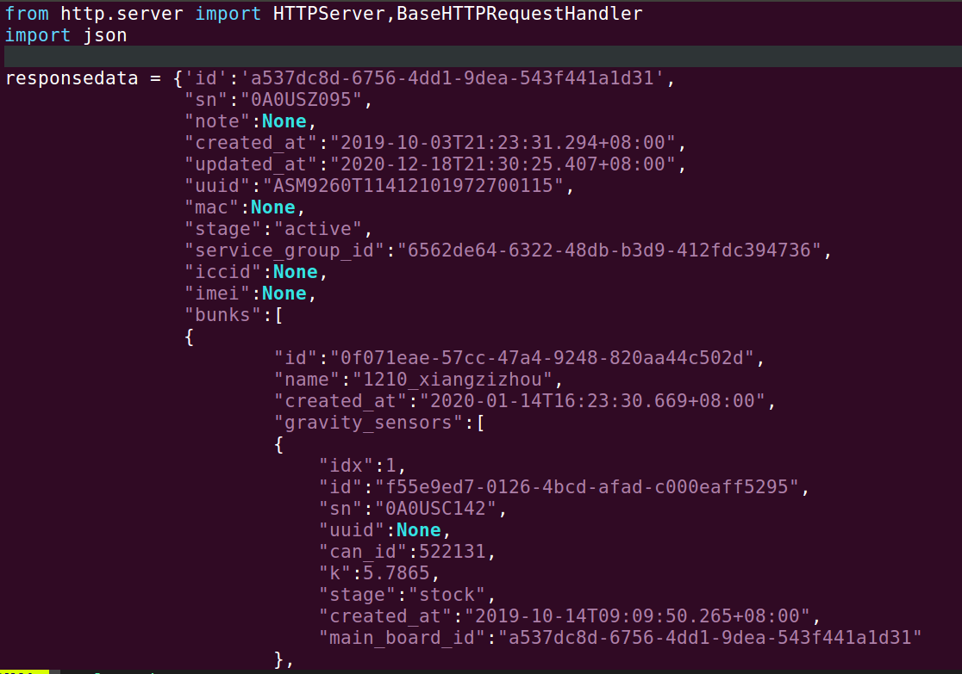 我定义很复杂的json格式的http文件

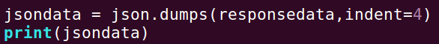 为了按行输出，我用indent进行格式化

我发现我打印的内容是完整的，但是内容的排列顺序不对

我发现

”sn”，”stage”，”note”没有出现在前面几行，但是我写的JSON文件里面，明明将”sn”，”stage”，”note”定义在前面几行的

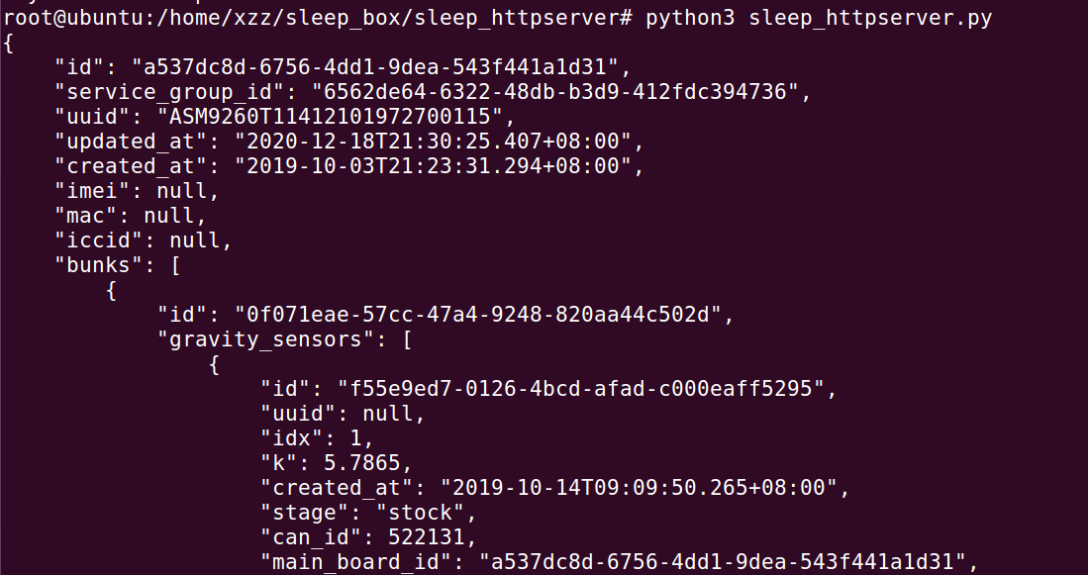

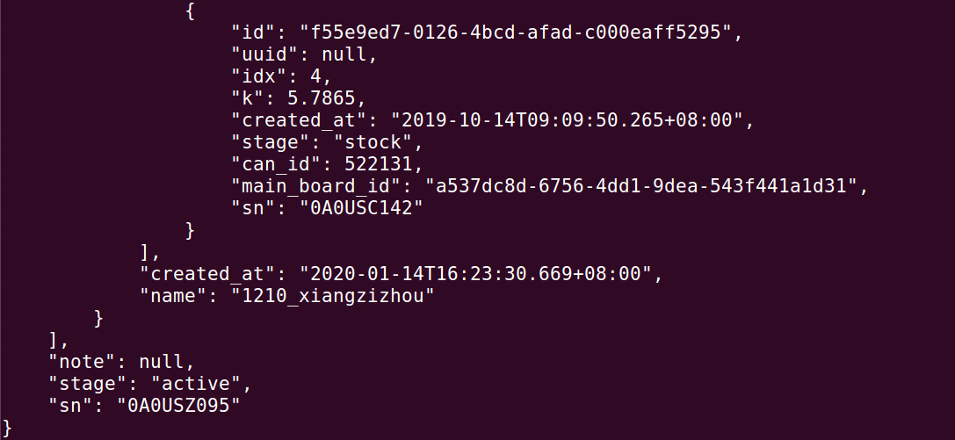

”sn”，”stage”，”note”被格式化在最后几行了，当然这不影响json解析，但是始终感觉jumps格式化之后的顺序不合理

我们使用http协议传输给浏览器看看现象

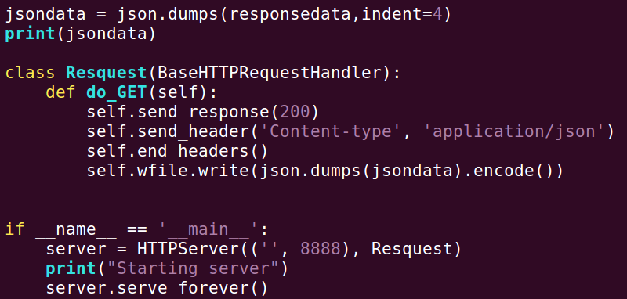

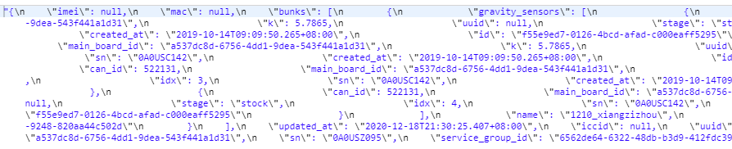

你看，浏览器出现了\n换行符，和 \" 转义字符，我必须取消掉这两个字符

\n可以使用replace替换符取消，替换\n的符号就是 ’’。也可以不使用indent=4，这样就不用按照行格式化输出，\n就自然没有了。

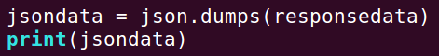



print打印结果，看起就是有点不舒服



你看\n就没有了，只剩下\"转义字符。



直接用replace替换\"转义字符为空就OK了



你看\"也没有了，越来越像JSON了。但是怎么浏览器还是解析不出JSON格式呢?

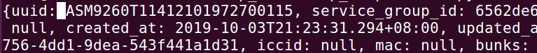

因为数据之间有空格



我在replace取消\"转义字符之后又加入了replace取消掉空格

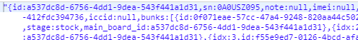

数据更紧凑了，但是怎么还是没有像JSON那样显示。



我发现数据最外层大括号前后有冒号 ”

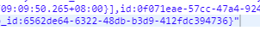

处理了以上方式之后，还需要注意一个低级错误，方法如下:



这儿我已经处理过JSON数据了

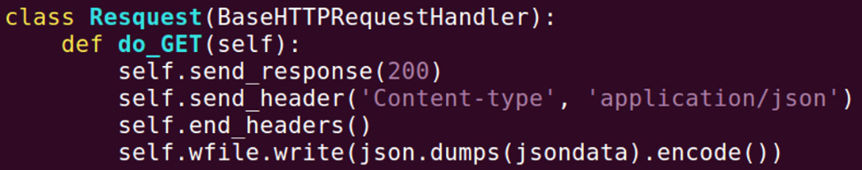

我在发送的时候怎么还要处理JSON数据，明显是错误的

实际修改如下

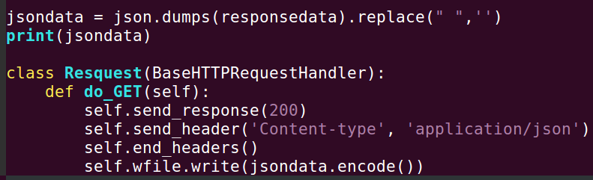

直接发送处理好的JSON变量

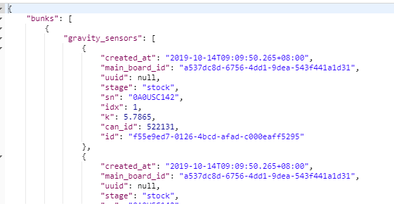 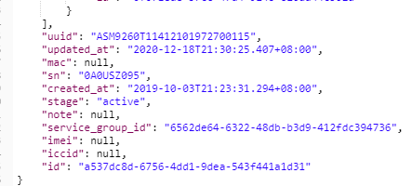

你看,JSON格式的数据发送成功。

**python实现HTTP文件服务器**

1.下载miniserver程序 地址

sudo curl -L https://github.com/svenstaro/miniserve/releases/download/v0.4.1/miniserve-linux-x86_64 -o /usr/local/bin/miniserve

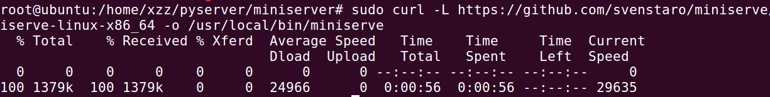

这是下载过程

2. 加权限sudo chmod +x /usr/local/bin/miniserve

3. 查询是否安装成功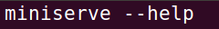

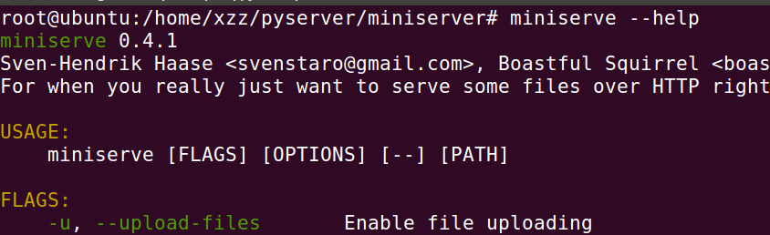安装成功

miniserver使用方式

创建个下载目录



在目录里面创建需要下载的文件

执行

这个./miniserver就是在当前目录下，加载要下载的目录。要下载的目录就是miniserver

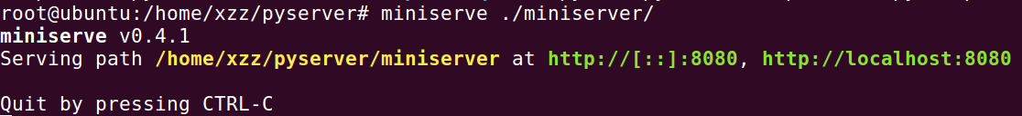

执行之后，http://localhost:8080就是你外面浏览器需要输入的地址。但是注意localhost要改成你当前运行miniserver服务器的IP地址。

外部浏览器运行测试

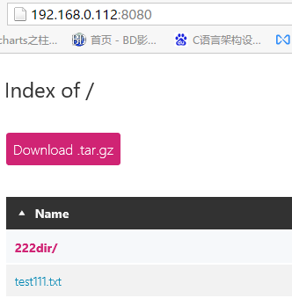你看输入对应的ip和端口文件就出来了，可以右键选择下载。注意可以直接下载txt文件，但是直接下载目录不行，因为目录是ubuntu格式的目录，在windows打不开。

用HTTP客户端测试软件Postman测试下文件服务器下载功能。

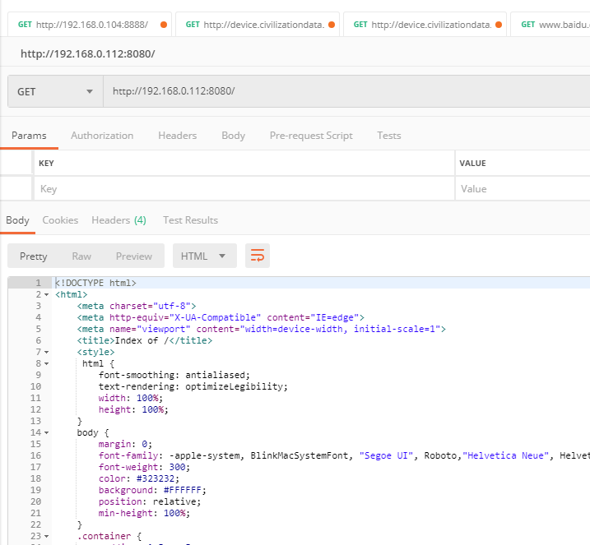

我直接用GET方法，把页面的html数据全部抓取下来了。这不是我想要的，我想要的是我要下载某个txt文件的真实数据。

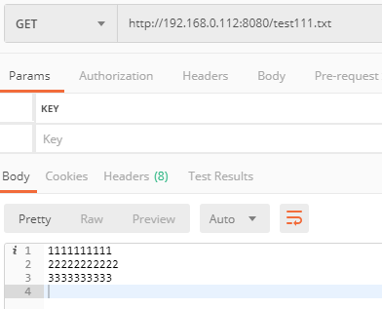直接输入txt文件具体路径，就能直接下载txt文件内容。

使用python 的http协议来下载http文件服务器里面的文件内容

先使用python3内置的urllib3 http网络库实现http客户端

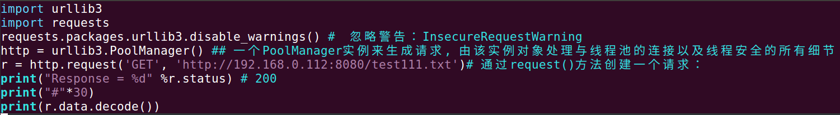

这是在ubuntu服务器上面模拟的http客户端

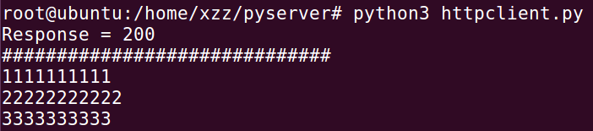

简短的文件数据可以这样请求下来。

http响应头查看和数据本身长度查看





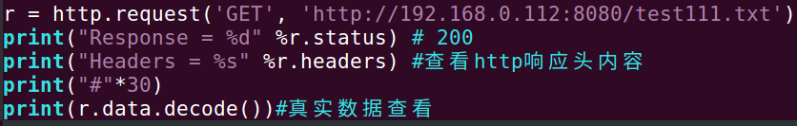

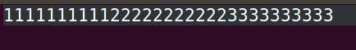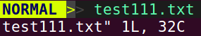

修改txt文本数据位31个字符，但是不知道怎么计算出来是32C，也就是32个字符，应该是多了个结束符。

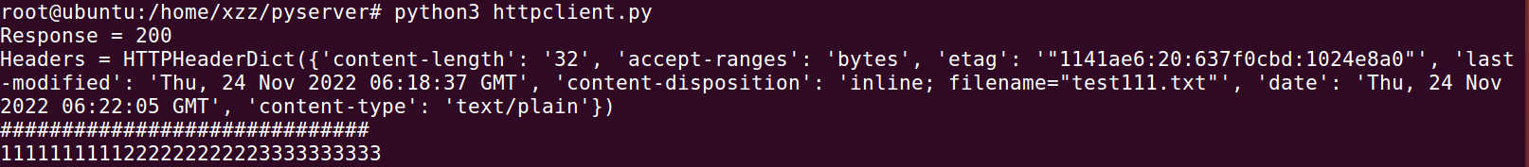

执行请求之后，服务器返回的响应头包含了，content-length: 32数据长度，accept-ranges:bytes数据类型。filename = …读取的文件名。

如果是下载大文件，如何实现http请求，数据分段获取?

在请求头中加入{‘Range’:’bytes=0-10’} 这样就可以获取文本的前0到10个字节数据。

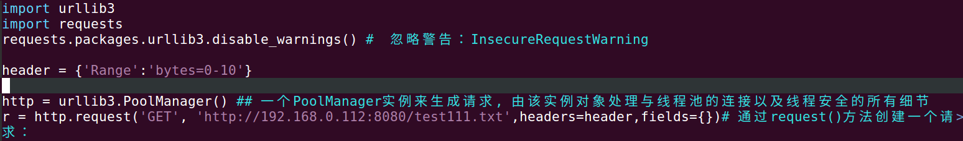

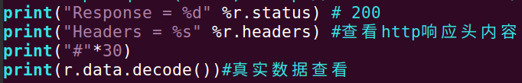

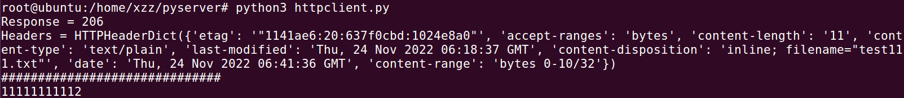

现在发现个问题，因为0也算1个字节，所以得到了11个字节的数据，而且content-length返回的是这次发送的数据长度，而不是整个文件的长度。

HEAD请求使用，HEAD请求服务器只返回响应头，不会返回数据本身。





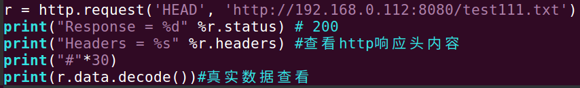

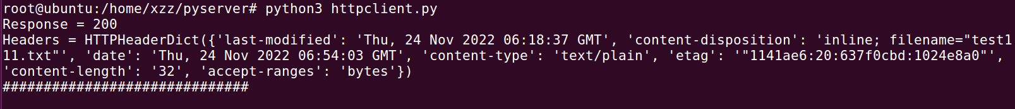

你看，HEAD请求只返回头数据，不会返回txt文本实际内容。也就是不返回数据本身。

这样就可以读取content-length:32 文件总长度32字节。

**FTP文件传输实现**

TCP黏包问题解决(重点)

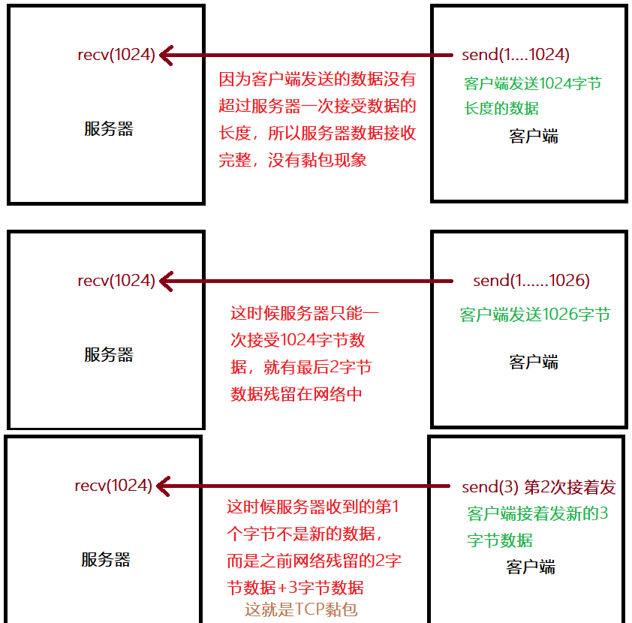

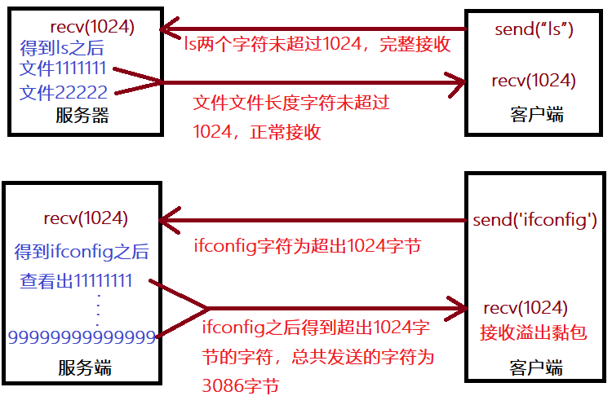

TCP黏包问题测试

服务端代码

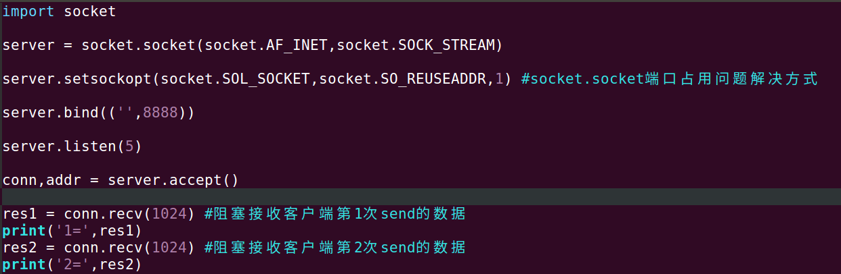

客户端代码

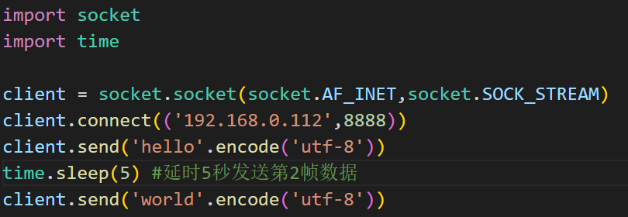

执行结果

你看服务器两个recv是接收两次send的数据，而不是一个recv同时接收两次send。

所以recv这个函数是和客户端send一一对应的，发一次send，不管数据多少字节，就消耗一次recv。超出recv接收长度，剩余的字节就在网络中残留，等待下一次send发送，残留数据和新的send数据一起发送到recv造成黏包。

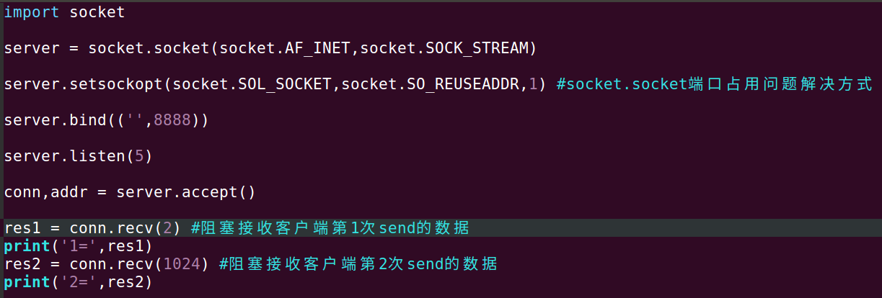

我们第一次recv只接受2字节数据

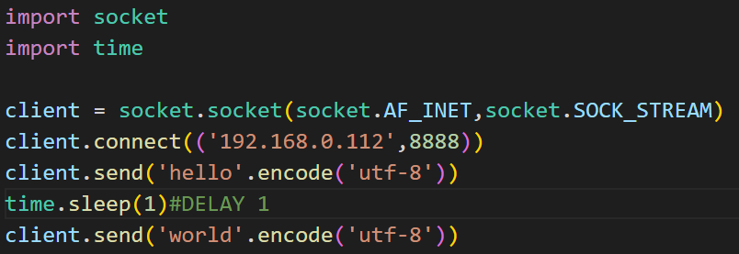

我客户端延时改成1秒



测试结果，我们发现第1个send的数据hello，因为服务端recv只接受2字节，导致第一次recv只能接受’he’，第2次recv才能接收残留在网络的’llo’。但是因为客户端延时发送第2帧send的问题，导致服务端2次recv在1秒中之内执行完。接收不到第2个send数据。

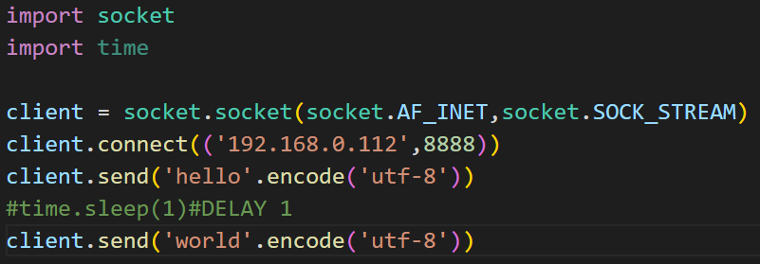

客户端端取消掉延时发送。

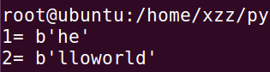服务端接收了两次send数据，但是第一次recv没接收完的数据放在了第2次recv接收。这个接收残留数据的顺序和我前面框图描述的一致，残留的数据在第2次recv接收的时候放在前面，黏包形成。

解决黏包问题方法

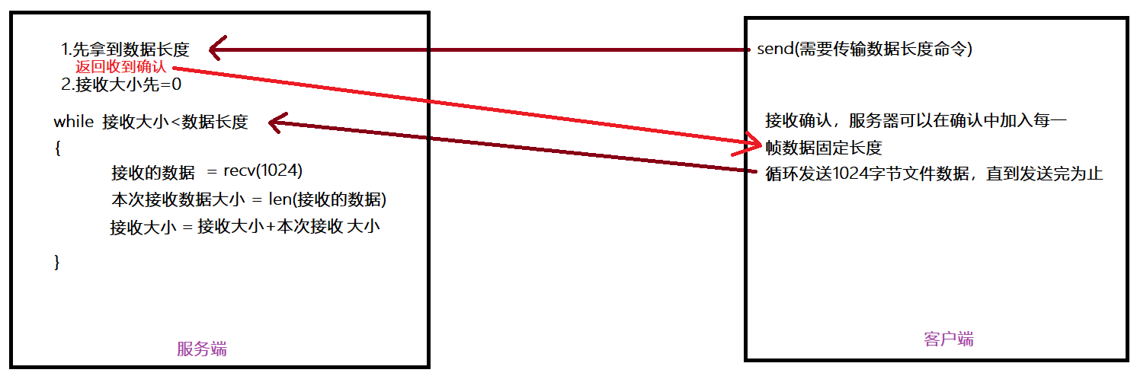

服务端程序

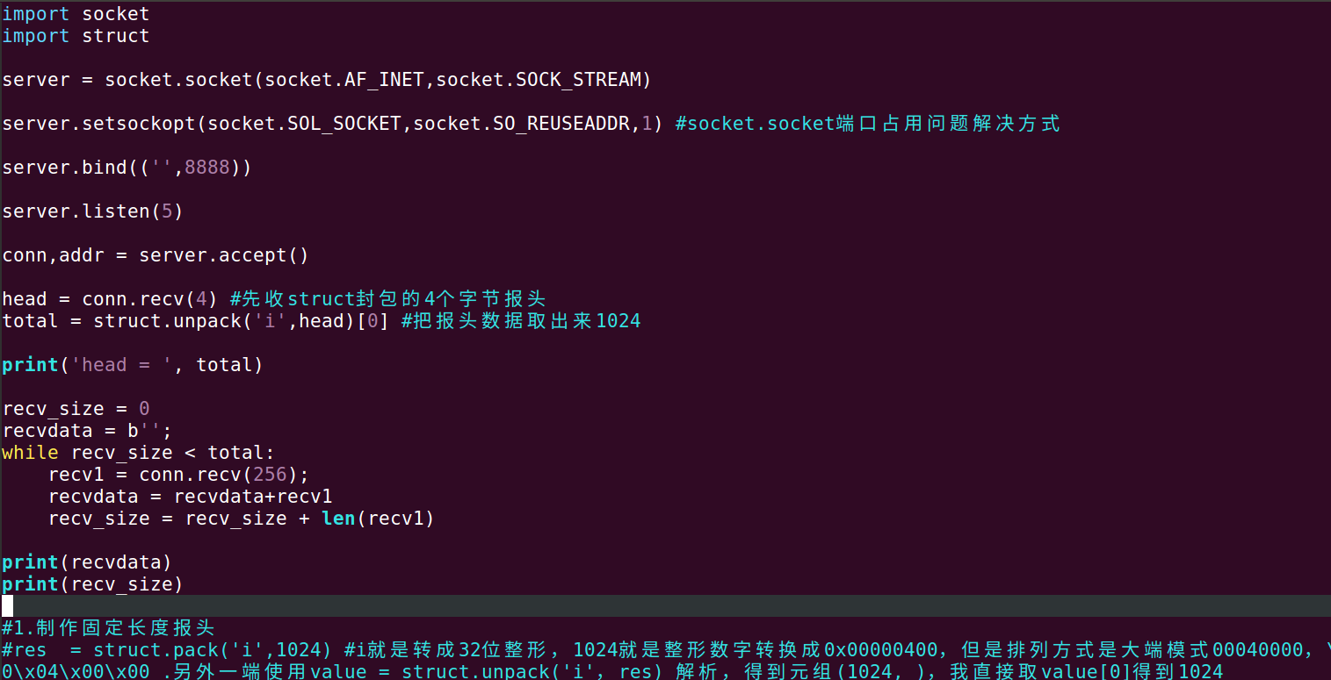

客户端程序

import socket

import time

import struct

client = socket.socket(socket.AF_INET,socket.SOCK_STREAM)

client.connect(('192.168.0.112',8888))

array = [] #write byte data package . byte data in(0~256)

for i in range(255):

    array.append(i)

for i in range(255):

    array.append(i)

for i in range(255):

    array.append(i)

for i in range(255):

    array.append(i)

array.append(0xff) #add [256] = 0xff

array.append(0xff) #add [256] = 0xff

array.append(0xff) #add [256] = 0xff

array.append(0xff) #add [256] = 0xff

print(array)

arraysend =bytearray(array) #list to byte send

print(arraysend)

res  = struct.pack('i',1024)

client.send(res)

client.send(arraysend)

客户端发送的数据包一次是1024字节

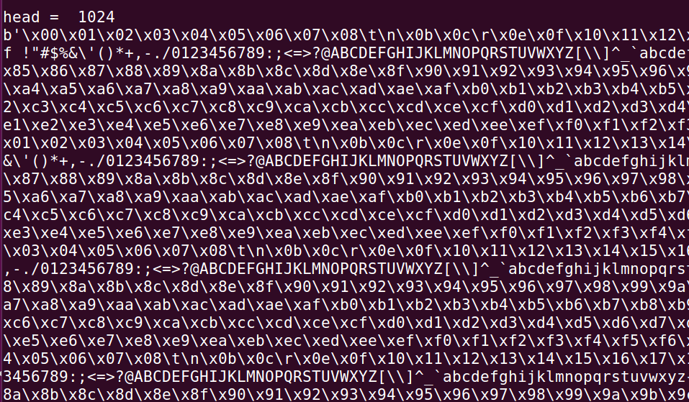



服务器虽然每次recv是256字节，最后还是接受到了4个ff。证明黏包问题解决了。

TCP大文件下载实验

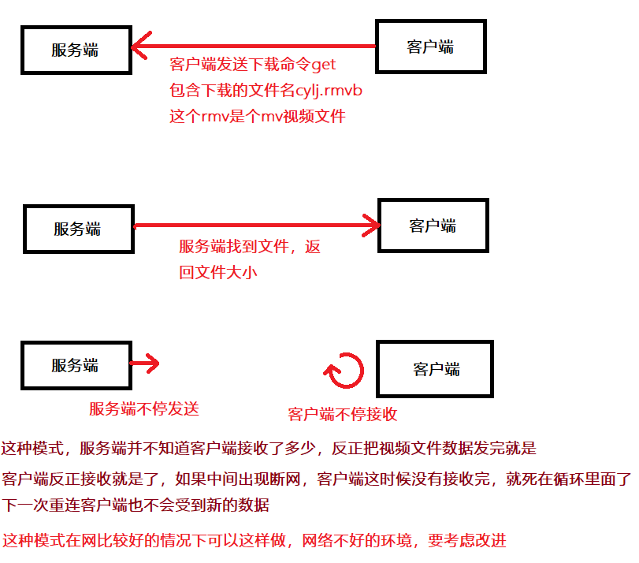

服务端程序

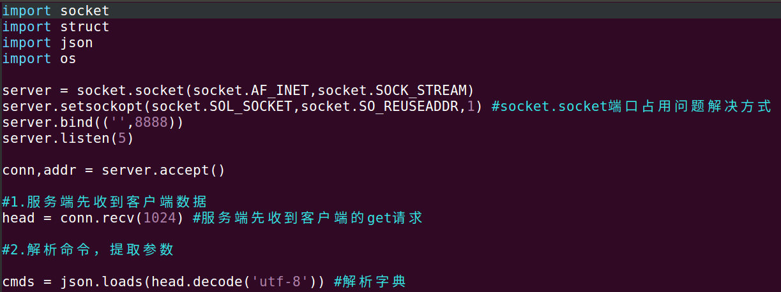

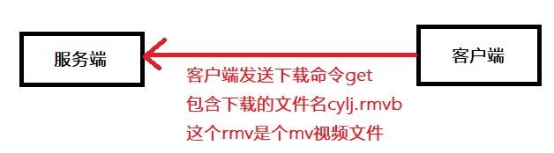

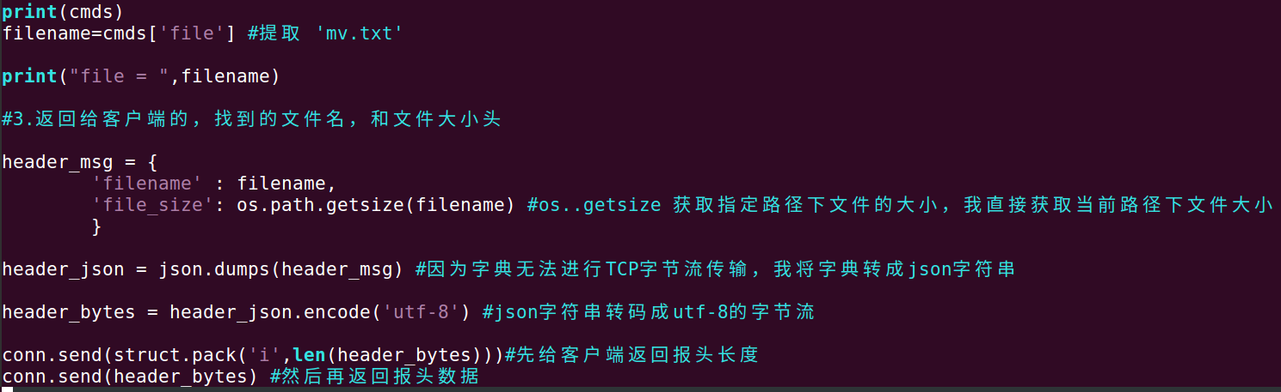

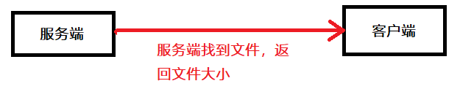

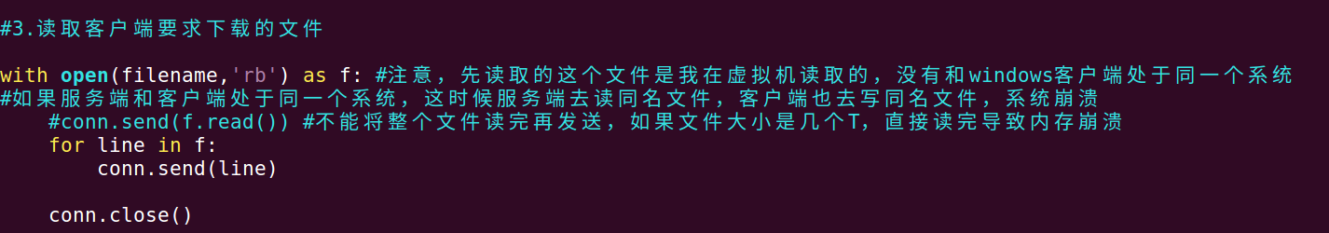

客户端程序

import socket

import struct

import json

client = socket.socket(socket.AF_INET,socket.SOCK_STREAM)

client.connect(('192.168.0.112',8888))

send_str = {

    'cmd' : 'get',

    'file': 'cylj.rmvb' #Download file name

}

send_json = json.dumps(send_str).encode('utf-8') #send Download cmd

client.send(send_json)

#1.recv head length

obj = client.recv(4)

header_size = struct.unpack('i',obj)[0] #get to head byte length

#. recv head

header_bytes = client.recv(header_size)

#3.parser head data

header_json = header_bytes.decode('utf-8') # decode is bin transition string

head_dic = json.loads(header_json) # string transition json format

print(head_dic)

total_size = head_dic['file_size'] #get Download file length

#4.recv data

filename = head_dic['filename']#get recv file name

with open(filename,'wb') as f:

    recv_size = 0

    while recv_size < total_size:

        data = client.recv(1024)

        f.write(data)

        recv_size+=len(data)

        #select add progress bar

    f.close()

print("file Download Over..")

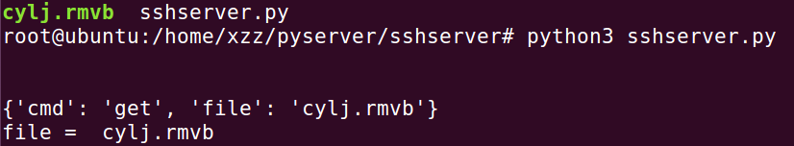服务器成功运行下载视频文件

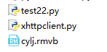客户端成功收到视频文件，播放正常

FTP服务端/客户端实现逻辑

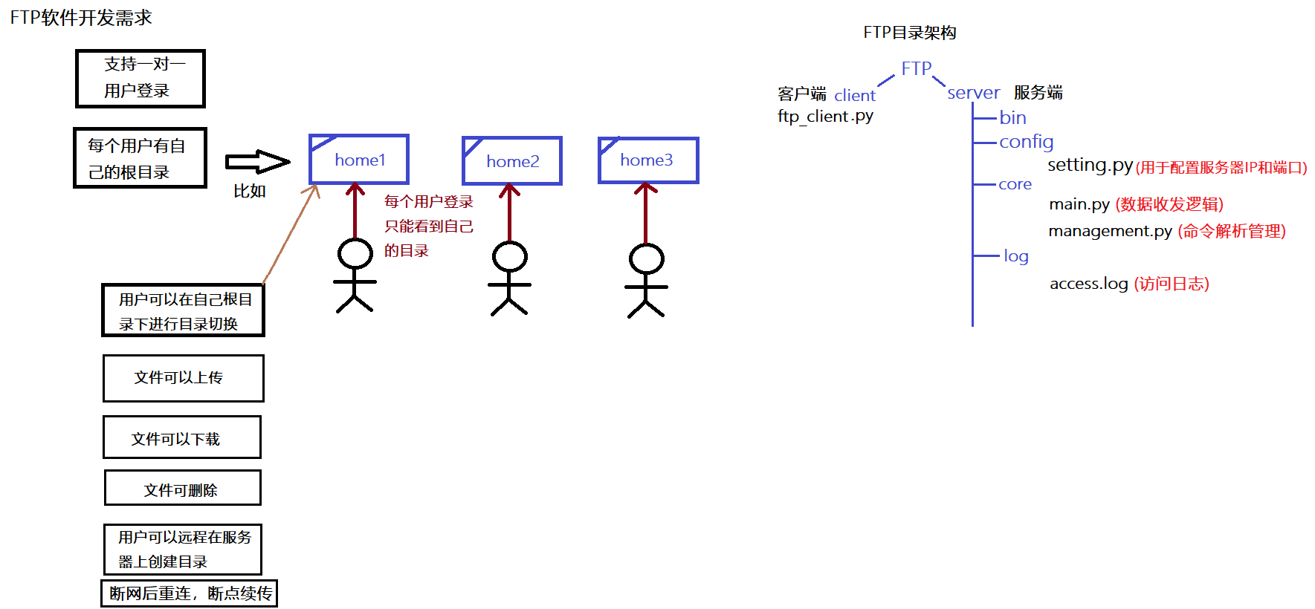

os.path.dirname(path) #去掉文件名，返回目录名。(要import os)

path: 填入文件绝对路径

例如:

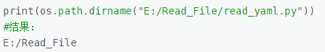

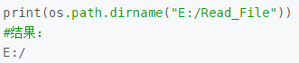

os.path.abspath(__file__) #__file__是获取当前执行file命令的程序文件绝对路径

例如:

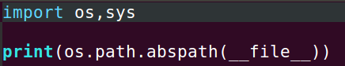



得到当前执行__file__的py文件所在系统的绝对路径

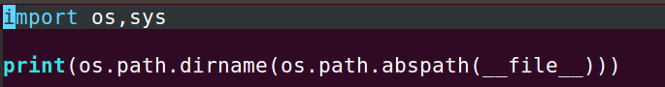

增加1级os.path.dirname，得到当前py文件的上级目录绝对路径



你看py文件上级目录是bin

如果我想获取上上级目录呢?,多包含一层os.path.dirname不就行了。





你看，上上及目录。反正依次类推。

sys.path #输出当前系统的环境变量

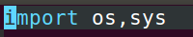

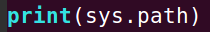



以列表的方式输出当前系统的环境变量有哪些。

sys.path.append(path) #加入新的路径到系统环境变量中

path: 写入路径

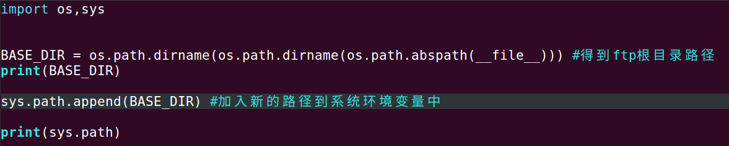



新的路径进来了

服务端程序初步框架

ftp_server.py

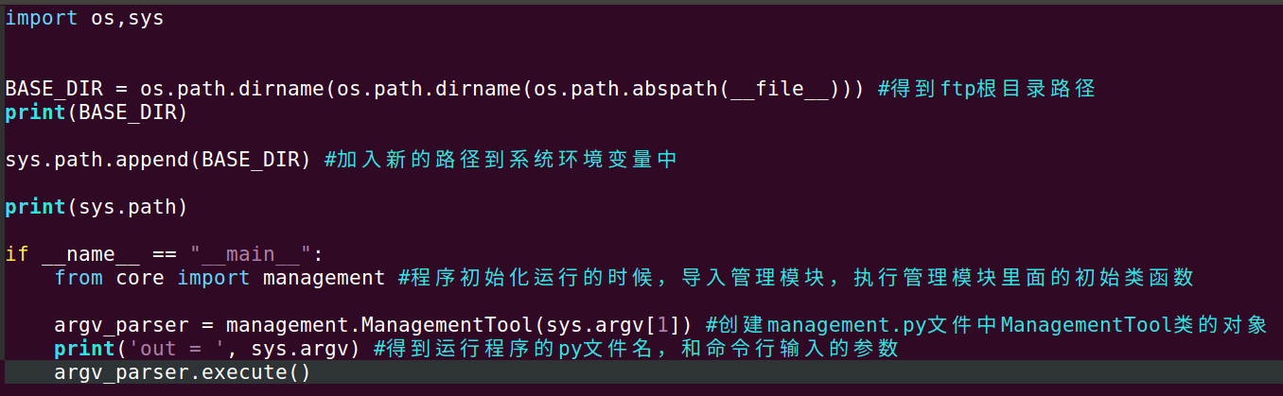

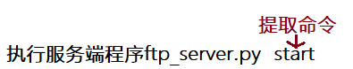

management.py

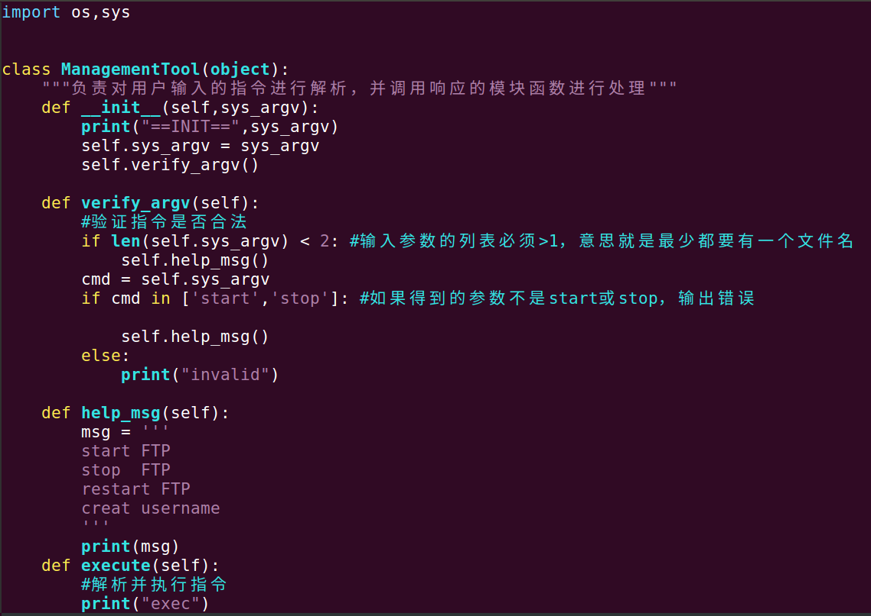

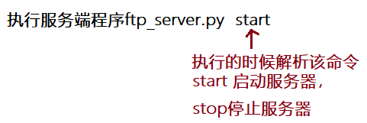

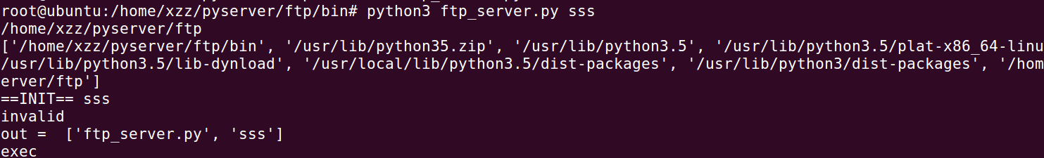

传入sss，命令参数错误

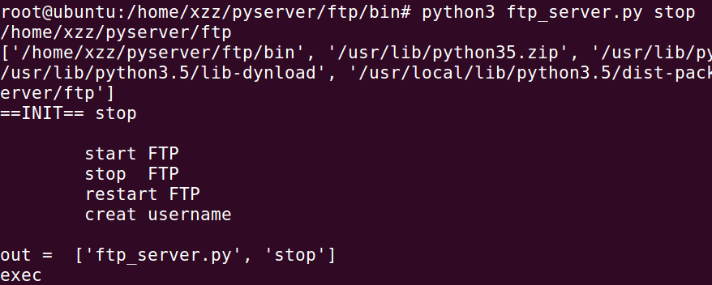传入stop命令参数正确

os.path.join() #函数用于路径拼接字符，形成新的路径

* 从后往前看，会从第一个以”/”开头的参数开始拼接，之前的参数全部丢弃；

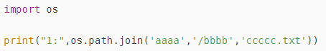







以上一种情况为先。在上一种情况确保情况下，若出现”./”开头的参数，会从”./”开头的参数的前面参数全部保留





例子





没加入join的原始路径

加入join的新路径

ftp_server.py改进1

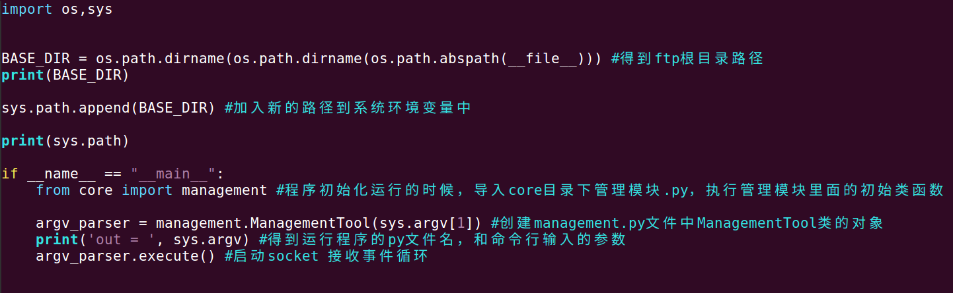

management.py改进1

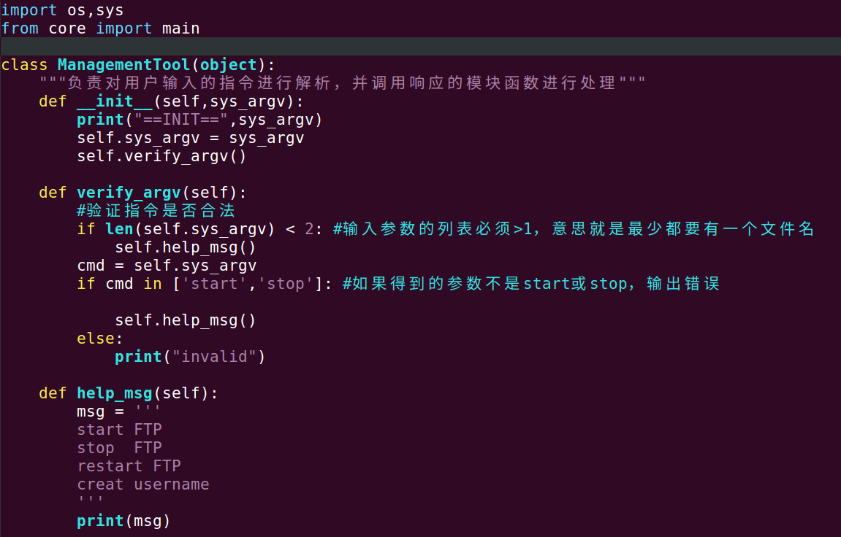

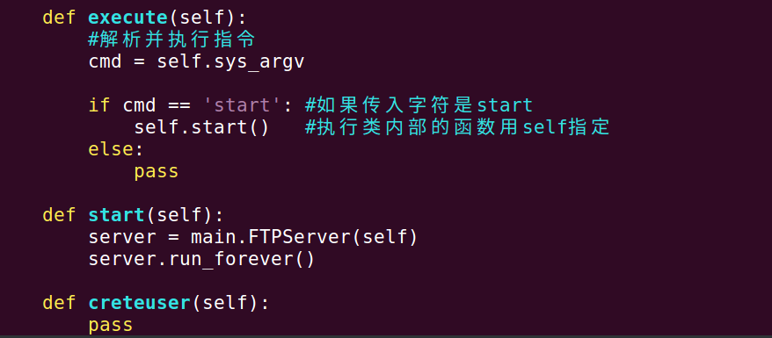



main.py

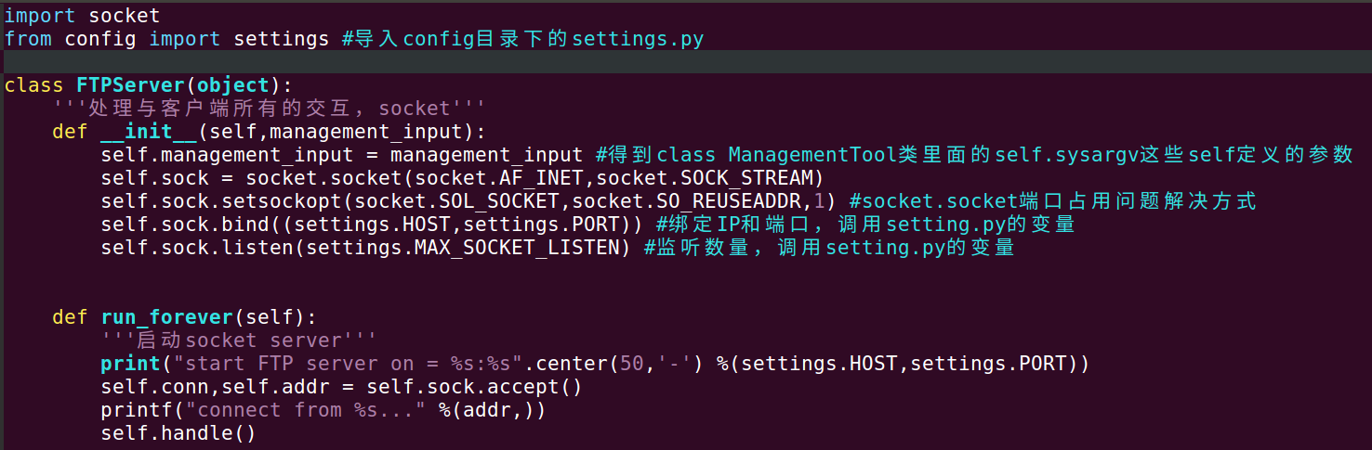

启动FTP的socket程序

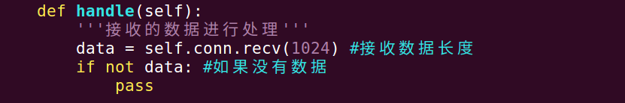

settings.py

这些参数用于main.py socket创建的时候读取

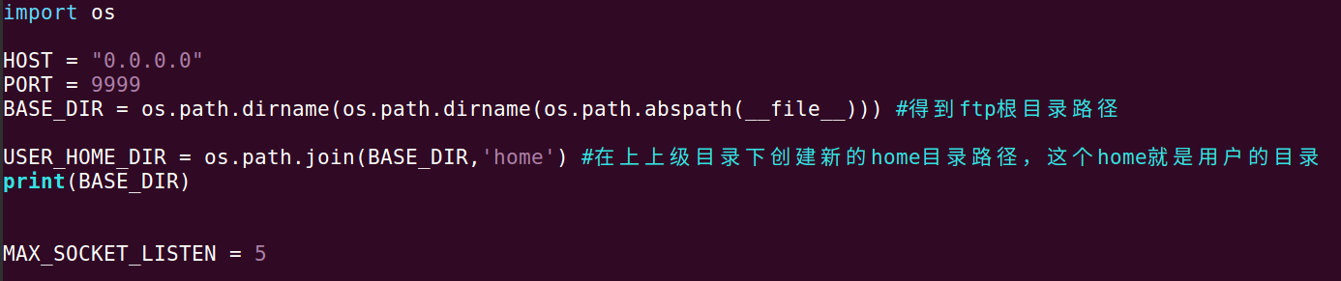

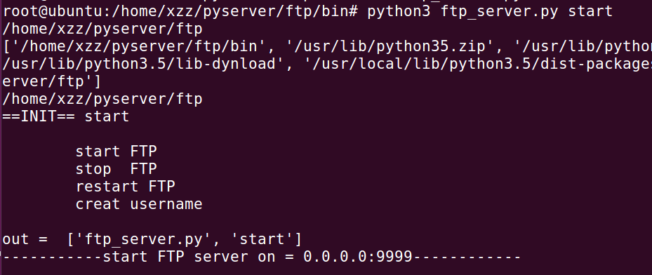

FTP服务器启动

用户认证实现

先来介绍ini文件使用

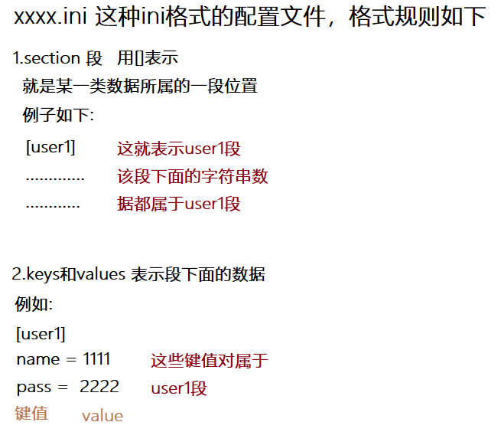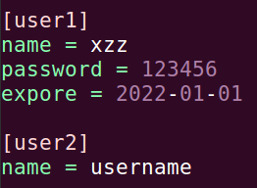

这就是accounts.ini文件

import configparser 解析.ini配置文件头文件

对象 = configparser.ConfigParser() #创建解析.ini文件的对象

configparser.read(读取文件)

读取文件: 传入文件名/路径

返回列表 = configparser.section() #获取ini文件所有段

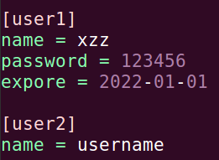 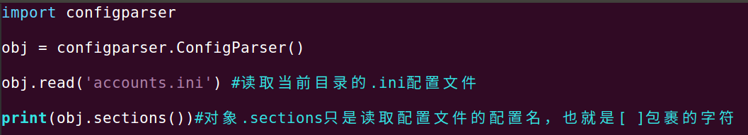



得到文件两个段的列表字符

返回键值对应的value = 对象[填入段字符][填入键值字符] #获取ini文件里面某一段键值对应的数据

 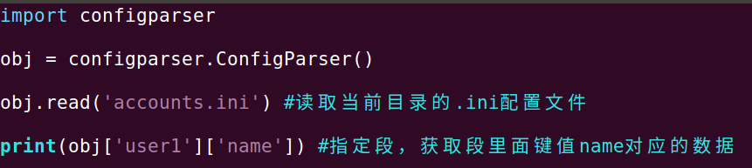



获取user1段，键值name对应的数据xzz。

configparser. add_section(填入加入段的字符) #在ini文件中加入新的段

填入加入段的字符:字符串类型

configparser. write(open(ini文件字符, 'w')) #加入段或者键值之后，一定要执行write，才能成功写入。

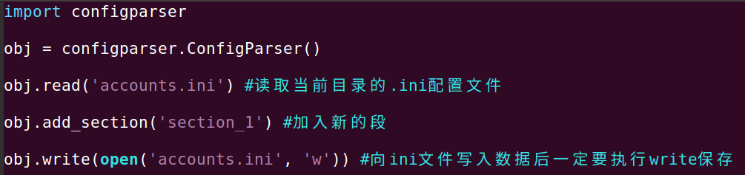

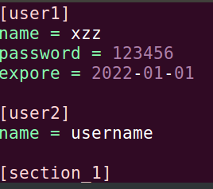ini文件写入后形成新的段，[section_1]

configparser. set(新加的键值对属于的段名, 键, 值) #在指定段加入新的键值对

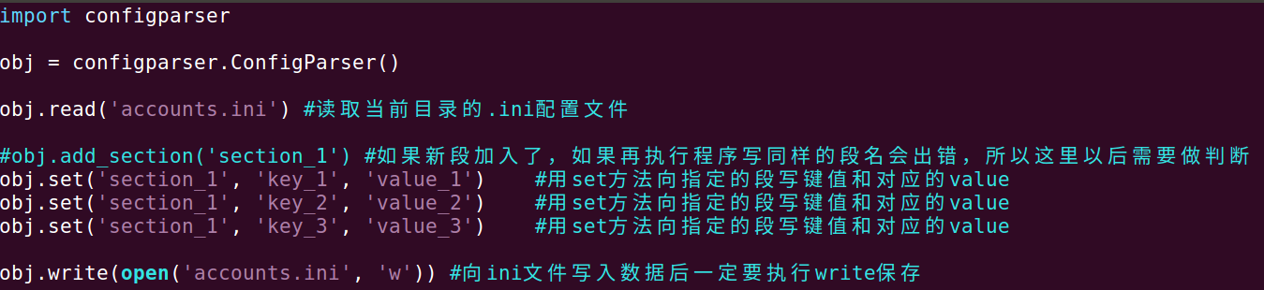

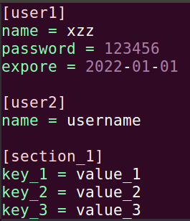这就是新加入的键值对

python基础文档(字典章节做形参将漏的部分)，字典传入函数必须带**

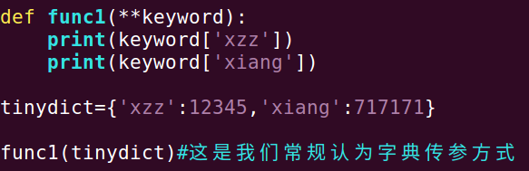

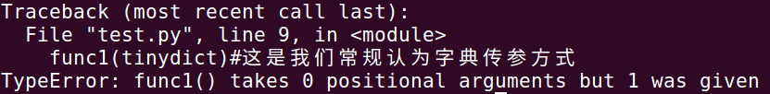

运行报错: takes 0 positional arguments but 1 was given

字典传参方式我们理解错误了，其实应该是下面这样

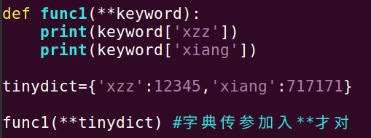



python基础文档(类中的self不是随便用来给函数传参的)遗漏部分

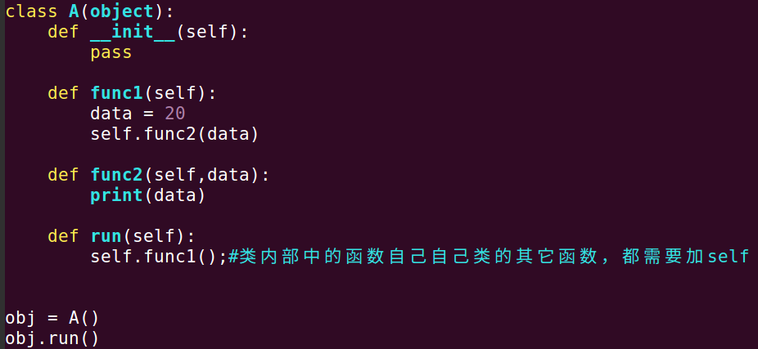



这样测试没有问题

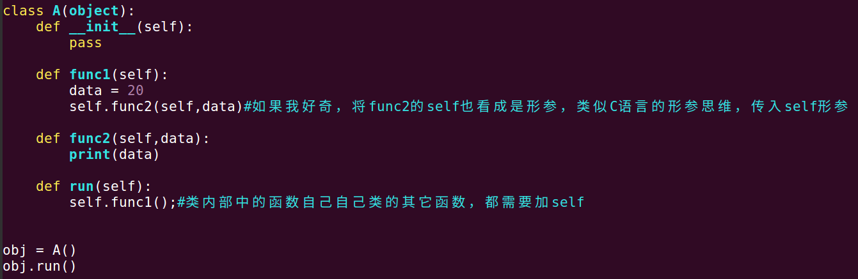报错takes 2 positional，这是因为self虽然是函数形参，但是在类中是不需要传参的。类中self有特殊意义

下面回到FTP项目来，实现用户认证阶段

主要修改main.py

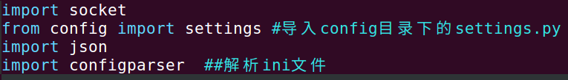

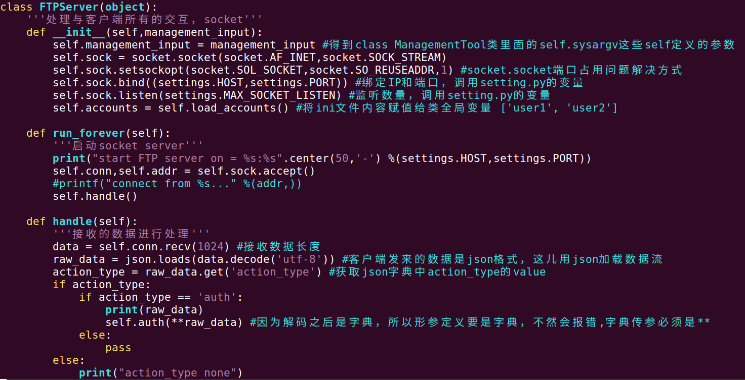

传入接收的用户和密码

初始化获取ini文件的用户和密码

收到socket数据

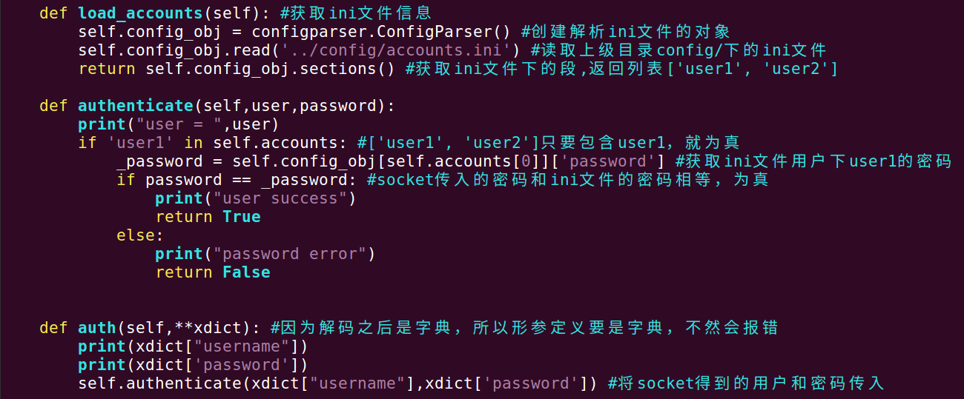

用户验证

客户端程序如下:

import socket

import json

#FTP client

class ftpClient(object):

    def __init__(self):

        self.connection()

    def connection(self): #connect server

        self.sock = socket.socket(socket.AF_INET,socket.SOCK_STREAM)

        self.sock.connect(('192.168.0.112',9999)) #connect ftp server

    def auth(self): #set user passworld

        username = 'xzz'

        password = '123456'

        cmd = {

            'action_type':'auth',

            'username': username,

            'password': password,

        }

        self.sock.send(json.dumps(cmd).encode('utf-8')) #send user passworld

        self.sock.recv(1024)

    def interactive(self):

        if self.auth():

            pass

if __name__ == "__main__":

    client = ftpClient()

    client.interactive()

FTP固定报文头实现

zfill函数用法，为字符串，或者数组，列表定义长度，如果不满足长度的空间用0填充

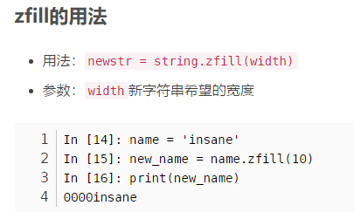

服务端程序

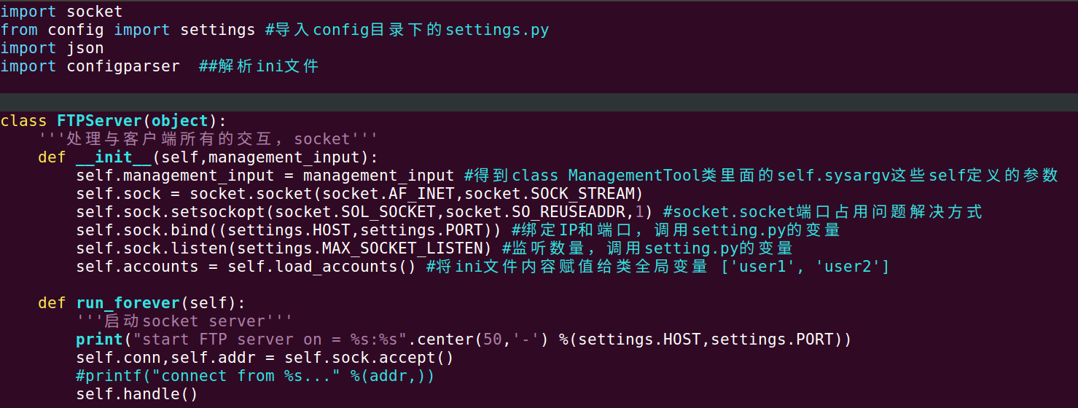

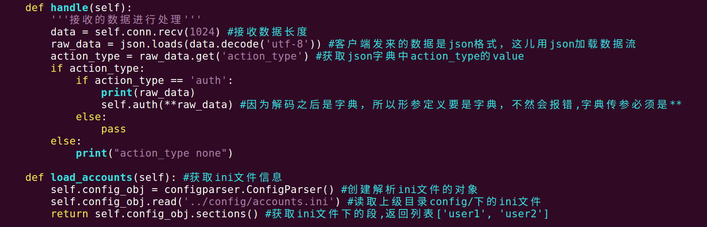

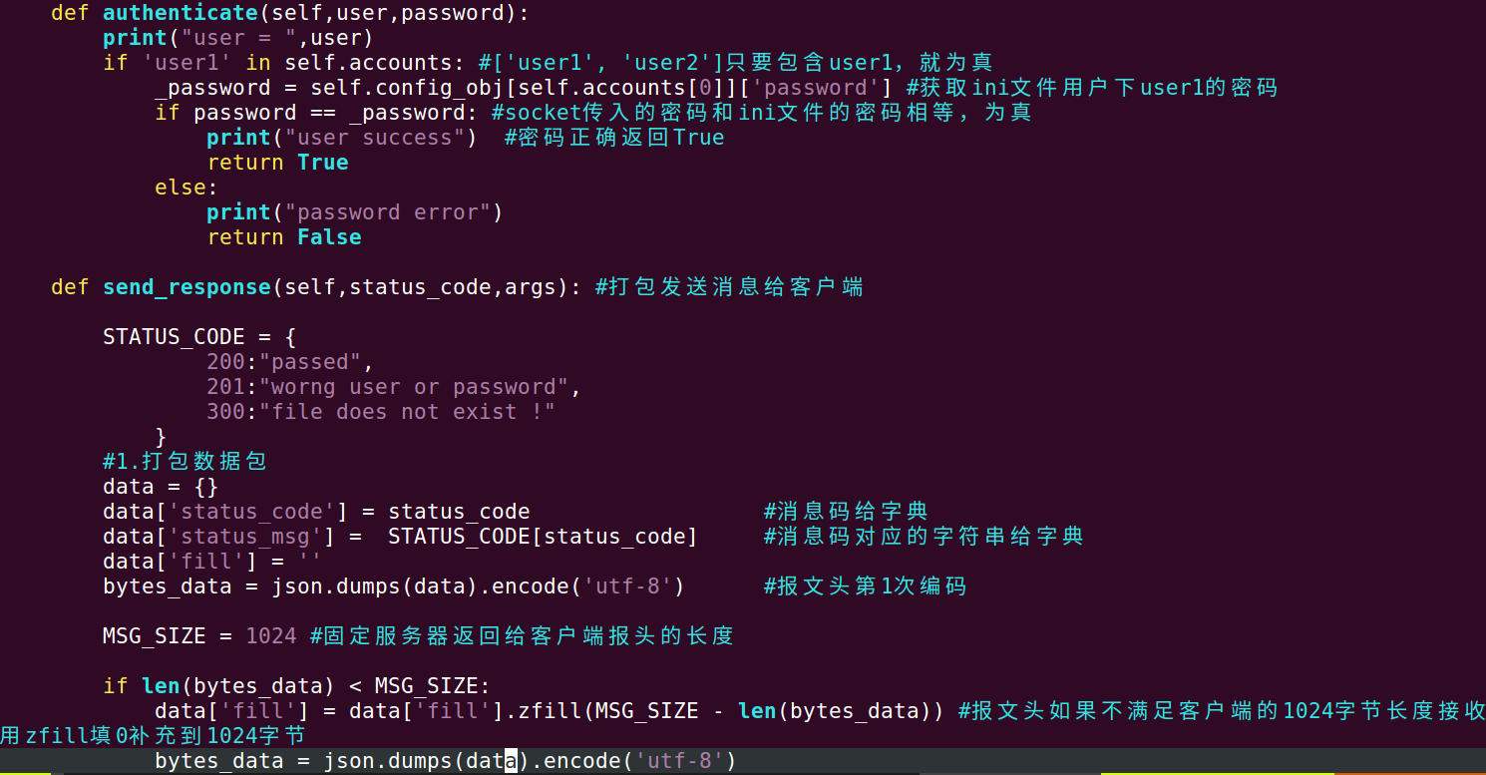

因为是报文头，所以报文头做的固定最大长度报文，也就是最大不超过1024字节

用户密码验证之后，要返回给客户端的固定报文

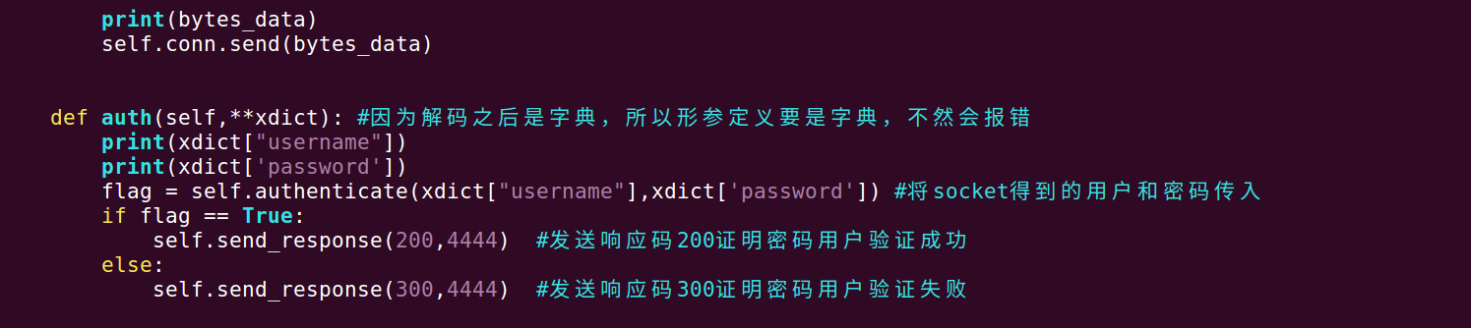

用户密码验证后，决定返回200还是300响应码

客户端程序

import socket

import json

#FTP client

class ftpClient(object):

    def __init__(self):

        self.connection()

    def connection(self): #connect server

        self.sock = socket.socket(socket.AF_INET,socket.SOCK_STREAM)

        self.sock.connect(('192.168.0.112',9999)) #connect ftp server

    def get_response(self):

        MSG_SIZE = 1024 #recv data max length 1024

        data = self.sock.recv(MSG_SIZE)

        return json.loads(data.decode('utf-8'))

    def auth(self): #set user passworld

        username = 'xzz'

        password = '123456'

        cmd = {

            'action_type':'auth',

            'username': username,

            'password': password,

        }

        self.sock.send(json.dumps(cmd).encode('utf-8')) #send user passworld

        response = self.get_response() #server response data

        print("response = ",response)

    def interactive(self):

        if self.auth():

            pass

if __name__ == "__main__":

    client = ftpClient()

    client.interactive()

客户端主要是实现接收服务器返回的数据

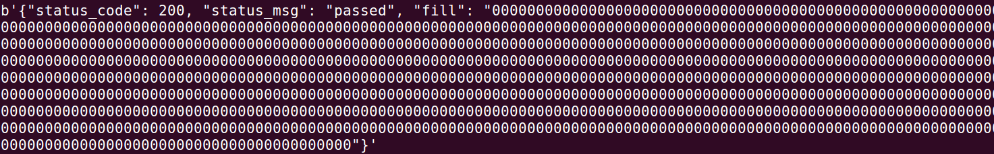

这是服务器发送的数据，不足1024字节的用0补齐



客户端接收数据，不足1024字节的，也是收到0补齐现象。

以上都是FTP简化的实现方法，后面讲解标准的FTP客户端实现方式

**Linux中FTP服务器搭建**(使用vsftpd软件)

vsftpd并不是sftp协议，而是FTP协议的轻量级软件



使用vsftpd –v 查看版本的方式查看系统是否安装vsftpd软件

1.如果没有安装vsftpd，执行sudo apt-get install vsftpd 安装

2.修改etc目录下vsftpd.conf配置文件

本地使能一定要打开

静止用户匿名访问本机ftp

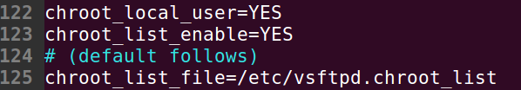开启FTP用户名和密码管理模式

注意: chroot_list_file= /etc/vsftpd.chroot_list 这个vsftpd.chroot_list里面就是你支持多少个用户和密码的配置文件。

vsftpd.chroot_list 这个文件要自己创建

允许客户端上传文件

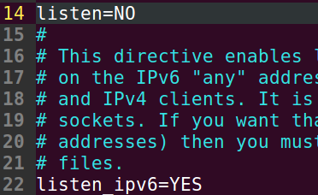 listen和listen_ipv6不能同时开，只能开一个，listen只支持ipv4，如果要支持ipv4又支持ipv6，就只有开listen_ipv6。但是我发现打开ipv6后，winscp软件连接的时候会报错(由于目标计算机积极拒绝，无法连接)。

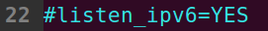 所以我屏蔽ipv6，我本来地址就是ipv4的,所以开ipv4。

打开ipv4

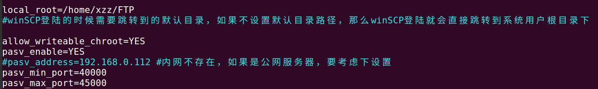

添加以上内容

3.修改sudo vim /etc/pam.d/vsftpd



确保pam_listfile.so是正常打开

4.启动ftp服务，执行sudo /etc/init.d/vsftpd restart 或者是service vsftpd restart

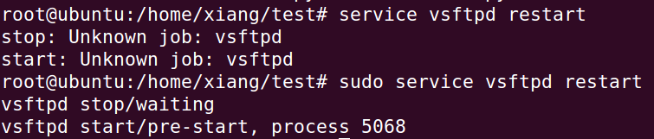

如果出现Unknown job: 那么就加入sudo 执行

Ubuntu14.04以上版本使用命令 sudo restart vsftpd 代替 service vsftpd restart

service vsftpd status 查看服务状态

service vsftpd stop 停止

service vsftpd restart 重启



发现vsftpd还是未运行，卸载vsftpd，然后重新apt-get安装就可以了。

ubuntu查看系统指定端口是否被开放

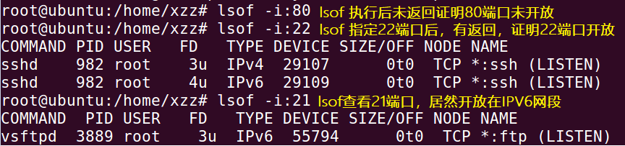

也可以使用sudo ufw status 查看端口是否被开启。

sudo ufw allow 80 //打开80端口

sudo ufw enable //防火墙开启

sudo ufw reload //防火墙重启

netstat -aptn #查看所有开放端口

500 OOPS: vsftpd: both local and anonymous access disabled! 本地和匿名访问都被禁用

使能vsftpd.conf 匿名访问配置，其实可以不用。

500 OOPS: cannot change directory:/FTP_dir



执行成功之后，返回SELinux成功关闭

登陆FTP服务器

1.确认自己的系统用户

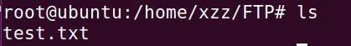

我的系统用户名是xzz，密码是…..。就是你每次登陆ubuntu的用户和密码。

我这里没有做新增系统用户，所以我就用自己的ubuntu用户。

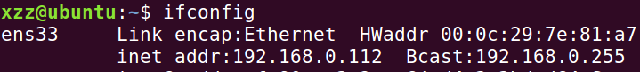服务器IP地址

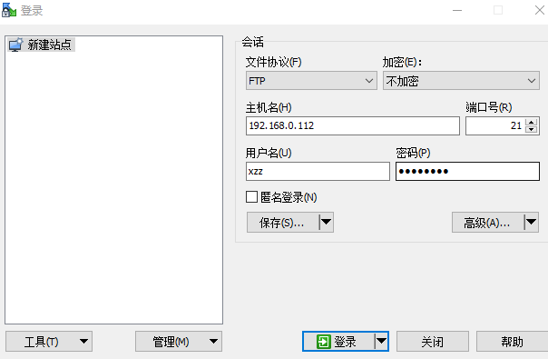winSCP登陆

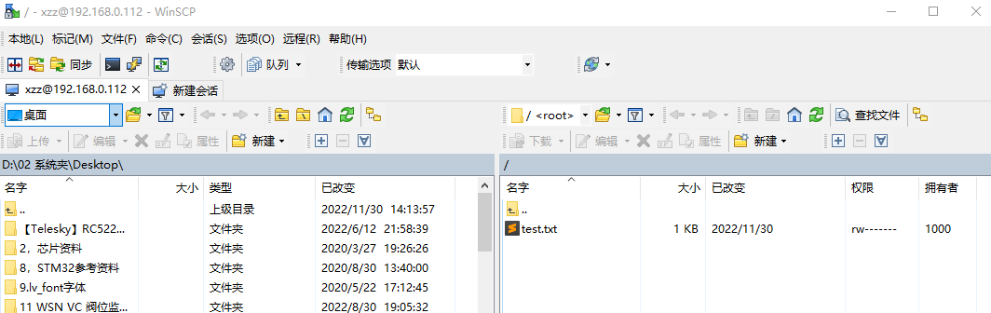

这就是上传和下载的文件

点击这个就是刷新当前你的服务器FTP目录内容

下面我们用自己写的FTP客户端试试。

还有一种情况，成功登录FTP服务器，但是无法传输文件

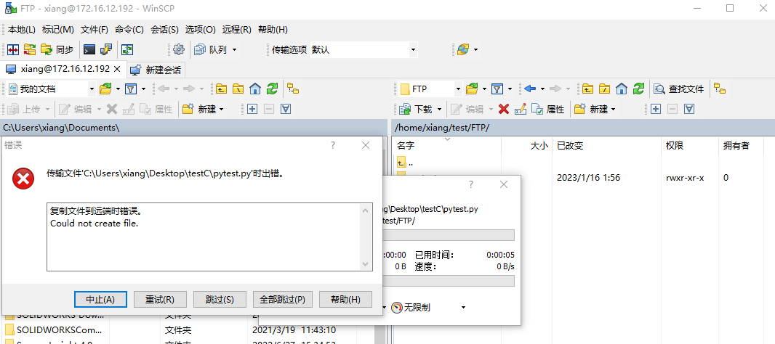

第1步，先看看文件是否能下载

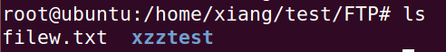

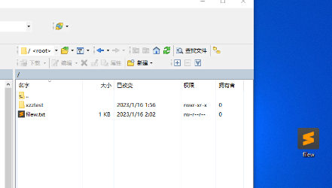实际测试，文件是可以下载的。但是为什么不能上传呢?

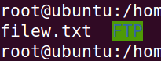这是权限问题造成的，将FTP根目录设置成chmod 777 FTP，就可以了

**Wireshark抓包VMware虚拟机与本地PC主机的通信数据**

VMware虚拟机安装完成之后，会出现三张网卡，分别是VMnet0, VMnet1, VMnet8,

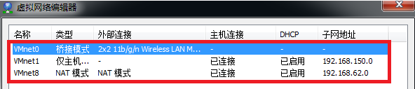

其中VMnet1, VMnet8, 对应本地PC主机上的VMware Network Adapter VMnet1和VMware Network Adapter VMnet8两块虚拟网卡。

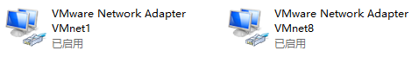

**Bridged（桥接模式）：**VMnet0就是桥接模式的网卡，虚拟机的IP地址与真实PC主机IP地址在同一个网段，比如真实主机ip是192.168.0.10，那么虚拟机可以是192.168.0.112

在桥接模式下，windows主机与虚拟机可以设置共享目录。所以桥接模式下，虚拟机会真实占用路由器的ip，所以路由器ip不是很多的情况下，少用桥接模式。

在Wireshark或者真实PC主机中，网络适配器是没有VMware Network Adapter VMnet0的，网卡不可见，这相当于虚拟机是一台真实的物理PC主机。

**Host-Only（仅主机模式）：**VMnet1就是仅主机模式，虚拟机和真实PC主机会在同一个私网中，但是不在同一个网段中。真实PC主机不会使用自己的网卡，而会使用VMnet1这个虚拟网卡，而非真实的物理网卡。这时候会有一个虚拟交换机连接VMware和真实的主机。

VMware启动之后会从192.168.x.x中随机分配一个网段给真实主机，其它虚拟机也通过DHC获取192.168.x.x分配的网段。这相当于虚拟机在仅主机模式下变成了局域网。这种情况下

VMware Network Adapter VMnet1是可见的，但是虚拟机不能与虚拟机组的局域网以外的公网进行连接。

**NAT（地址转换模式）：如果虚拟机想用单独自己的网段连接外网，就可以使用这种方式。**

如果你的网络ip资源紧缺，但是你又希望你的虚拟机能够联网，这时候NAT模式是最好的选择。

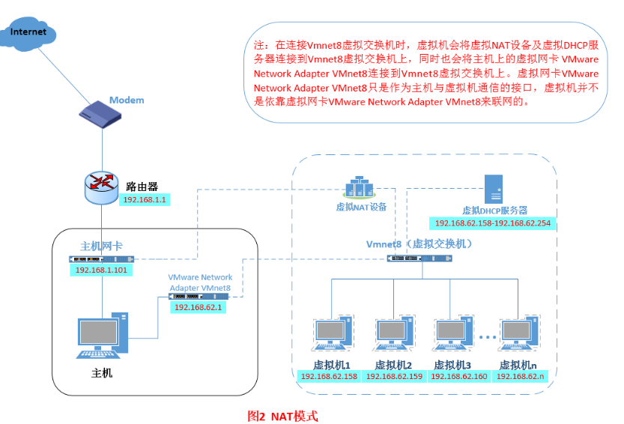

**在NAT模式中，主机网卡直接与虚拟NAT设备相连，然后虚拟NAT设备与虚拟DHCP服务器一起连接在虚拟交换机VMnet8上，这样就实现了虚拟机联网。那么我们会觉得很奇怪，为什么需要虚拟网卡VMware Network Adapter VMnet8呢？原来我们的VMware Network Adapter VMnet8虚拟网卡主要是为了实现主机与虚拟机之间的通信。**

**我现在虚拟机使用的是桥接模式**

**Wireshark使用方法**

**因为我现在是本地PC主机与虚拟机进行ftp协议文件传输。所以先确认本地主机IP**

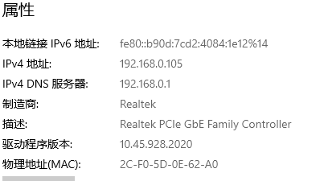**在本地主机适配器中找到本机IP为192.168.0.105**

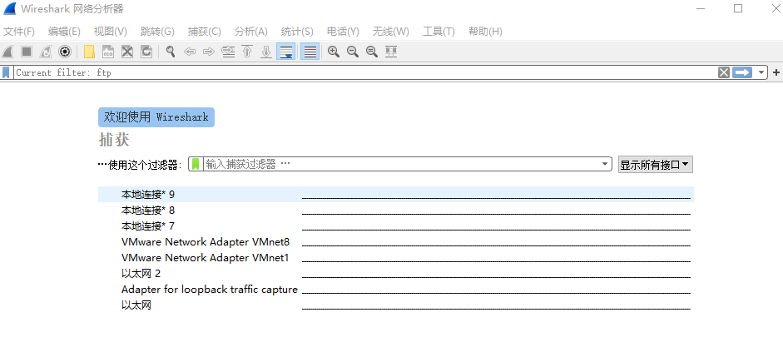

**打开软件之后你不知道哪一张网卡名是你本地主机的，那么将鼠标移动到左边**

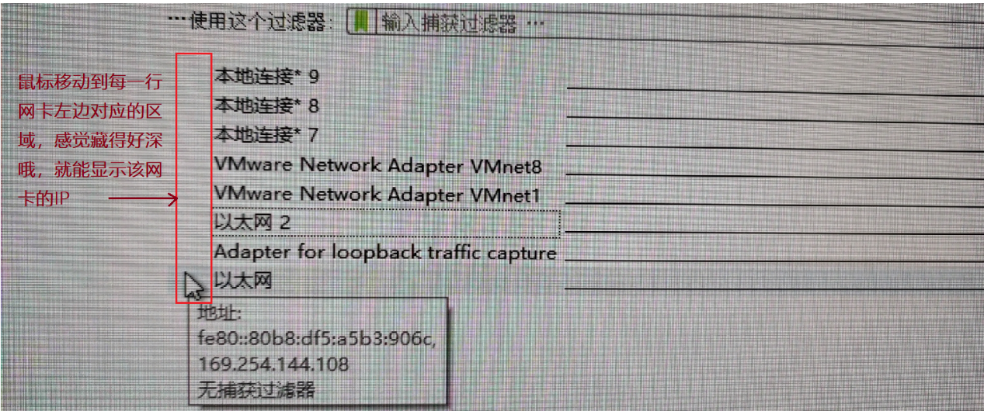

**很明显169.254.144.108不是本机ip**

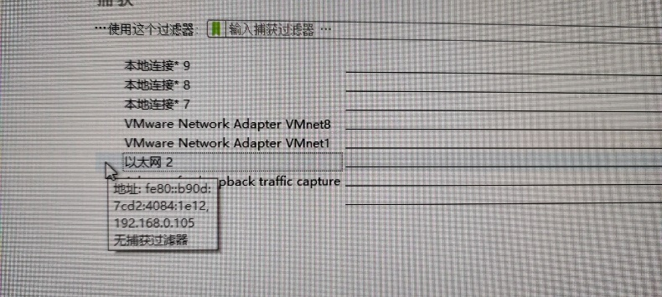**以太网2才是本机IP，双击进入**

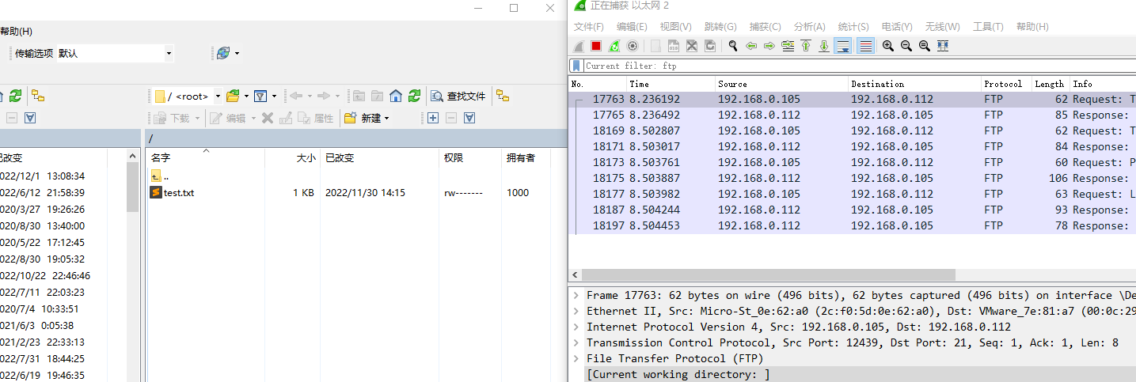

**我打开winscp，FTP软件，wireshark就收到了FTP数据包**

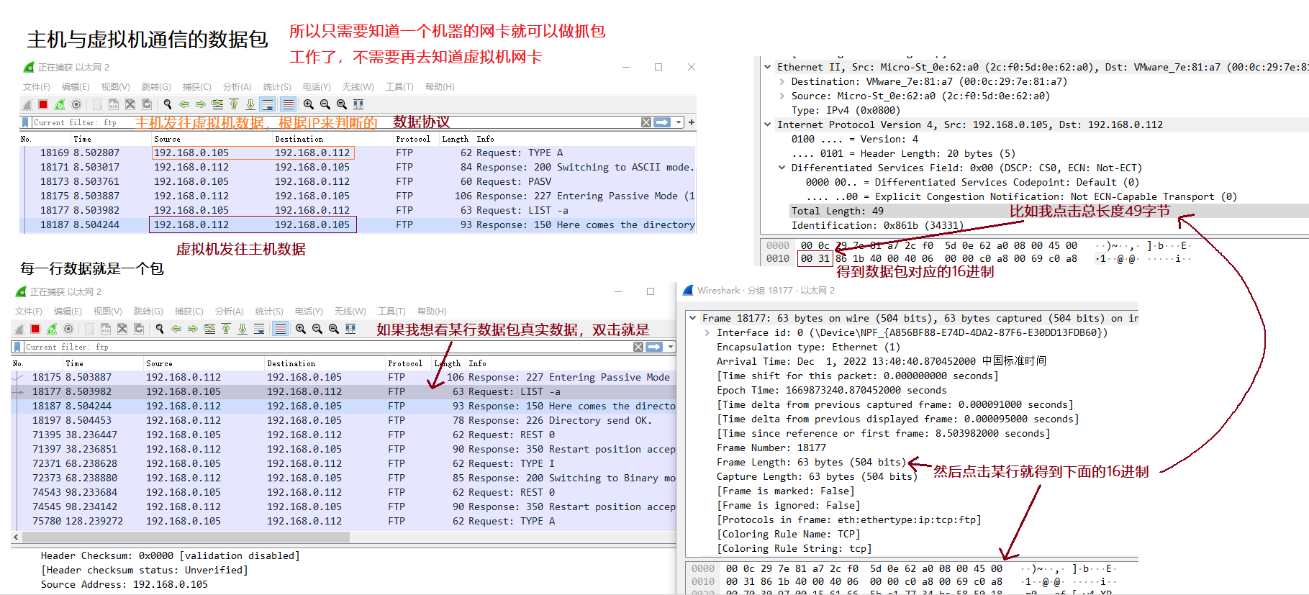

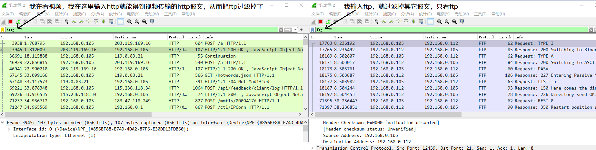

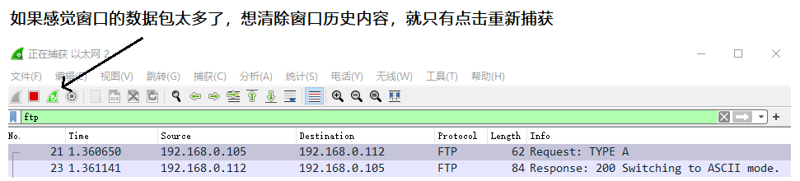

**标准FTP实现**

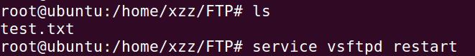

**服务器启动FTP服务端，标准的vsftpd服务**

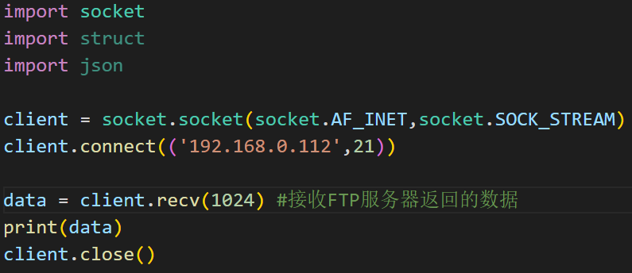

**客户端发送连接到FTP服务器**

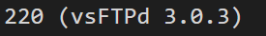**服务器返回当前FTP服务器版本。**

这里 220 代表 Service ready for new user，就是服务端已经准备好对一个新用户开放了。

**登陆流程如下:**

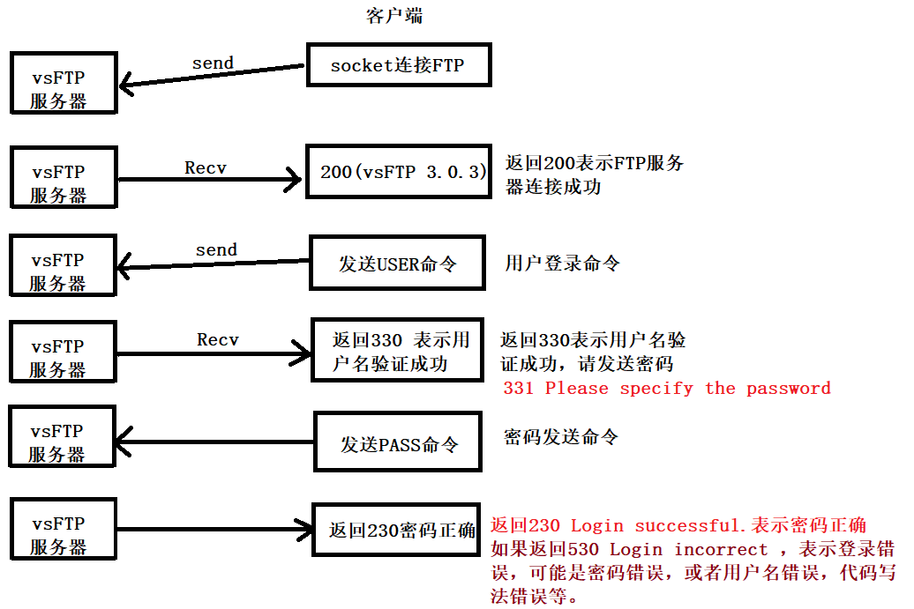

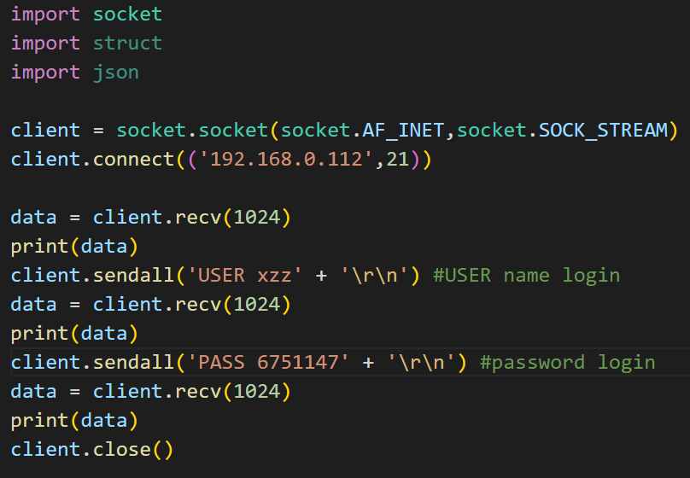

**客户端发送用户必须是USER + 你自己服务器的用户名，最后必须是’\r\n’结尾。这是FTP命令规则。**

**客户端发送密码必须是PASS + 你自己服务器的密码，最后必须是’\r\n’结尾。这是FTP命令规则。**

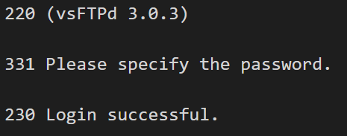**登陆成功**

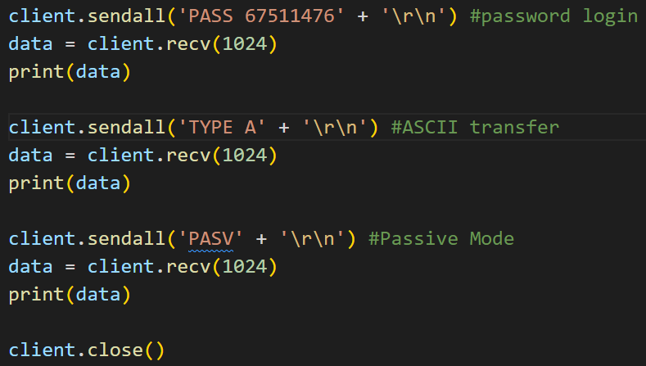 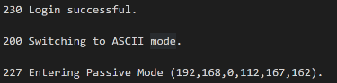

**登陆成功之后，**

**发送TYPE A 表示传输方式采用ASCII方式**

**发送TYPE B 表示传输方式采用二进制方式**

**发送PASV 表示客户端进入被动模式**

**被动模式返回的**

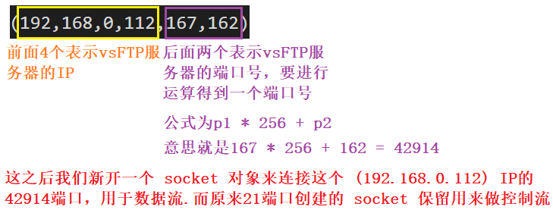

**FTP PWD命令**

**PWD 显示当前登录后所处于的目录路径**

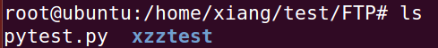现在FTP是根目录，应该显示“/”



**现在要实现进入xzztest目录，显示三个文本文件**

**FTP CWD命令**

**CWD目的是切换目录，进入自己指定的目录**

import socket

client = socket.socket(socket.AF_INET,socket.SOCK_STREAM) #连接服务器

client.connect(('172.18.251.153',21))

data = client.recv(1024)

print(data)

client.sendall(('USER xiang' + '\r\n').encode('utf-8')) #有些编辑器编码问题，所以封装成encode utf8

data = client.recv(1024)

print(data)

client.sendall(('PASS 67511476' + '\r\n').encode('utf-8'))

data = client.recv(1024)

print(data)

client.sendall(('TYPE A' + '\r\n').encode('utf-8'))

data = client.recv(1024)

print(data)

client.sendall(('PASV' + '\r\n').encode('utf-8'))

data = client.recv(1024)

print(data)

client.sendall(('PWD'+ '\r\n').encode('utf-8')) #当前目录

data = client.recv(1024)

print(data)

client.sendall(('CWD xzztest'+ '\r\n').encode('utf-8')) #进入指定目录xzztest

data = client.recv(1024)

print(data)

client.sendall(('PWD'+ '\r\n').encode('utf-8')) #查看当前的目录

data = client.recv(1024)

print(data)

client.close()

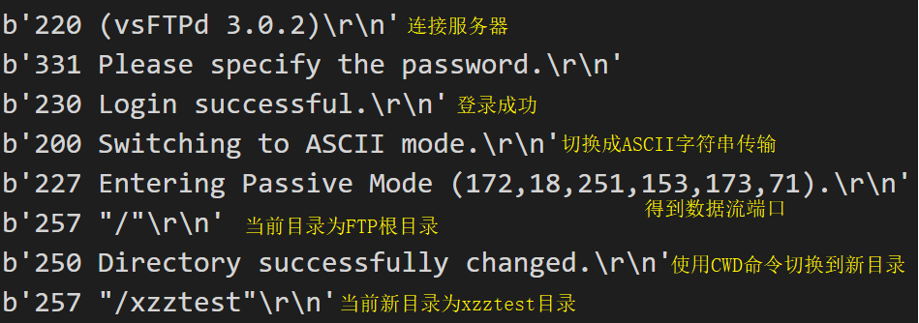

**查看目录正常返回码为257，CWD目录切换成功返回码为250**

**FTP目录列表/文件列表查询**

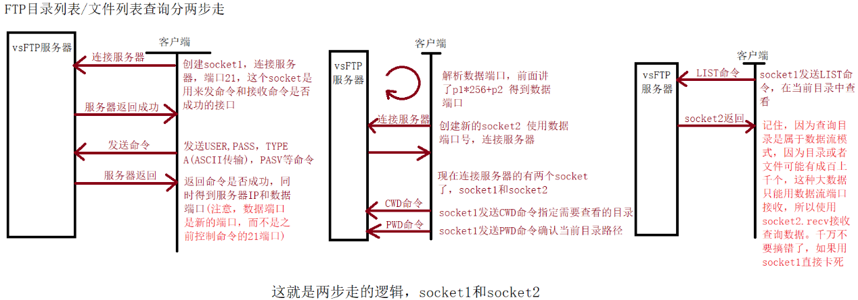

import socket

client = socket.socket(socket.AF_INET,socket.SOCK_STREAM) #连接服务器

client.connect(('172.18.251.153',21))

data = client.recv(1024)

print(data)

client.sendall(('USER xiang' + '\r\n').encode('utf-8')) #有些编辑器编码问题，所以封装成encode utf8

data = client.recv(1024)

print(data)

client.sendall(('PASS 67511476' + '\r\n').encode('utf-8'))

data = client.recv(1024)

print(data)

client.sendall(('TYPE A' + '\r\n').encode('utf-8'))

data = client.recv(1024)

print(data)

client.sendall(('PASV' + '\r\n').encode('utf-8'))

data = client.recv(1024)

print(data)

#将得到的IP地址保持不变，数据流端口号变成元组形式提取

StramData = data.decode('utf-8')

strpro = StramData[26:] #获取中括号里面IP和端口

xstr = strpro.rstrip('.\r\n') #取消掉结尾的换行符和‘.’

xtuple = eval(xstr) #将IP和端口转换成元组形式

print(xtuple)

StreamPort = xtuple[4]*256+xtuple[5] #得到数据流新端口

StreamClient = socket.socket(socket.AF_INET,socket.SOCK_STREAM) #连接服务器

StreamClient.connect(('172.18.251.153',StreamPort))

client.sendall(('PWD'+ '\r\n').encode('utf-8')) #当前目录

data = client.recv(1024)

client.sendall(('CWD xzztest'+ '\r\n').encode('utf-8')) #进入指定目录xzztest

#data = client.recv(1024)

client.sendall(('PWD'+ '\r\n').encode('utf-8')) #查看当前的目录

data = client.recv(1024)

print(data)

client.sendall(('LIST'+ '\r\n').encode('utf-8')) #查看当前目录内容

sdata = StreamClient.recv(1024) #使用socket2来得到查询目录的数据

print(sdata.decode('utf-8')) #获取的数据一定要解码，不然数据看起不对齐

client.close()

StreamClient.close()

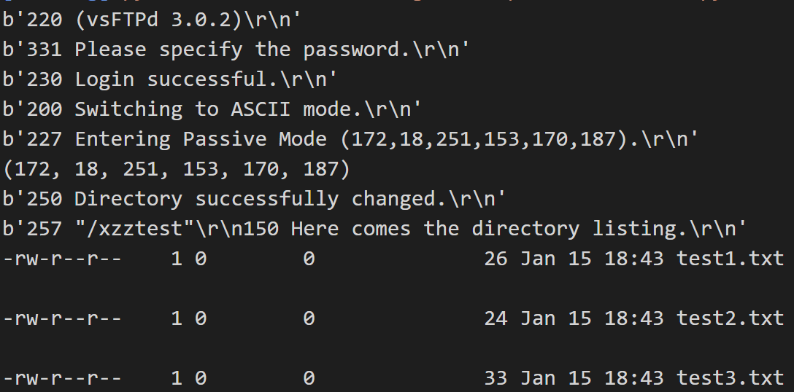

**得到服务端FTP指定目录下，查询的文件**

**FTP客户端下载文件**

**FTP SIZE命令**

**查询指定文件的大小，下载文件时要先查询文件大小**

**FTP RETR命令**

**控制类socket端口发出下载命令，然后用数据端口的socket接收**

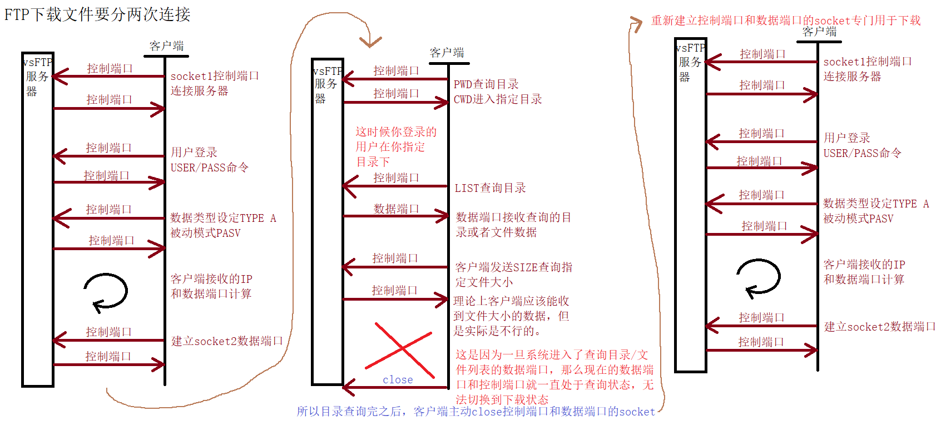

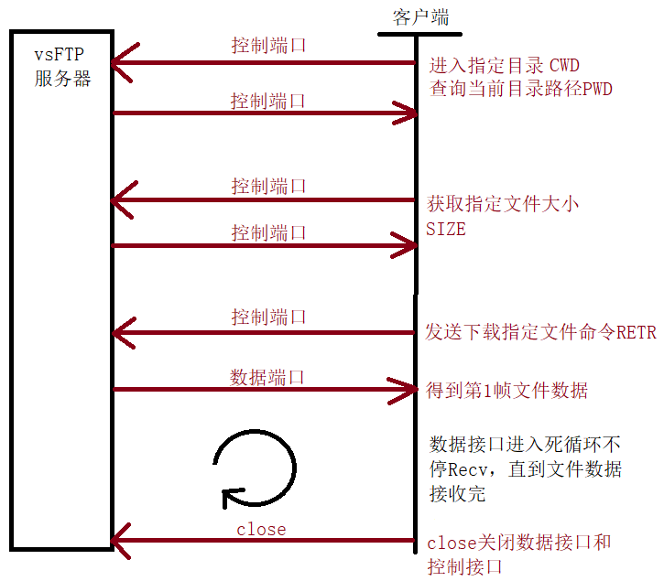



**还是下载服务器上FTP目录下test1.txt文件**

**代码例程**

import socket

client = socket.socket(socket.AF_INET,socket.SOCK_STREAM) #第1次socket1控制端口连接服务器

client.connect(('172.18.251.153',21))

data = client.recv(1024)

print(data)

client.sendall(('USER xiang' + '\r\n').encode('utf-8')) #有些编辑器编码问题，所以封装成encode utf8

data = client.recv(1024)

print(data)

client.sendall(('PASS 67511476' + '\r\n').encode('utf-8')) #控制端口用户登录

data = client.recv(1024)

print(data)

client.sendall(('TYPE A' + '\r\n').encode('utf-8')) #控制端口数据类型设定，ASCII传输

data = client.recv(1024)

print(data)

client.sendall(('PASV' + '\r\n').encode('utf-8')) #控制端口要求进入被动模式

data = client.recv(1024)

print(data)

#将得到的IP地址保持不变，数据流端口号变成元组形式提取(客户端接收的IP和数据端口计算)

StramData = data.decode('utf-8')

strpro = StramData[26:] #获取中括号里面IP和端口

xstr = strpro.rstrip('.\r\n') #取消掉结尾的换行符和‘.’

xtuple = eval(xstr) #将IP和端口转换成元组形式

print(xtuple)

StreamPort = xtuple[4]*256+xtuple[5] #得到数据端口

StreamClient = socket.socket(socket.AF_INET,socket.SOCK_STREAM) #建立socket2数据端口连接服务器

StreamClient.connect(('172.18.251.153',StreamPort))

client.sendall(('PWD'+ '\r\n').encode('utf-8')) #查询当前目录路径

data = client.recv(1024)

print(data)

client.sendall(('CWD xzztest'+ '\r\n').encode('utf-8')) #CWD进入指定目录xzztest

data = client.recv(1024)

print(data)

client.sendall(('PWD'+ '\r\n').encode('utf-8')) #查看当前进入的指定目录路径

data = client.recv(1024)

print(data)

client.sendall(('LIST'+ '\r\n').encode('utf-8')) #查看当前目录内容

sdata = StreamClient.recv(1024) #使用socket2来得到查询目录的数据

print(sdata.decode('utf-8')) #获取的数据一定要解码，不然数据看起不对齐

#这时候如果我在查询目录使用的数据端口之后，再写下载命令的程序就会死机

client.close() #只有关闭第1次控制端口socket1

StreamClient.close() #只有关闭第1次数据端口socket1

#######################下载，下载必须第2次连接控制端口和数据端口socket2#########

client = socket.socket(socket.AF_INET,socket.SOCK_STREAM) #第2次连接服务器socket1控制端口

client.connect(('172.18.251.153',21))

data = client.recv(1024)

print(data)

client.sendall(('USER xiang' + '\r\n').encode('utf-8')) #有些编辑器编码问题，所以封装成encode utf8

data = client.recv(1024)

print(data)

client.sendall(('PASS 67511476' + '\r\n').encode('utf-8'))

data = client.recv(1024)

print(data)

client.sendall(('TYPE A' + '\r\n').encode('utf-8'))

data = client.recv(1024)

print(data)

client.sendall(('PASV' + '\r\n').encode('utf-8'))

data = client.recv(1024)

print(data)

#将得到的IP地址保持不变，数据流端口号变成元组形式提取

StramData = data.decode('utf-8')

strpro = StramData[26:] #获取中括号里面IP和端口

xstr = strpro.rstrip('.\r\n') #取消掉结尾的换行符和‘.’

xtuple = eval(xstr) #将IP和端口转换成元组形式

print(xtuple)

StreamPort = xtuple[4]*256+xtuple[5] #得到数据流新端口

StreamClient = socket.socket(socket.AF_INET,socket.SOCK_STREAM) #第2次数据端口socket2

StreamClient.connect(('172.18.251.153',StreamPort))

client.sendall(('CWD xzztest'+ '\r\n').encode('utf-8')) #进入指定目录xzztest

data = client.recv(1024)

print(data)

client.sendall(('PWD'+ '\r\n').encode('utf-8')) #查看当前的目录

data = client.recv(1024)

print(data)

#直接放弃查询当前目录的内容，避免使用数据端口，这样可以将数据端口留给下载的时候用

client.sendall(('SIZE test1.txt' + '\r\n').encode('utf-8')) #查看指定文件大小

data = client.recv(1024)

print(data)

client.sendall(('RETR test1.txt' + '\r\n').encode('utf-8')) #下载

data = StreamClient.recv(1024) #使用数据端口接收文件数据

print(data)

client.close()

StreamClient.close()

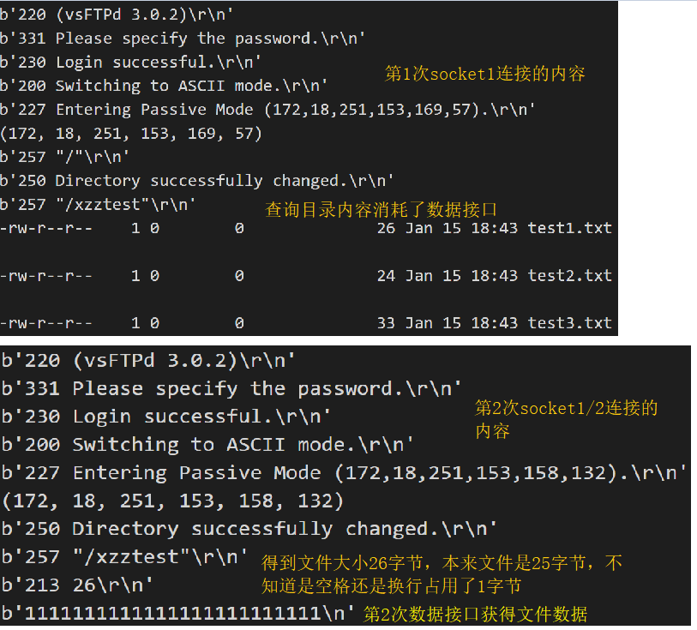

**FTP文件上传**

**FTP STOR命令**

**STOR是文件上传命令**

**将设备端文件上传到服务器FTP/xzztest目录下。**

#######################上传文件#############################

client = socket.socket(socket.AF_INET,socket.SOCK_STREAM) #socket1控制端口建立

client.connect(('172.18.251.153',21))

data = client.recv(1024)

print(data)

client.sendall(('USER xiang' + '\r\n').encode('utf-8')) #有些编辑器编码问题，所以封装成encode utf8

data = client.recv(1024)

print(data)

client.sendall(('PASS 67511476' + '\r\n').encode('utf-8'))

data = client.recv(1024)

print(data)

client.sendall(('TYPE A' + '\r\n').encode('utf-8'))

data = client.recv(1024)

print(data)

client.sendall(('PASV' + '\r\n').encode('utf-8'))

data = client.recv(1024)

print(data)

#将得到的IP地址保持不变，数据流端口号变成元组形式提取

StramData = data.decode('utf-8')

strpro = StramData[26:] #获取中括号里面IP和端口

xstr = strpro.rstrip('.\r\n') #取消掉结尾的换行符和‘.’

xtuple = eval(xstr) #将IP和端口转换成元组形式

print(xtuple)

StreamPort = xtuple[4]*256+xtuple[5] #得到数据流新端口

StreamClient = socket.socket(socket.AF_INET,socket.SOCK_STREAM) #数据端口socket2

StreamClient.connect(('172.18.251.153',StreamPort))

client.sendall(('CWD xzztest'+ '\r\n').encode('utf-8')) #进入指定目录xzztest

data = client.recv(1024)

print(data)

client.sendall(('PWD'+ '\r\n').encode('utf-8')) #查看当前的目录

data = client.recv(1024)

print(data)

#下面是上传文件

client.sendall(('STOR upload.txt' + '\r\n').encode('utf-8')) #上传文件，指定文件名，服务器会自动创建文件

data = client.recv(1024)

print(data)

StreamClient.sendall(('12345678910' + '\r\n').encode('utf-8')) #向上传的文件中写数据，用数据端口

data = client.recv(1024) #使用控制端口接收返回值，不知道对不对

print(data)

client.close()

StreamClient.close()

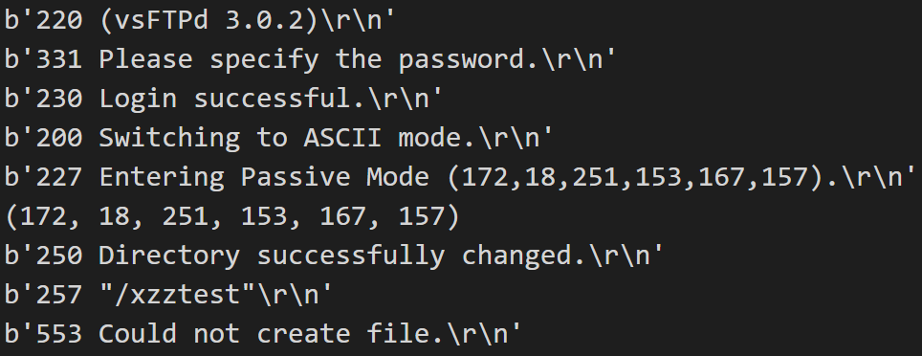

**文件上传过程中发现，无法在FTP服务器建立文件。这是因为你的FTP/xzztest目录的问题。也就是FTP目录是权限放开的，chmod 777 FTP，但是FTP下面的子目录xzztest权限是没放开的。所以你可以上传文件到FTP目录，但是上传不到FTP/xzztest目录。**

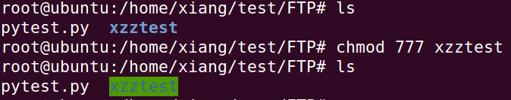

**放开xzztest目录的权限**

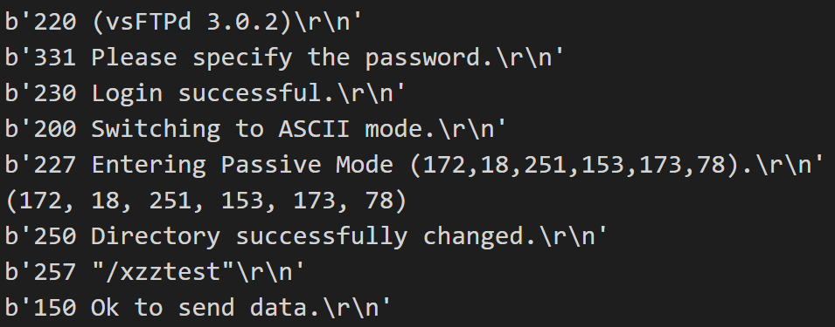

**文件上传成功**



**文件成功上传**

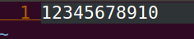**文件内容正确**

**FTP实现大文件下载**

**需要前面的TCP黏包问题解决的知识。**

**FTP QUIT命令**

**退出FTP登陆，用在关闭FTP客户端软件的时候使用。**

#coding=UTF-8 #解决Vscode中文编码无法运行问题

import socket

client = socket.socket(socket.AF_INET,socket.SOCK_STREAM) #控制端口21，连接

client.connect(('192.168.0.112',21))

data = client.recv(1024)

print(data)

client.sendall(('USER xzz' + '\r\n').encode('utf-8')) #数据编码问题，所以将命令封装成utf-8

data = client.recv(1024)

print(data)

client.sendall(('PASS 67511476' + '\r\n').encode('utf-8')) #控制端密码登陆

data = client.recv(1024)

print(data)

client.sendall(('TYPE A' + '\r\n').encode('utf-8')) #ASCII码传输

data = client.recv(1024)

print(data)

client.sendall(('PASV' + '\r\n').encode('utf-8')) #被动模式

data = client.recv(1024)

print(data)

StramData = data.decode('utf-8')

strpro = StramData[26:] #获取中括号里面IP和端口

xstr = strpro.rstrip('.\r\n') #取消掉结尾的换行符和‘.’

xtuple = eval(xstr) #将IP和端口转换成元组形式

print(xtuple)

StreamPort = xtuple[4]*256+xtuple[5] #得到数据端口

StreamClient = socket.socket(socket.AF_INET,socket.SOCK_STREAM) #建立socket2数据端口连接服务器

StreamClient.connect(('192.168.0.112',StreamPort))

client.sendall(('PWD'+ '\r\n').encode('utf-8')) #当前目录

data = client.recv(1024)

print(data)

client.sendall(('CWD xzztest'+ '\r\n').encode('utf-8')) #进入指定目录xzztest

data = client.recv(1024)

print(data)

client.sendall(('PWD'+ '\r\n').encode('utf-8')) #当前目录

data = client.recv(1024)

print(data)

client.sendall(('LIST'+ '\r\n').encode('utf-8')) #查看当前目录内容

sdata = StreamClient.recv(1024) #使用socket2来得到查询目录的数据

print(sdata.decode('utf-8')) #获取的数据一定要解码，不然数据看起不对齐

client.close()

StreamClient.close()

##################大文件下载#################################

client = socket.socket(socket.AF_INET,socket.SOCK_STREAM) #控制端口21，连接

client.connect(('192.168.0.112',21))

data = client.recv(1024)

print(data)

client.sendall(('USER xzz' + '\r\n').encode('utf-8')) #数据编码问题，所以将命令封装成utf-8

data = client.recv(1024)

print(data)

client.sendall(('PASS 67511476' + '\r\n').encode('utf-8')) #控制端密码登陆

data = client.recv(1024)

print(data)

client.sendall(('TYPE A' + '\r\n').encode('utf-8')) #ASCII码传输

data = client.recv(1024)

print(data)

client.sendall(('PASV' + '\r\n').encode('utf-8')) #被动模式

data = client.recv(1024)

print(data)

StramData = data.decode('utf-8')

strpro = StramData[26:] #获取中括号里面IP和端口

xstr = strpro.rstrip('.\r\n') #取消掉结尾的换行符和‘.’

xtuple = eval(xstr) #将IP和端口转换成元组形式

print(xtuple)

StreamPort = xtuple[4]*256+xtuple[5] #得到数据端口

StreamClient = socket.socket(socket.AF_INET,socket.SOCK_STREAM) #建立socket2数据端口连接服务器

StreamClient.connect(('192.168.0.112',StreamPort))

client.sendall(('CWD xzztest'+ '\r\n').encode('utf-8')) #进入指定目录xzztest

data = client.recv(1024)

print(data)

client.sendall(('PWD'+ '\r\n').encode('utf-8')) #查看当前的目录

data = client.recv(1024)

print(data)

#直接放弃查询当前目录的内容，避免使用数据端口，这样可以将数据端口留给下载的时候用

client.sendall(('SIZE test1.txt' + '\r\n').encode('utf-8')) #查看指定文件大小

data = client.recv(1024)

print(data)

DecodeData = data.decode('utf-8') #解码文件大小

RecvFileSize = int(DecodeData[4:]) #截取213功能码后面的文件大小值

print(RecvFileSize) #要下载的文件大小,字节为单位

client.sendall(('RETR test1.txt' + '\r\n').encode('utf-8')) #下载

rSIZE = 0       #接收了多大的文件

currentSIZE = 0 #当前socket接收文件数据的长度

wf = open('F:\\datatest\\test1.txt','w') #因为无法加载中文路径，所以选择了英文路径盘符

while rSIZE < RecvFileSize: #文件数据没接收完，死循环下载

    data = StreamClient.recv(1024) #使用数据端口接收文件数据

    currentSIZE = len(data)

    rSIZE = rSIZE + currentSIZE #本次接收数据大小 + 上次接收数据大小

    wf.write(data)

wf.flush() #文件保存到磁盘

wf.close() #关闭文件

StreamClient.close() #一定是先关闭数据端口

client.sendall(('QUIT' + '\r\n').encode('utf-8')) #控制端口发送QUIT 退出FTP登录

data = client.recv(1024)

print(data)

client.close() #关闭控制端口

print("下载结束")

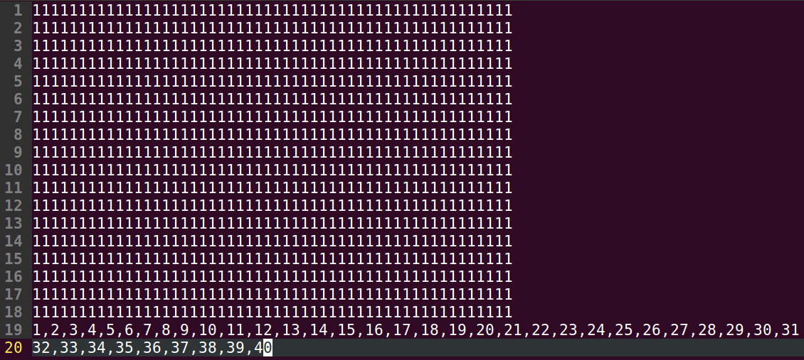**这是服务端test1.txt文件，数字部分是超出了1024字节后写的。**

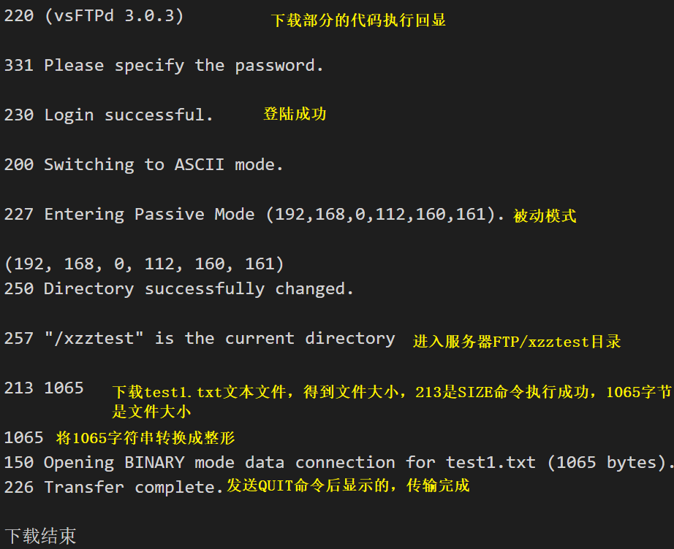**这是客户端程序执行过程**

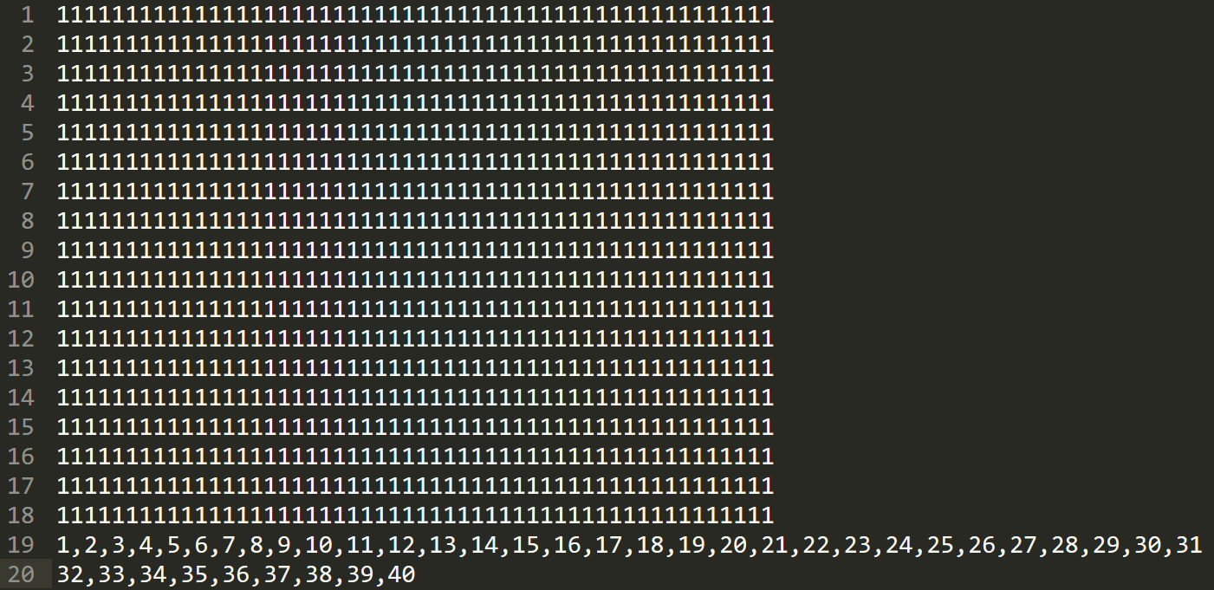**客户端接收到的数据正确无误，和服务端test1.txt内容一致**

**下面传输一部mv文件试试**

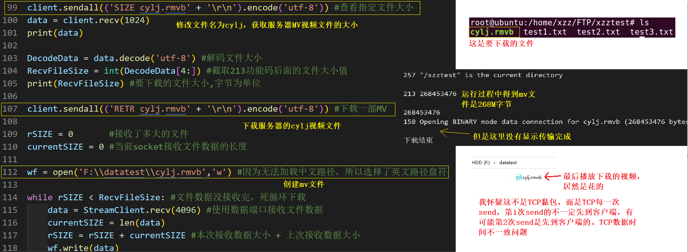

**其实不是TCP先后顺序的问题，而是文件打开方式的问题**

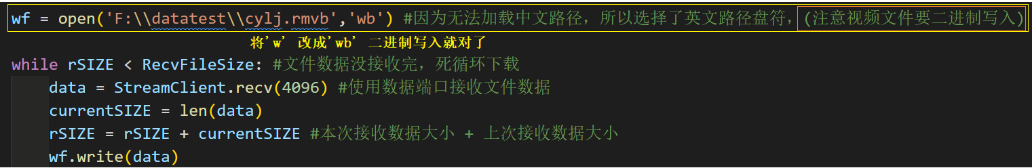

**这下，下载的视频文件播放流畅，无花屏。**

**FTP 大文件下载，断点续传问题**

**FTP REST命令**

**这个REST就是断点续传命令**

**C语言版本**

1. ... ...
2. */* 命令 ”REST offset\r\n” */*
3. sprintf(send_buf,"REST %ld\r\n", offset); //文件断续下载，主要是REST命令，传入偏移字符
4. */* 客户端发送命令指定下载文件的偏移量 */*
5. write(control_sock, send_buf, strlen(send_buf));
6. */* 客户端接收服务器的响应码和信息，*
7. *\*正常为 ”350 Restarting at <position>. Send STORE or RETRIEVE to initiate transfer.” */*
8. read(control_sock, read_buf, read_len);
9. ... ...
11. */* 命令 ”RETR filename\r\n” */*
12. sprintf(send_buf,"RETR %s\r\n",filename);
13. */* 客户端发送命令从服务器端下载文件, 并且跳过该文件的前offset字节*/*
14. write(control_sock, send_buf, strlen(send_buf));
15. */* 客户端接收服务器的响应码和信息，\**
16. *\*正常为 ”150 Connection accepted, restarting at offset <position>” */*
17. read(control_sock, read_buf, read_len);
18. ... ...
19. file_handle = open(disk_name, CRFLAGS, RWXALL);
20. */* 指向文件写入的初始位置 */*
21. lseek(file_handle, offset, SEEK_SET);
22. ... ...

**这里就不测试了，有项目需要自己实现。**